«КИЇВСЬКИЙ ПОЛІТЕХНІЧНИЙ ІНСТИТУТ
імені ІГОРЯ СІКОРСЬКОГО»
Навчально-науковий інститут прикладного системного аналізу
Кафедра системного проектування

«На правах рукопису»  УДК ______________ | До захисту допущено:  Завідувач кафедри  ________ Вадим МУХІН  «___»_____________2022 р.
Дипломна робота
на здобуття ступеня бакалавра
за освітньо-професійною програмою
“Інтелектуальні сервіс-орієнтовані розподілені обчислювання”
зі спеціальності 122 "Комп'ютерні науки"
на тему: «Застосування мікросервісної архітектури для автоматизації процесу перевірки студентських робіт з програмування»
Виконав :
студент IV курсу, групи ДА-81
Головін Богдан Олександрович __________
Науковий керівник:
Доц. к.т.н.
Булах Богдан Вікторович __________
Консультант з економіки:
Доцент, к.е.н.
Рощина Надія Василівна __________
Рецензент:
Доцент, д.т.н.
Недашківська Надія Іванівна __________

Засвідчую, що у цій бакалаврській дисертації немає запозичень з праць інших авторів без відповідних посилань.
Головін Богдан Олександрович _____,

Київ – 2022
Національний технічний університет України
«Київський політехнічний інститут імені Ігоря Сікорського»
Інститут прикладного системного аналізу
Кафедра системного проектування
Рівень вищої освіти – перший (бакалаврський)
Спеціальність – 122 «Комп’ютерні науки»
Освітньо-професійна програма «Інтелектуальні сервіс-орієнтовані
розподілені обчислювання»
ЗАТВЕРДЖУЮ
Завідувач кафедри
_______ В. Є. Мухін
«___»_____________2022 р.
ЗАВДАННЯ
на дипломну роботу студенту
Головін Богдан Олександрович
- Тема роботи «Застосування мікросервісної архітектури для автоматизації процесу перевірки студентських робіт з програмування», керівник роботи Булах Богдан Вікторович, старший викладач.
- Термін подання студентом роботи 17.06.2022
- Вихідні дані до роботи:
Мова програмування – Kotlin/Java, середовище розробки – Intellij IDEA, фреймворк для розробки – Spring Boot v2.6.x.
- Зміст роботи:
  - Аналіз переваг мікро-сервісної архітектури;
  - Дослідження різних підходів до вирішення задачі;
  - Аналіз існуючих технологій та використовування їх у програмі;
  - Архітектура залежностей додатку та розбір можливостей кожного сервісу;
  - Реалізація додатку.
- Перелік ілюстративного матеріалу (із зазначенням плакатів, презентацій тощо)
- Консультанти розділів роботи
Розділ | Прізвище, ініціали та посада консультанта | Підпис, дата
Розділ | Прізвище, ініціали та посада консультанта | Завдання видав | Завдання прийняв
Економічний | Рощина Н.В.

- Дата видачі завдання 12.04.2022

Календарний план
№  з/п | Назва етапів виконання дипломної роботи | Термін виконання етапів роботи | Примітка
1 | Отримання завдання | 12.04.2022
2 | Збір інформації | 23.04.2022
3 | Ознайомлення з літературою і  підготовка теоретичної частини роботи | 29.04.2022
4 | Аналіз вимог завдання, вибір методів і засобів розв’язання поставленої задачі | 10.05.2022
6 | Розробка програмної реалізації | 22.05.2022
7 | Тестування розробленої системи | 30.05.2022
8 | Розробка економічної частини дипломного проекту | 06.06.2022
9 | Оформлення дипломної роботи | 15.06.2022
10 | Отримання допуску до захисту та подача роботи в ДЕК | 17.06.2022

Студент Богдан ГОЛОВІН
Керівник Богдан БУЛАХ
АНОТАЦІЯ
Дипломна робота: 137 c., 52 рис., 7 табл., 7 дод., 23 джерела.
ЗАСТОСУВАННЯ МІКРОСЕРВІСНОЇ АРХІТЕКТУРИ ДЛЯ АВТОМАТИЗАЦІ ПРОЦЕСУ ПЕРЕВІРКИ СТУДЕНСЬКИХ РОБІТ З ПРОГРАМУВАННЯ.
Предмет дослідження — перевірка студенських робіт з програмування.
Об’єкт дослідження — автоматизована перевірка студентських робіт.
Мета роботи — автоматизація процессу перевірки студенських робіт з програмування шляхом розробки веб-додатку на основі мікро-сервісної архітектури
Методи дослідження — використання технологій для полегшеної розробки мікро-сервісів та комунікації між ними.
Проведено огляд монолітної та мікро-сервісної архітектури.
Досліджено готові програми для вирішення поставленої проблеми.
Розроблено веб-додаток для дипломної роботи.
Оцінено програмний продукт.

ABSTRACT
Thesis: 137 pages, 52 figures, 7 tables, 7 appendices, 23 sources.
APPLICATION OF MICROSERVICE ARCHITECTURE TO AUTOMATE EVALUATIONS OF STUDENTS
The subject of research - testing student work on programming.
The object of research is automated verification of student work.
The purpose of the work - automation of the process of testing student work on programming by developing a web application based on micro-service architecture
Research methods - the use of technologies to facilitate the development of micro-services and communication between them.
A review of monolithic and micro-service architecture was conducted.
Ready-made programs for solving the problem are studied.
A web application for the thesis has been developed.
The software product is evaluated.
ЗМІСТ

ВСТУП 9
1. АНАЛІЗ ПЕРЕВАГ МІКРОСЕРВІСНОЇ АРХІТЕКТУРИ 10
1.1 Постановка задачі 10
1.2 Монолітна архітектура 11
1.2.1 Опис 11
1.2.2 Переваги 11
1.2.3 Недоліки 12
1.3 Мікросервісна архітектура 13
1.3.1 Опис 13
1.3.2 Переваги 13
1.3.3 Недоліки 14
1.4 Висновки до розділу 1 16
2. ДОСЛІДЖЕННЯ РІЗНИХ ПІДХОДІВ ДО ВИРІШЕННЯ ЗАДАЧІ 18
2.1 Актуальність проблеми 18
2.2 Вимоги для вирішення задачі 18
2.3 Огляд подібних програм на ринку 20
2.3.1 LeetCode 20
2.3.2 HackerRank 21
2.3.3 Ejudge 22
2.3.4 Web-CAT 23
2.3.5 Codeforces 23
2.4 Висновки до розділу 2 24
3. АНАЛІЗ ІСНУЮЧИХ ТЕХНОЛОГІЙ ТА ВИКОРИСТОВУВАННЯ ЇХ У ПРОГРАМІ 26
3.1 Загальний опис 26
3.2 Kotlin 27
3.3 Користувацький інтерфейс 27
3.4 Gradle 28
3.5 Spring Boot 29
3.6 Spring Security 29
3.6 Spring Cloud OpenFeign 30
3.7 MongoDb 31
3.8 MongoCompass 33
3.9 JPlag 34
3.10 GitHubApi 34
3.11 Zip4J 35
3.12 Висновки до розділу 3 36
4. АРХІТЕКТУРА ЗАЛЕЖНОСТЕЙ ДОДАТКУ ТА РОЗБІР МОЖЛИВОСТЕЙ КОЖНОГО СЕРВІСУ 37
4.1 Загальний опис 37
4.2 Користуватський сервіс 38
4.3 Сервіс для роботи з даними 38
4.4 Сервіс перевірки плагіату 39
4.5 Сервіс тестування 40
4.6 Сервіс авторизації та відображення 40
4.7 Висновки до розділу 4 41
5. РЕАЛІЗАЦІЯ ДОДАТКУ 42
5.1 Сервіс для роботи з даними 42
5.2 Сервіс перевірки плагіату 44
5.3 Сервіс тестування 46
5.4 Користуватський сервіс 48
5.5 Сервіс авторизації та відображення 50
5.6 Огляд роботи мікросервісного додатку 56
5.7 Висновки до розділу 5 62
6. ФУНКЦІОНАЛЬНО-ВАРТІСНИЙ АНАЛІЗ ПРОГРАМНОГО ПРОДУКТУ 63
6.1 Постановка задачі техніко-економічного аналізу 64
6.1.1 Обґрунтування функцій програмного продукту 64
6.1.2 Варіанти реалізації основних функцій 65
6.2 Обґрунтування системи параметрів програмного продукту 67
6.2.1 Опис параметрів 67
6.2.2 Кількісна оцінка параметрів 67
6.2.3 Аналіз експертного оцінювання параметрів 69
6.3 Аналіз рівня якості варіантів реалізації функцій 72
6.4 Економічний аналіз варіантів розробки програмного продукту…… 74
6.5 Висновки до розділу 6 78
ВИСНОВКИ 79
СПИСОК ВИКОРИСТАНИХ ДЖЕРЕЛ 80
ДОДАТОК А 83
ДОДАТОК Б 105
ДОДАТОК В 124
ДОДАТОК Г 128
ДОДАТОК Д 134

ВСТУП
Автоматизації процесу перевірки студентських робіт з програмування є прекрасним засобом для покращення системи освіти. Також використовування таких засобів у навчальному закладі буде говорити про те, що даний заклад є сучасним, який використовує найкращі практики.
На теперішній день багато з педагогів які викладають практики з програмування витрачають велику кількість часу перевірку роботи студента. Тому автоматизація даного процесу як ніколи необхідна. Завдяки цьому і у студентів та у педагогів стане набагато більше часу, зменшиться кількість помилок, а засвоєння матеріалу покращиться.
Метою даного проекту є створення застосування мікросервісної архітектури для автоматизації процесу перевірки студентських робіт з програмування. Застосування мікросервісної архітектури дасть змогу для розгортання сервісів на декількох комп’ютерах (серверів). Завдяки цьому можна розподілити навантаження. Такі сервіси як перевірка плагіату та перевірки компіляції коду вимагають багато ресурсів, а завдяки факторам описаних вище отримуємо значний приріст продуктивності.
Практичною цінністю розробки такої системи є подальша можливість використання її у цілях кафедри, університету та подальший вихід у бізнес сферу для усіх користувачів.

АНАЛІЗ ПЕРЕВАГ МІКРОСЕРВІСНОЇ АРХІТЕКТУРИ

Постановка задачі
Перед початком розробки потрібно архітекторам чи розробникам потрібно чітко визначитися для яких цілей та на які команди буде створюватися продукт.
Постає питання якою повинна бути структура розроблюваного продукту, щоб усім було комфортне у ній працювати. На даний час є кілька варіантів побудови великої програми:
- Монолітна архітектура
- Мікросервісна архітектура
Кожна з цих архітектур має власні переваги та недоліки. Але можна сказати точно, що мікросервісна архітектура на даний час бере вверх, якщо питання йде про продукт який буде використовувати багато ресурсів, чи велика команда буде розроблювати, чи продукт замислюється з тривалим терміном життя.
Можна привести приклад із життя, про одну сучасну та велику компанію, яка перейшла на мікросервісну архітектуру, фактично заснувавши даний вид архітектури. У 2009 році компанія Netflix зіштовхнулася з проблемами зростання. Її інфраструктура не справлялася з попитом на послуги Netflix, що стрімко розвиваються, з потокової передачі відео. Компанія вирішила перенести ІТ-інфраструктуру з приватних центрів обробки даних до публічної хмари, а також перейти від монолітної архітектури до мікросервісної. Єдина проблема полягала в тому, що терміна «мікросервіси» на той час не існувало, тому про структуру мало відомостей.
Компанія Netflix стала однією з перших великих організацій, що успішно перейшли з монолітної архітектури на хмарну архітектуру мікросервісів. Вона отримала спеціальний приз журі JAX у 2015 році, частково завдяки новій інфраструктурі, в яку вдалося запровадити методологію DevOps. Сьогодні компанія Netflix має понад тисячу мікросервісів. З їх допомогою здійснюється управління окремими частинами платформи та їх підтримка, у той час як розробники регулярно розгортають код (кількість розгортань може досягати кількох тисяч разів на день).
Компанія Netflix однією з перших перейшла від монолітної архітектури до мікросервісної, яка стає все популярнішою на сучасному ринку [1].

1.2 Монолітна архітектура

1.2.1 Опис
Монолітна архітектура - це традиційна модель програмного забезпечення, яка є єдиним модулем, що працює автономно і незалежно від інших додатків. Моноліт часто називають щось велике і неповоротке, і ці два слова добре описують монолітну архітектуру для проектування ПЗ. Монолітна архітектура — це окрема велика обчислювальна мережа з єдиною базою коду, де об'єднані всі бізнес-завдання. Щоб внести зміни в таку програму, необхідно оновити весь стек через базу коду, а також створити та розгорнути оновлену версію інтерфейсу, що знаходиться на стороні служби. Це обмежує роботу з оновленнями та потребує багато часу.
Моноліти зручно використовувати на початкових етапах проектів, щоб полегшити розгортання та не витрачати надто багато розумових зусиль при керуванні кодом. Це дозволяє одразу випускати все, що є в монолітному додатку [2].

1.2.2 Переваги
- Просте розгортання. Використання одного файлу або каталогу, що виконується, спрощує розгортання.
- Розробка. Програма легше розробляти, коли вона створена з використанням однієї бази коду.
- Продуктивність. У централізованій базі коду та репозиторії один інтерфейс API часто може виконувати ту функцію, яку при роботі з мікросервісами виконують численні API.
- Спрощене тестування. Монолітна програма є єдиним централізованим модулем, тому наскрізне тестування можна проводити швидше, ніж при використанні розподіленої програми.
- Зручне налагодження. Весь код знаходиться в одному місці, завдяки чому стає легше виконувати запити та знаходити проблеми.

1.2.3 Недоліки
- Зниження швидкості розробки. Великий монолітний додаток ускладнює та уповільнює розробку.
- Масштабованість. Неможливо масштабувати окремі компоненти.
- Надійність. Помилка в одному модулі може вплинути на доступність програми. [3].
- Перешкоди для впровадження технологій. Будь-які зміни в інфраструктурі або мові розробки впливають на програму цілком, що часто призводить до збільшення вартості та тимчасових витрат.
- Недостатня гнучкість. Можливості монолітних програм обмежені використовуваними технологіями.
- Розгортання. При внесенні невеликої зміни буде потрібно повторне розгортання всього монолітного додатка [1].

1.3 Мікросервісна архітектура

1.3.1 Опис
Мікросервісна архітектура (або просто «мікросервіси») є методом організації архітектури, заснований на ряді незалежно розгортаються служб. Ці служби мають власну бізнес-логіку та базу даних з конкретною метою. Оновлення, тестування, розгортання та масштабування виконуються всередині кожної служби. Мікросервіси роблять так, щоб великі завдання, котрі відносяться до конкретного бізнесу, на кілька незалежних баз коду. Мікросервіси не знижують складність, але вони роблять будь-яку складність видимою і більш керованою, поділяючи завдання на дрібніші процеси, які функціонують незалежно один від одного і роблять внесок у загальне ціле [1].
Використання мікросервісів часто тісно пов'язане з DevOps, оскільки вони лежать в основі методики безперервного постачання, що дозволяє командам швидко адаптуватися до вимог користувачів [4].

1.3.2 Переваги
- Гнучкість. Просувайте гнучкі методи роботи серед невеликих команд, які регулярно розгортаються.
- Гнучке масштабування. Коли мікросервіс досягає граничного навантаження, можна швидко виконати розгортання нових екземплярів цієї служби у супутньому кластері та знизити навантаження. Тепер ми працюємо з декількома власниками та без збереження стану, а клієнти розподілені за різними примірниками. З таким підходом ми можемо підтримувати екземпляри значно більшого розміру.
- Безперервне розгортання. Тепер у нас є регулярні та прискорені цикли релізу. Раніше ми випускали оновлення раз на тиждень, а тепер можемо робити це приблизно двічі-тричі на день.
- Легкість обслуговування та тестування. Команди можуть експериментувати з новими функціями та повертатися до попередньої версії, якщо щось не працює. Це спрощує оновлення коду та прискорює випуск нових функцій на ринок. Крім того, в окремих службах легко знаходити та виправляти помилки та баги.
- Незалежне розгортання. Мікросервіси є окремими модулями, тому з ними можна легко і швидко виконувати незалежне розгортання окремих функцій.
- Гнучкість технологій. При використанні архітектури мікросервісів команди можуть вибирати інструменти з урахуванням переваг.
- Висока надійність. Розгортаючи зміни для конкретної служби, можна не боятися, що програма вийде повністю.

1.3.3 Недоліки
- Розростання процесу розробки. Мікросервіси ускладнюють роботу порівняно з монолітною архітектурою, оскільки у різних місцях виникає дедалі більше служб, створених кількома командами. Якщо розростання не контролюється належним чином, воно призводить до уповільнення розробки та зниження операційної ефективності.
- Експонентне зростання витрат на інфраструктуру. Кожен новий мікросервіс може мати свою вартість комплекту тестів, інструкцій з розгортання, інфраструктури хостингу, інструментів моніторингу тощо.
- Додаткові організаційні витрати. Командам потрібний додатковий рівень комунікації та співпраці, щоб координувати роботу над оновленнями та інтерфейсами.
- Проблеми при налагодженні. Кожен мікросервіс має свій набір журналів, що ускладнює налагодження. Крім того, додаткові труднощі можуть виникати у тому випадку, коли один бізнес-процес виконується на кількох машинах.
- Відсутність стандартизації. Без загальної платформи може виникнути ситуація, де розширюється список мов, стандартів ведення журналів та засобів моніторингу.
- Відсутність ясності у питаннях володіння. У міру появи нових служб збільшується і кількість команд, що працюють над ними. Згодом стає складніше визначити, які служби команда може використовувати і до кого слід звертатись за підтримкою [1].

1.4 Висновки до розділу 1
Тепер ми можемо сказати яка з цих архітектур більше підходить і для яких проектів. 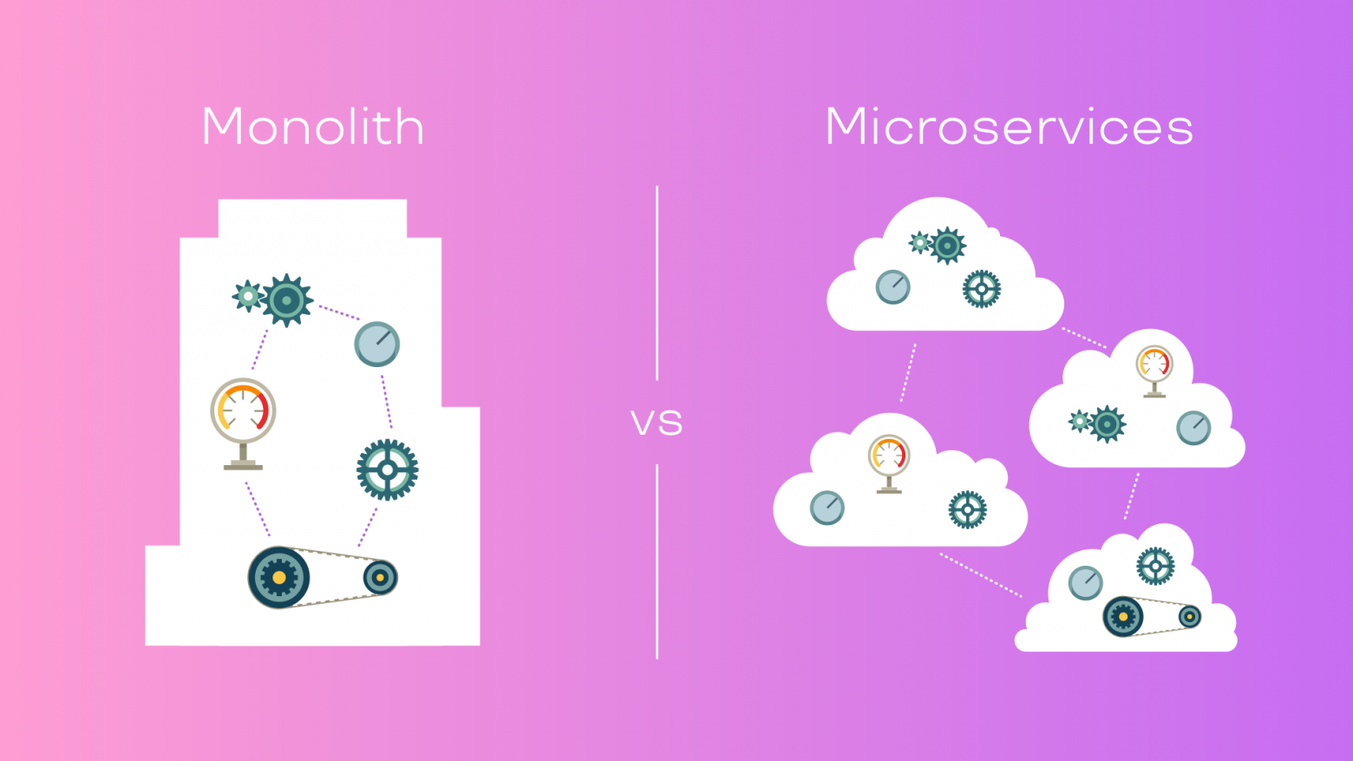
Рисунок 1.1 - Наглядний приклад різниці між архітектурами [1]
Монолітна архітектура переважно притаманна невеликим проектам з малою кількістю розробників. Їм буде дуже легко підтримувати невелику кодову базу, та ще й вигравати у продуктивності. Але при достатньо великій кількості розробників буде у коді творитися хаос, що буде призупиняти розробку.
Також потрібно усвідомлювати, що новий великий функціонал буде дуже важно реалізовувати у моноліті, через технічні причини цього сервісу який заточений на іншу задачу.
Мікросервісна ж попри всі свої мінуси дуже спрощує життя розробникам у великих компаніях із кількома командами. Таким чином іноді можна завести окремий сервіс для «окремої бізнес логіки» чи змінювати значну частину коду, не зволікаючи що, комусь ти блокуєш роботу.
А якщо ще говорити про гнучке тестування та можливість сервісів самостійно виходити на продакшин, то це дає велику перевагу у часі доставки, що за собою тягне великі пропозиції у бізнесі.
Великі компанії вже давно використовують підхід мікросервісної архітектури, та створили багато інструментів, які можуть хоч не повністю, але зм’ягчити недоліки цього підходу [4].

2. ДОСЛІДЖЕННЯ РІЗНИХ ПІДХОДІВ ДО ВИРІШЕННЯ ЗАДАЧІ

2.1 Актуальність проблеми
По перше, потрібно сказати, що наразі більшість робіт з програмування в Україні та на нашій кафедрі в цілому проходить у ручну, і перевірка працездатності коду, і перевірка плагіату (скажемо так перевірка проходить «на око»).
По друге, витрати часу на перевірку іноді бувають колосальні на одну роботу, а таких робіт декілька десятків. І іноді трапляється так що потрібно примати роботу по декілька разів у деяких учнів.
По трете, вивчаючи програмування, чому б не автоматизувати цей процес за допомогою того ж програмування, це вирішило би багато проблем, для багатьох людей.

2.2 Вимоги для вирішення задачі
Для того щоб визначити яку саму ми би хотіли мати систему, треба зробити якість вимоги згідно проблем.
Проблема 1. Перевірка того що студент правильно написав синтаксис програми.
Сучасні системи розробки дозволяють з легкістю знаходити різноманітні помилки та навіть допомагають їх виправляти. Але трапляється так, що код ніби і без помилок, але чомусь не запускається тощо.
Тут нам на допомогу прийде інструмент який би міг скомпілювати якусь програму, чи глибокий аналізатор помилок. Майже всі мови мають такі можливості, що може прекрасно реалізуватися у нашій програмі.
Таким чином, педагог коли буде на захисті приймати роботу, він точно буде знати, що програма, буде щось робити та запускатися. Це економить час.
Проблема 2. Перевірка того що студент написав програму яка вирішує проблему текстового завдання.
Перевірити це можна за допомогою ручного тестування, чи за допомогою юніт чи інтеграційних тестів.
Як це може працювати:
- Педагог може викласти роботу у якій потрібно дописати якусь частину програми, а щоб оцінити працездатність програми, він вставить туди свої тести. Таким чином, знаючи що його тести проходять педагог буде впевнений, що робота як мінімум відповідає вимогам завдання.
- У великих проектах студент самостійно пише свої тести. Таким чином студент навчається правильно тестувати свою програму, а педагогу потрібно лише швидко проглянути на коректність написання тестів.
Проблема 3. Перевірка на плагіат
Дуже важко маючи багато студентів знайти плагіат. Це дозволяє студентам здавати не свої роботи, що призводить до гіршого рівня засвоювання матеріалу. Не говорячи вже про те, якщо ж студенти копіюють роботи з минулих років навчання (курсів).
Яке може бути вирішення цього питання. Дуже просте рішення – потрібно зробити таку систему яка мала би змогу перевіряти роботи на плагіат. Це дасть змогу педагогу об’єктивно оцінювати знання студента. А також, сам педагог зможе завантажити роботи з минулих років, передвчасно запобігаючи вживанням плагіату.
Проблема 4. Комфортність використання для користувача
Педагог та учень повинні мати право на постійний моніторінг за своїми роботами. Таким чином, викладач може виставити умову для захисту - програма повинна проходити тести та компілюватися, та рівень плагіату не повинен перевищувати виставлений. Це все може значно покращити досвід захисту для обох сторін

Проблема 5. Оцінка глибини знань студента
Знаючи що код працює, тести проходять, педагогу потрібно дуже мало часу щоби пройтися по коду, та він одразу може питати більш абстрактні питання, по яких він зможе зрозуміти, що учень дійсно вивчив та засвоїв матеріал.

2.3 Огляд подібних програм на ринку
Потрібно сказати, що є дуже багато таких програм у різних навчальних закладів, але усі вони є приватними з різних причин. Хоча принцип роботи у всіх них більш менш схожий.
Але у відкритих джерелах ми можемо одразу розповісти по великі платформи, такі як:

2.3.1 LeetCode
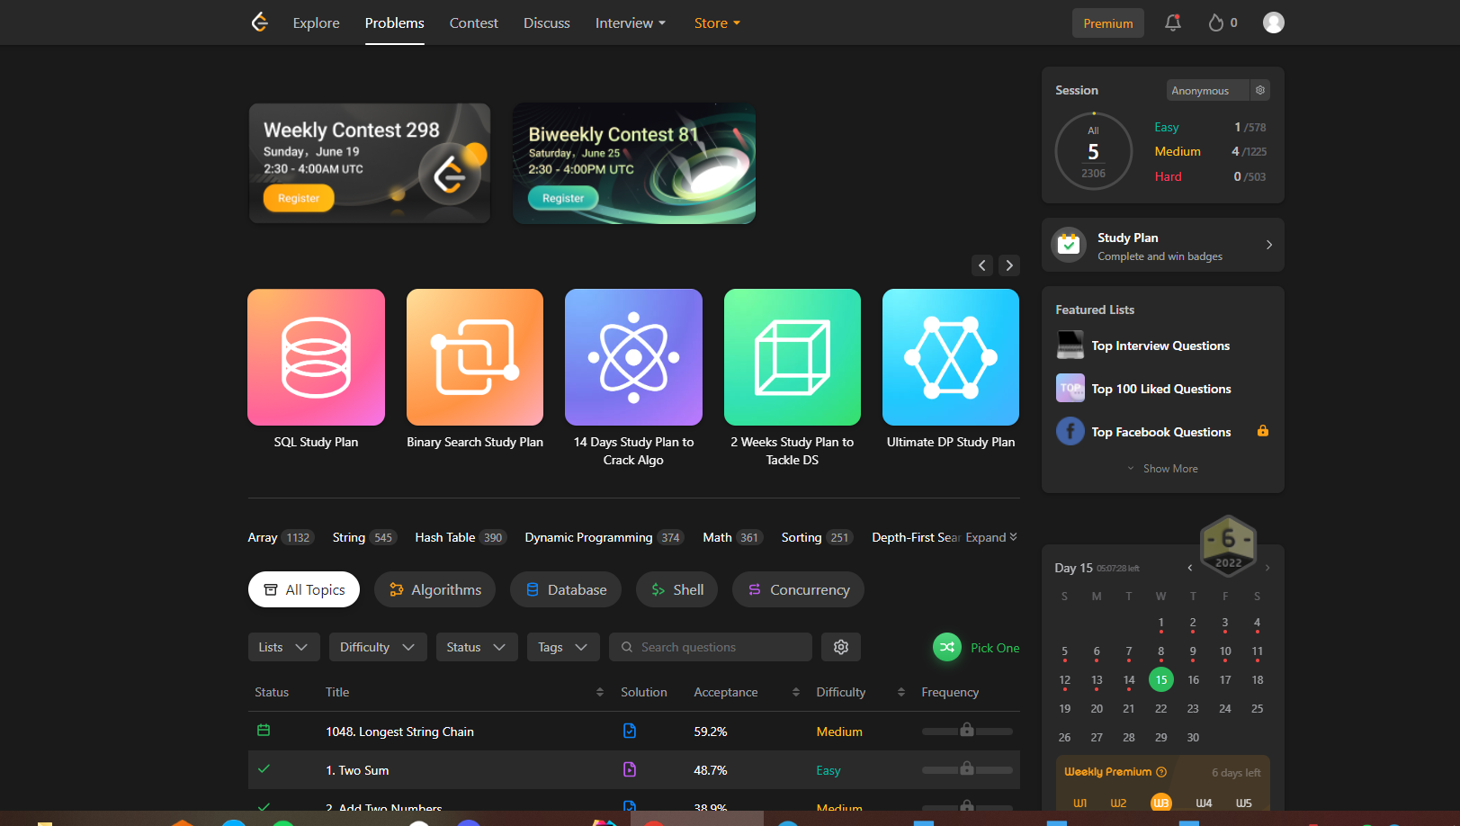
Рисунок 2.1 - Інтерфейс додатку Leetcode [5]
Це веб-сайт, на якому люди можуть попрактикуватися у вирішенні завдань кодування та підготуватися до технічних співбесід. Їхніми основними користувачами є інженери-програмісти [5].
LeetCode має понад 1900 питань для практики, що охоплюють безліч різних концепцій програмування. Кожна проблема кодування має класифікацію Easy, Medium або Hard.
Проблеми зосереджені на алгоритмах та структурах даних [6].

2.3.2 HackerRank
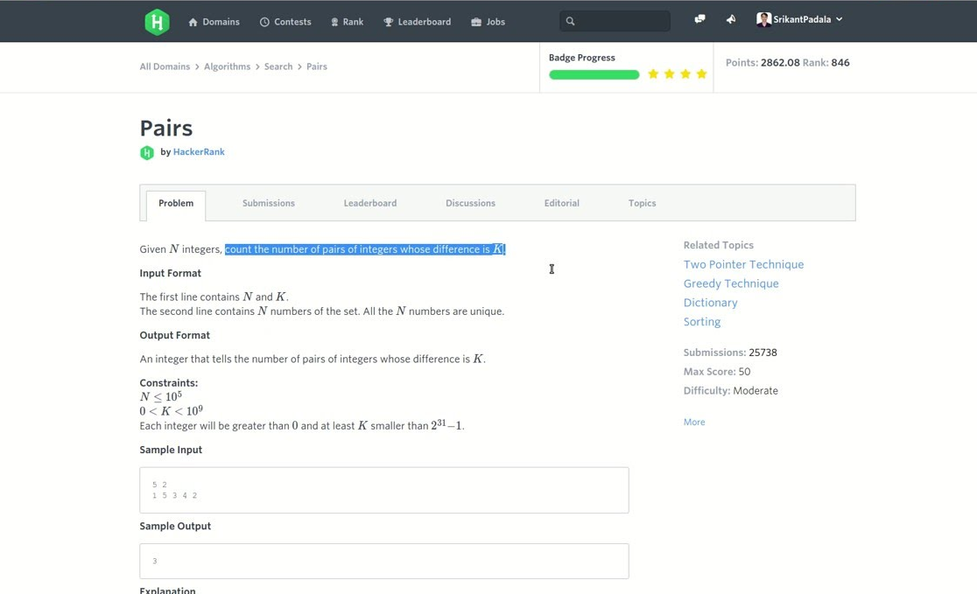
Рисунок 2.1 - Інтерфейс додатку HackerRank[7]
HackerRank — це соціальна платформа, яка пропонує завдання різної складності для програмування. Запущена платформа була в 2012 році. Зараз аудиторія проекту нараховує близько півтора мільйона користувачів. Статистика за результатами рішень, заданих своїми користувачами, ресурс регулярно публікується у рейтингу на 50 країн.
Hackerrank надає розробникам кодування багатьма різними мовами, такими як C++, Python, Java, Ruby, Swift та багатьма іншими. HackerRank класифікує більшість своїх проблем із програмуванням на ряд основних галузей інформатики[13], включаючи:
- База даних: включає вивчення управління та обслуговування баз даних
- Структура даних: передбачає вивчення різних типів доступних структур даних і способів їх використання.
- Математика: Нові складні математичні проблеми.
- Штучний інтелект: передбачає розробку AI-ботів та використання їх проти інших.
- Алгоритми: традиційні алгоритмічні завдання.
- Функціональне програмування: використовуйте абстракції функціонального програмування для вирішення завдань.
- Машинне навчання: використовуйте прогнозне моделювання та аналіз для вирішення проблем [7].

2.3.3 Ejudge
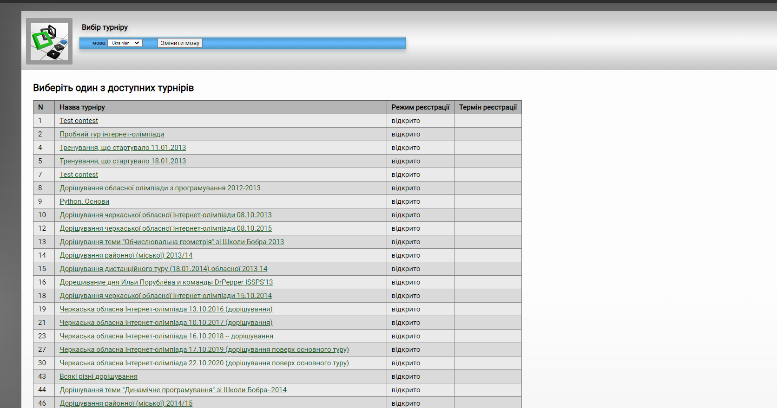
Рисунок 2.3 - Інтерфейс додатку Ejudge [8]
Cистема проведення онлайн-соревнованості за програмуванням і являє собою потужний інструмент, який дає змогу компілювати та запустити програму на вихідному коді великої кількості популярних мов програмування. ejudge також здатний здійснювати перевірку правильності програми, використовуючи для ввода-вивода даних командну строку [8].

2.3.4 Web-CAT
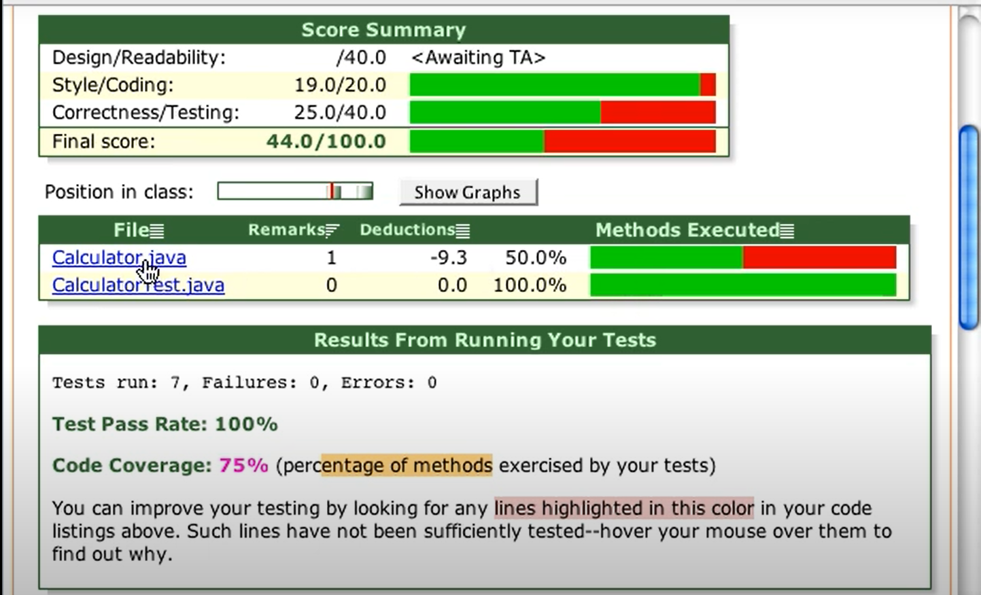
Рисунок 2.4 - Інтерфейс додатку Web-CAT [9]
Web-CAT надає можливість автоматизованої системи оцінювання вихідного коду за критерієм повного тестування цього коду. Одним із основних додаткових інструментів є його розширювана архітектура. Тем не менш, активна розробка Web-CAT не ведеться вже з 2012 року [9].

2.3.5 Codeforces
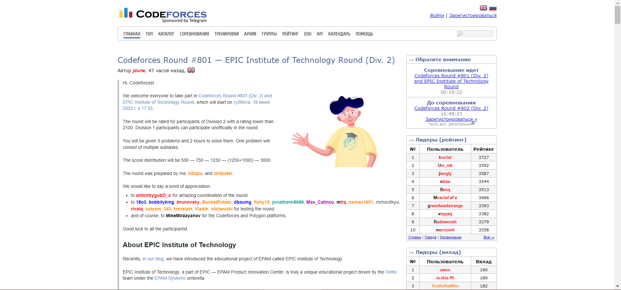
Рисунок 2.5 - Інтерфейс додатку Codeforces [10]
Codeforces — сайт, на якому проводяться змагання зі спортивного програмування. Його створила та підтримувала група програмістів із Саратовського університету.
На відміну від подібних сайтів, Codeforces дозволяє переглядати рішення інших учасників, зокрема в змаганнях, які вже відбулися. У конкурентів також є можливість зламати програми інших учасників. Архів завдань часто містить підказки та докладні описи авторських розв’язків. Платформа Codeforces зазвичай використовується під час підготовки до конкурсів із програмування і пропонує такі функції:
- Короткі (2 години) змагання, які називаються "Codeforces Rounds", проводяться приблизно раз на тиждень
- Навчальні конкурси (2-2,5 години, з 24-годинним періодом), що проводяться 2-3 рази на місяць;
- Знаходити помилки в задачах інших учасників;
- Розв’язувати задачі з попередніх змагань з метою навчання;
- Функція «Полігон» для створення та тестування задач [11].

2.4 Висновки до розділу 2
Як можна зазначити, проектування та реалізація програми повинна вирішувати описані проблеми у повному обсязі, та мати простий і доступний інтерфейс для цього. Це є основні вимоги до проекту.
Огляд даних аналогів показує, що не враховується більшість виділених вище критеріїв оцінки завдання з програмування. Кожна з них може мати деякі недоліки чи дуже неявні функції які будуть тяжкими для опануванню студенту чи педагогу. Також деякі такі програми є приватними і розробляли виключно під якусь школу чи університет, тому доступу до них не маємо.
Підсумовуючи, можна сказати що відкриті інструменти які існують на ринку все ж таки вони не є повністю заточеними під освітній процес. З головних та зазначених проблем це:
- Перевірка на плагіат
- Додавання своїх задач
- Зручний моніторінг робіт для педагога

3. АНАЛІЗ ІСНУЮЧИХ ТЕХНОЛОГІЙ ТА ВИКОРИСТОВУВАННЯ ЇХ У ПРОГРАМІ

3.1 Загальний опис
Для реалізації проекту який буде вирішувати проблему «Застосування мікросервісної архітектури для автоматизації процесу перевірки студентських робіт з програмування» потрібно визначити які технологїї та бази даних будемо використовувати для цього.
Для початку потрібно визначити основні пункти які потрібні для забезпечення роботи програми:
- Основна мова програмування якою буде написаний бекенд – це в нас буде Kotlin (JVM)
- Для фронтенду, тобто на UI ми будемо використовувати класичний набір HTML/CSS/JS, та для того щоби спростити роботу по відображенню даних з сервера будемо використовувати бібліотеку Thymeleaf
- У якості будівельника проекту, будемо використовувати Gradle
- Наступним кроком нам потрібна система яка б робила за нас частину рутинної роботи, та давала нам більше можливостей мови, це буде Spring Boot.
- Так як ми будемо використовувати систему з аккаунтами, то нам треба дбати про безпеку, для цього в нас буде Spring Security
- Для спілкування між сервісами будемо використовувати Spring Cloud OpenFeign
- У якості бази даних будемо використовувати MongoDb.
- Для зручного користування MongoDb будемо використовувати графічний інтерфейс MongoDbCompass
- Для перевірки на плагіат будемо використовувати бібліотеку jPlag
- Для можливості підключення до GitHubAPI, будемо використовувати бібліотеку.
- Для пакування даних у zip файли будемо використовувати Zip4j - бібліотека Java для zip-файлів.
Розберемо докладно усі вищеперечисленні інструменти

3.2 Kotlin
Kotlin — це мова програмування зі статичним типом, яка працює поверх JVM і розроблена JetBrains. Також скомпільований на JavaScript.
Автори мали на меті створити більш стислу та безпечнішу мову, ніж Java, і простішу, ніж Scala. Спрощення також призвело до швидшої компіляції та кращої підтримки IDE, ніж Scala.
Парадигми, що підтримує ця мова
- Функційне програмування
- Структурне програмування
- Узагальнене програмування
- Об'єктно-орієнтоване програмування
- Імперативне програмування
- Декларативне програмування
- Рефлексія і конкурентні обчислення [12].
Мова була вибрана через те, що вона краще сприймається за Java (та підтримує всі інструменти Java) , та витрати по часу на розробку значно менші.

3.3 Користувацький інтерфейс
Як вже було сказано буде використане набір HTML/CSS/JS – HTML сторінки будуть написані повністю, але от CSS/JS буде взяте уже із шаблонів Bootstrap. Це зроблене для більш приємного для ока інтерфейсу.
Та для того щоби спростити роботу по відображенню даних з сервера будемо використовувати бібліотеку Thymeleaf
Thymeleaf — це найсучасніший серверний механізм шаблонів Java для веб- та офлайнових середовищ.
Основна мета Thymeleaf – впровадити елегантні природні шаблони у ваш робочий процес розробки – HTML, який може правильно відображатись у браузерах, а також працювати як статичні прототипи, забезпечуючи більш тісне співробітництво у командах розробників [13].
Thymeleaf ідеально підходить для сучасної веб-розробки HTML5 JVM.

3.4 Gradle
Gradle — це автоматизована система збірки, яка розвиває принципи Apache Ant і Apache Maven. Gradle використовує DSL об’єктно-орієнтовану мову, яка дуже подібна до мови Groovy. Що використовується замість традиційної форми представлення конфігурації проекту (подібної до XML). Gradle використовує орієнтований ациклічний граф («DAG») щоб робити визначення порядку завдань.
У протиріч від Apache Maven, основна концепція базується на концепції життєвого циклу проекту, і Apache Ant, у якому порядок завдань визначається залежностями, Gradle використовує орієнтований ациклічний граф для визначення порядку завдань.
Gradle був розроблений для створення кількох проектів, які можуть розвиватися та підтримувати додатковий збір. Він знаходиь, які частини були змінені, і виконує лише ті завдання, які залежать від цих залежних частин.
Основні плагіни для Gradle призначені для розробки та розгортання додатків Java, Groovy і Scala, але плагіни готуються і для інших мов програмування [14].
Ця система автоматичного збирання дуже добре запрацювала на ринку, і за замовчуванням рекомендована для Kotlin.

3.5 Spring Boot
Spring Framework — це програма з відкритим вихідним кодом і контейнери, які підтримують контроль інверсії для платформи Java [23].
Основні можливості Spring Framework можуть використовуватися будь-яким додатком Java, але є доповнення для створення веб-додатків на платформі Java EE. Незважаючи на це, Spring Framework не нав'язує якусь конкретну модель програмування, Spring Framework став популярним у спільноті Java як альтернатива або навіть доповнення до моделі Enterprise JavaBean (EJB) [15].
Можна точно сказати, що даний фреймворк є невід’ємною частиною для усіх більш менш великих проєктів на для написання коду на JVM.
Spring Boot дозволяє легко створювати автономні додатки на основі Spring, які можна «просто запускати».
Запорукою успіху Spring Boot є дуже легке підключення модулів та бібліотек, які вже спеціально підібрані, щоб не конфліктували. Завдяки цьому витрачається значно менше часу на пошук та додавання у проект потрібної бібліотеки.
У нашій роботі Spring Boot стане фундаментом на якому ми будемо створювати наші мікросервісні додатки.

3.6 Spring Security
Spring Security — це добре налаштована система для аутентифікації та контролю доступу. Це стандарт де-факто для захисту додатків на основі Spring.
Spring Security — це фреймворк, який зосереджується на забезпеченні як аутентифікації, так і авторизації для додатків Java. Як і всі проекти Spring, Spring Security має свою перевагу, при розширенні його для пристосування під користувацькі вимоги.
Особливості
• Комплексна та розширювана підтримка як аутентифікації, так і авторизації
• Захист від атак, таких як реєстрація сеансів, клікджекінг, підробка міжсайтових запитів тощо.
• Інтеграція API сервлетів
• Додаткова інтеграція з системою Spring Web MVC [16].
У нашій роботі Spring Security буде знаходитись на одному з сервісів, який буде точкою входу до еко-системи усіх сервісів які будуть використовуватися для виконування задачі згідно теми диплому.

3.6 Spring Cloud OpenFeign
Spring Cloud OpenFeign – декларативний клієнт REST для програм Spring Boot.
OpenFeign спрощує написання клієнтів веб-служб за допомогою підтримуваної підтримки анотацій, яка включає в себе анотації удавання та анотації JAX-RS.
Крім того, Spring Cloud додає підтримку анотацій Spring MVC і використання тих же HttpMessageConverters, що і Spring Web.
Найпрекрасніше у використанні удавання полягає в тому, що нам не потрібно писати жодного коду для виклику служби, крім визначення інтерфейсу [17].
Ми будемо використовувати даний інструмент для спілкування між сервісами, його з одного боку простота, а з іншого велика потужність робить прекрасним вибором під нашу задачу.

3.7 MongoDb
MongoDB — це доступна з вихідними кодами кросплатформна програма баз даних, орієнтована на документи . Класифікована як програма баз даних NoSQL , MongoDB використовує документи, подібні до JSON , з додатковими схемами . Розробкою MongoDB займається компанія MongoDB Inc. і ліцензується відповідно до загальнодоступної ліцензії на стороні сервера (SSPL), яка вважається невільною кількома дистрибутивами.
Основні характеристики:
- Спеціальні запити
MongoDB має можливість виконувати пошук полів, діапазонів і регулярних виразів. Результатами виконання запитів є певні поля документів, а також включати визначені користувачем функції JavaScript. Запити також можна налаштувати на повернення випадкової вибірки результатів заданого розміру, що дуже зручно для тестування.
- Індексування
MongoDB підтримує індексування полів індексувати за допомогою первинних і вторинних індексів.
- Реплікація
MongoDB забезпечує високу доступність з наборами реплік. Набір реплік складається з двох або більше копій даних. Кожен член набору реплік може діяти як первинна або вторинна репліка в будь-який час. Усі запити за замовчуванням і зчитування виконуються на первинній репліці. Вторинні репліки зберігають копію первинних даних за допомогою вбудованої реплікації. Коли первинна репліка не працює, набір реплік автоматично проводить виборчий процес, щоб визначити, яка вторинна репліка має бути основною. Вторинні елементи можуть додатково підтримувати операції читання, але ці дані узгоджені лише за замовчуванням.
Якщо реплікований розгортання MongoDB має лише одного вторинного члена, до набору необхідно додати окремий демон , який називається арбітром . У нього є єдина відповідальність, яка полягає у виборах нових праймеріз. Як наслідок, ідеалізоване розподілене розгортання MongoDB вимагає щонайменше трьох окремих серверів, навіть у випадку лише одного основного та одного додаткового.
- Балансування навантаження
MongoDB масштабується горизонтально за допомогою шардинга. Користувач вибирає ключ сегмента, який визначає, як будуть розподілені дані в колекції. Дані розбиваються на діапазони (на основі ключа сегмента) і розподіляються між кількома сегментами. (Шард — це головна частина з однією або кількома репліками.) Крім того, ключ сегмента можна хешувати, щоб зіставити з сегментом, що дозволить рівномірно розподілити дані.
MongoDB може працювати на кількох серверах, балансувати навантаження або створювати резервні копії даних, щоб підтримувати роботу системи в разі збою обладнання.
- Агрегація
MongoDB надає три способи виконання агрегації: конвеєр агрегації, функцію зменшення карти та одноцільові методи агрегації.
Map-reduce можна використовувати для пакетної обробки даних і операцій агрегації. Але згідно з документацією MongoDB, Aggregation Pipeline забезпечує кращу продуктивність для більшості операцій агрегації.
Оператори агрегації можна об’єднати разом, щоб утворити конвеєр – аналог каналів Unix.
- Виконання JavaScript на стороні сервера
JavaScript можна використовувати в запитах, функціях агрегації (наприклад, MapReduce) і надсилати безпосередньо в базу даних для виконання.
- Обмежені колекції
MongoDB підтримує колекції фіксованого розміру, які називаються обмеженими колекціями. Цей тип колекції зберігає порядок вставки, а після досягнення заданого розміру поводиться як кругова черга [18].
У цій базі даних ми будемо зберігати інформацію о користувачах, та усілякі мета-дані сервісів, які необхідні їм для роботи.

3.8 MongoCompass
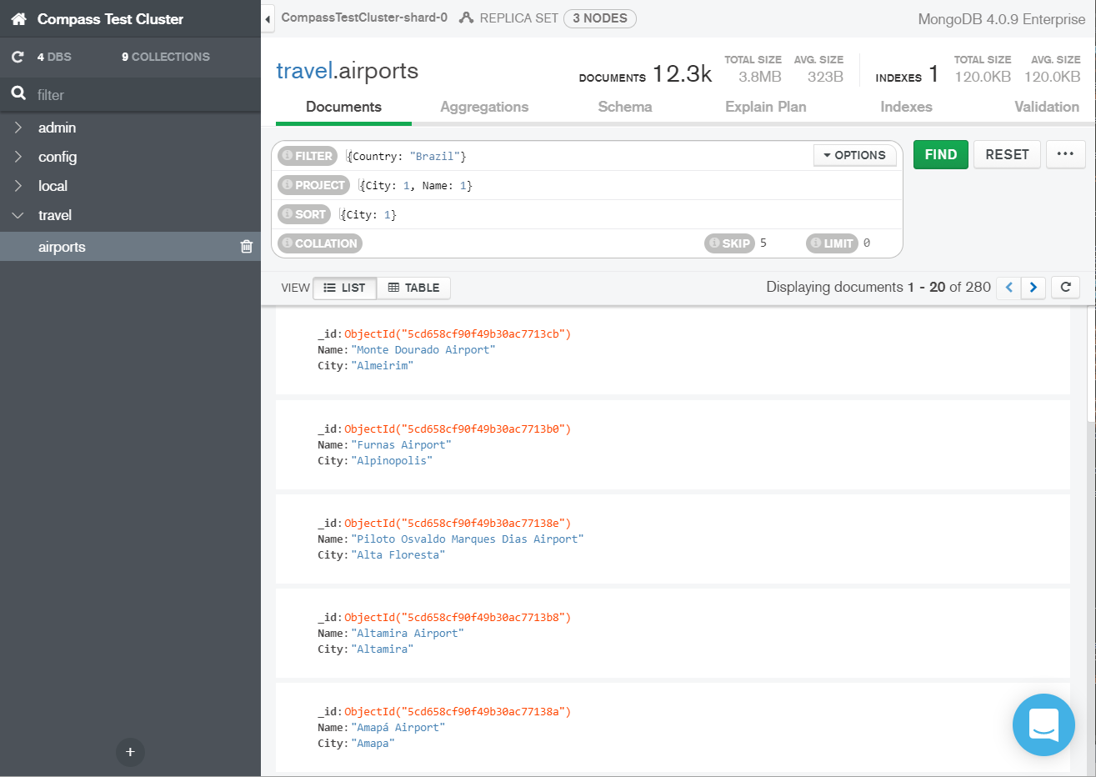
Рисунок 3.1 - Інтерфейс програми MongoCompass[19]
MongoDB дозволяє користувачам взаємодіяти із сервером MongoDB через два інтерфейси. Перший - це оболонка Mongo, що є простим інтерфейсом командного рядка сервера MongoDB.
Інший — це графічний інтерфейс (GUI), який дозволяє користувачам взаємодіяти з сервером MongoDB за допомогою автоматичних функцій інструменту, а не запитів командного рядка. Одним із таких інструментів з графічним інтерфейсом є MongoDB Compass, який використовується для візуального запиту та аналізу даних MongoDB.
MongoDB Compass має відкритий вихідний код і доступний для таких операційних систем, як Linux, Windows, macOS тощо. MongoDB Compass — ідеальна альтернатива оболонці MongoDB, оскільки виконання складних запитів за допомогою оболонки MongoDB неможливе [19].

3.9 JPlag
JPlag — система, яка знаходить схожість між кількома папками файлів вихідного коду. Таким чином, він може виявити плагіат програмного забезпечення та змову при розробці програмного забезпечення. Перевага JPlag полягає у тому щоб він знає ще й синтаксис мови програмування та структуру програми, а не тільки порівнює байти тексту, тому стійкий до багатьох типів спроб замаскувати подібність файлів, які були плагіатом. JPlag наразі підтримує Java, C #, C, C ++, Python 3, схему та текст рідною мовою.
JPlag зазвичай використовується для виявлення та запобігання забороненого копіювання програм вправ для учнів у навчанні з програмування. Але в принципі його також можна використовувати для виявлення вкрадених програмних частин серед великої кількості вихідного тексту або модулів, які були продубльовані (і лише незначно змінені). JPlag вже брав участь у кількох справах про інтелектуальну власність, де його успішно використовували свідки-експерти.
Щоб було зрозуміло : JPlag не порівнюється з Інтернетом. Він призначений для пошуку подібності між студентськими рішеннями, чого зазвичай достатньо для комп’ютерних програм [20].

3.10 GitHubApi

Ця бібліотека визначає об’єктно-орієнтоване представлення GitHub API. Під «об’єктно-орієнтованим» ми маємо на увазі, що існують класи, які відповідають моделі домену GitHub (наприклад GHUserі GHRepository), операції, які діють на них, як визначено як методи (наприклад, GHUser.follow()), і ці посилання на об’єкт використовуються на користь використання дескриптора рядка (наприклад, GHUser.isMemberOf(GHOrganization)замість GHUser.isMemberOf(String))

Бібліотека підтримує як github.com, так і GitHub Enterprise.
бліотека дозволяє підключатися до GitHub за допомогою кількох різних механізмів аутентифікації [21].

3.11 Zip4J
Zip4j — це найповніша бібліотека Java для zip-файлів або потоків. На момент написання цієї статті це єдина бібліотека Java, яка підтримує шифрування zip, крім кількох інших функцій. Він намагається значно полегшити роботу з zip-файлами/потоками.
Основна мета цієї бібліотеки — надати простий API для всіх звичайних дій з zip-файлом або потоками, виконуючи важку роботу в бібліотеці, і не турбувати розробників про те, що їм доведеться мати справу з потоками тощо. Крім зручності використання, ще один важливий Метою цієї бібліотеки є забезпечення підтримки якомога більшої кількості функцій zip
Особливості:
- Створення, додавання, вилучення, оновлення, видалення файлів із zip-файлу
- Підтримка потоків (ZipInputStream і ZipOutputStream)
- Зчитування/записування захищені паролем zip-файли та потоки
- Підтримка стандартних методів шифрування AES і zip
- Підтримка формату Zip64
- Метод стиснення Store (без стиснення) та Deflate
- Створення або вилучення файлів із розділених zip-файлів (наприклад: z01, z02,...zip)
- Підтримка імен файлів Unicode і коментарів у zip
- Монітор прогресу - для інтеграції в програми та додатки для користувачів [22].

3.12 Висновки до розділу 3
Було опрацьовано та вибрано оптимальний стек, яким можна достатньо покрити усі наші вимоги для розробку мікросервісного додатку.
- Kotlin (JVM)
- HTML/CSS/JS
- Thymeleaf
- Gradle
- Spring Boot.
- Spring Security
- Spring Cloud OpenFeign
- MongoDb.
- MongoDbCompass
- jPlag
- GitHubApi від org.kohsuke
Також було розібрано невеличкі ситуації, де будуть застосовуватися ці інструменти, що може скласти повну картинку – як, куди і що буде робитися.

4. АРХІТЕКТУРА ЗАЛЕЖНОСТЕЙ ДОДАТКУ ТА РОЗБІР МОЖЛИВОСТЕЙ КОЖНОГО СЕРВІСУ

4.1 Загальний опис
Правильна побудована схема залежностей може спростити багато роботи у майбутньому. Для того щоб це зробити спочатку треба виділити сервіси по своїй логіці, тобто знайти якусь приблизно однакову ідею під якою можна зосередити декілька запитів.
Це робиться доволі просто – на прикладі сервіса для роботи з файлами Вже з назви врозуміло, що повинен виконувати цей сервіс – якісь перетворення з файлами, їхню обробку та підтримка валідності цих файлів.
А от якщо у цей сервіс додати якійсь операції для роботи з користувачем, це зламає нашу логічну одиницю як сервіс одного значення.
Цей крок через деякий час ломає нашу картину погляду на мікросервіси, тому що, цей запит краще б був у своїй логічній одиниці – користувацький сервіс.
Таким чином ми вбиваємо одразу двох зайців:
По-перше, кожний сервіс має у собі таку логіку, яка відповідає його назві – це дуже злегшує розробку та сприйняття.
По-друге, підтримка сервісів з різною логікою значно складніше.
Отже, давайте по-перше визначимось, що будуть робити сервіси, а потім зробимо таблицю залежностей. (Важливо пам'ятати, що допускати циклічні залежності є дуже небезпечною, тому не треба так робити)

4.2 Користуватський сервіс
Назва нам говорить про те, що щось будемо робити з користувачами.
Опишемо можливі сценарії використання цього сервісу, згідно нашої теми диплому.
- Перевірка доступу для користувача
- Створити студента чи педагога
- Педагог може створити лабораторну
- Педагог може дати доступ до лабораторної
- Педагог може мати список студентів, та подивитися таблицю результатів по студентам
- Студент може подивитися доступні лабораторні
- Студент може побачити опис лабораторної работи

Як ми можемо побачити усі запити об’єднує одна тема – користувач.
Якщо сказати точніше то у цьому сервісі буде зберігатися дані о студентах, педагогах, та лабораторних роботах.
Але треба заначити, щоб отримувати звіти а потім віддавати їх користувачу, треба спочатку їх десь отримати.
Також цей сервіс буде перевіряти можливості до доступу до інших сервісів, та збирати з них дані.
На діаграмі буде підписаний як UserService

4.3 Сервіс для роботи з даними
Ми будемо працювати з великою кількістю файлів та зберегати їх у файлому сховищі нам потрібен для цього сервіс.
Окремо варто зазначити, що нам буде важлива ієрархія файлів, тому що нам буде завантажуватися проекти з великою кількість папок та файлів.

Функції:
- Зберігання у сховище
- Оновлення вже збереженних файлів
- Розгортання та згортання у Zip-файли (для зменшення об’єму)
- Слідкування за консистентністю даних
- Скачування лабораторних робіт з мережі інтернет (зокрема через GitHub API)
- Відправка потрібних даних на інші сервіси
Далі ми будемо називати його DataService
Цей сервіс робить роботу вже з самою системою та майже не має бізнес логіки, тому можемо вважати, що у нього не має залежностей на інші сервіси.

4.4 Сервіс перевірки плагіату
Основні функції цього сервісу будуть:
- Перевірка плагіату за конкретними лабораторними роботами
- Знаходження кількості проценту плагіату однієї роботи у порівнянні з іншими роботами
- Знаходження та відправка стислого звіту плагіату по лабораторній роботі для студента та окремо для педагога.
- Відправка детального звіту порівняння двох чи більше робіт між собою. У ньому педагог повинен мати можливість наочно побачити код який позначається як плагіат.
Щоб десь взяти потрібні дані для перевірки плагіату, ми повинні десь їх запросити. На щастя в нас вже є DataService, який виконує потрібні нам завдання. Тобто цей сервіс буде залежний від DataService.
Далі ми будемо називати сервіс перевірки плагіату як PlagiarismService

4.5 Сервіс тестування
Цей сервіс буде виконувати такі функції:
- Компіляція коду
- Компіляція тестів та запуск тестів які має цей проект
- Формування детального звіту по роботі. (У якій буде позначатися повний текст помилок які сталися при компіляції та тестах лабораторної роботи)
- Формування стислого звіту по роботі. (Тут просто буде позначатися кількість помилок які сталися при компіляції та тестах лабораторної роботи)
Цьому сервісу також потрібно десь брати дані для коректної роботи, а саме йому потрібні лабораторні роботи. Він буде робити запити на DataService, а потім, їх оброблювати.
Далі ми будемо називати цей сервіс TestService.

4.6 Сервіс авторизації та відображення
Цей сервіс має такі функції
- Реєстрація користувача
- Авторизація користувача
- Відображення сторінок користувачу
- Використання як шлюзу для даних (API)
Даний сервіс буде вхідною точкою у нашу систему, тому тут буде проводитись перевірка користувача на валідність.
Також даний сервіс буде мати API для того щоб інші розробники на програмному рівні могли використовувати наш сервіс
У майбутньому будемо називати сервіс GatewayService

4.7 Висновки до розділу 4
Враховуючи усе вище сказане ми можемо побудувати таку схему, яка б не порушувала діяльність сервісів, означення їх як однієї цілої логічної одиниці, та не створювало б циклічних залежностей
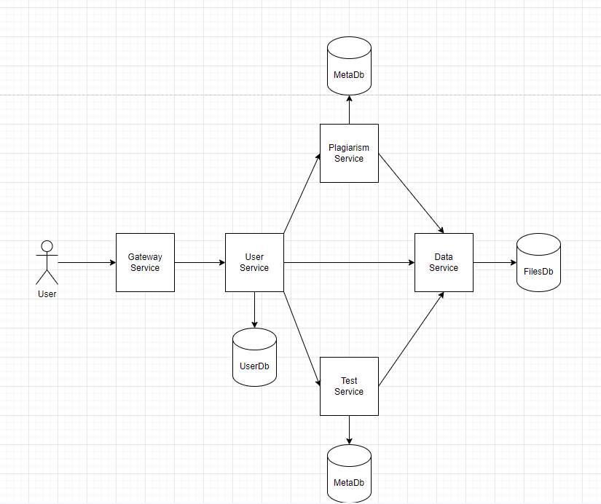
Рисунок 4.1 - Зображення мікросервісної архітектури для даного додатку
Кожний сервіс буде мати свою базу даних, у якій буде зберігати потрібні йому для корекної роботи дані. Це дасть смогу кожному сервісу бути незалежним.
FilesDb – це файлове сховище, їм буде зручніше користуватися, ніж базою даних, в умовах коли треба зберігати файлову структуру завантажених проектів. А за консистентнісь даних буде відповідати DataService.

5. РЕАЛІЗАЦІЯ ДОДАТКУ

5.1 Сервіс для роботи з даними
Перше із чого потрібно почати розробку це з сервісу роботи з даними. Так як він не залежить від будь якого іншого сервісу.
У цьому сервісі небагато методів але він виконує дуже важливу роль управління даними.
Згідно нашого текстового завдання цей сервіс буде мати такі методи які інші сервіси зможуть використовувати:
- Зберегти лабораторну роботу
- Зберегти лабораторні роботи (функція для педагога, коли він хоче залити у пам’ять сервісу багато проектів, наприклад роботи із минулих курсів)
- Отримати шаблон який залив у сервіс педагог
- Можливості скачати лабораторні роботи для студента чи педагога
- Можливість закачати у сервіс проект з GitHub використовуючи посилання на репозиторій.
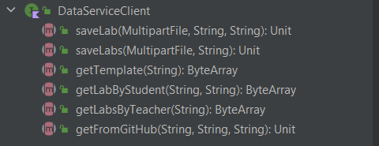
Рисунок 5.1 – Набір методів для користуванням DataService
Завдяки цьому сервісу у файловій системі зберігається файли за чітко визначенним паттерном, шо робить майже неможливим помилку программи, коли вона видасть не ті файли.
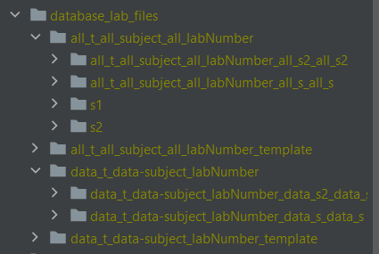
Рисунок 5.2 –Файлова система, яка створюється DataService
Також цей сервіс виконує роль zip-архіватора та zip-дезархіватора.
Це дає нам можливість трішки з’економити на пересилці даних (якщо говорити про ситуацію коли сервіс буде релізитися для усіх користувачів).
Для цього була використана бібліотека zip4j
Для завантажування з github було використоно бібліотеку для роботи з GitHubApi. Для того щоб використовувати цю бібліотеку потрібно буде згенерувати приватний ключ та покласти його у базу при встановлюванні сервісу.
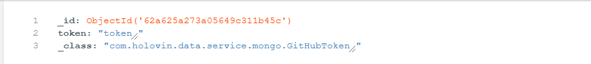
Рисунок 5.3 –Запис токену у базі даних MongoDb для DataService
А потім використовувати метод із API цього сервісу getFromGitHub у якому в якості аргументів вставляти назву і імя автора репозиторію, наприклад notlockeduser/Diploma

5.2 Сервіс перевірки плагіату
Реалізація цього сервісу передбачає реалізацію таких методів

Рисунок 5.4 – Набір методів для користуванням PlagiarismService
Треба зазначити що, цей сервіс є дуже прихисний до ресурсів. Тому що сама по собі перевірка на плагіат є важким процессом і займає багато часу.
Принцип роботи перевірки роботи на плагіат базується на бібліотеці jPlag.
А також використовується асинхронний принцип роботи методу checkLab. Коли користувач робить запрос на перевірку, то первірка запускається в окремому потоці, щоб користувач і надалі міг користуватися застосунком. Потім коли перевірка закінчиться, результат зберігається у базу даних.
Таким чином результат коли буде доступний тоді він відобразиться користувачу.
Сама модель що знаходиться у базі даних буде нижче 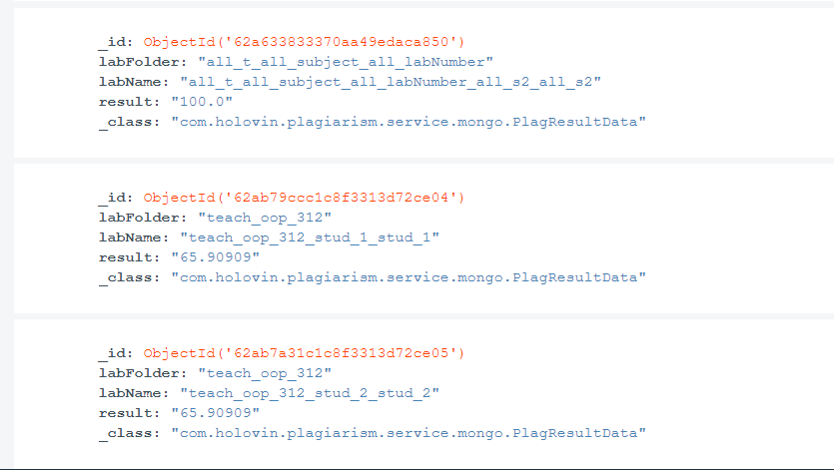
Рисунок 5.4 – Записи у MongoDb про лабораторні роботи, який створює PlagiarismService

Тепер що касається звіту для педагога, він зберігається окремо, а потім по запиту формується zip файл, та педагог отримує такий формат звіту
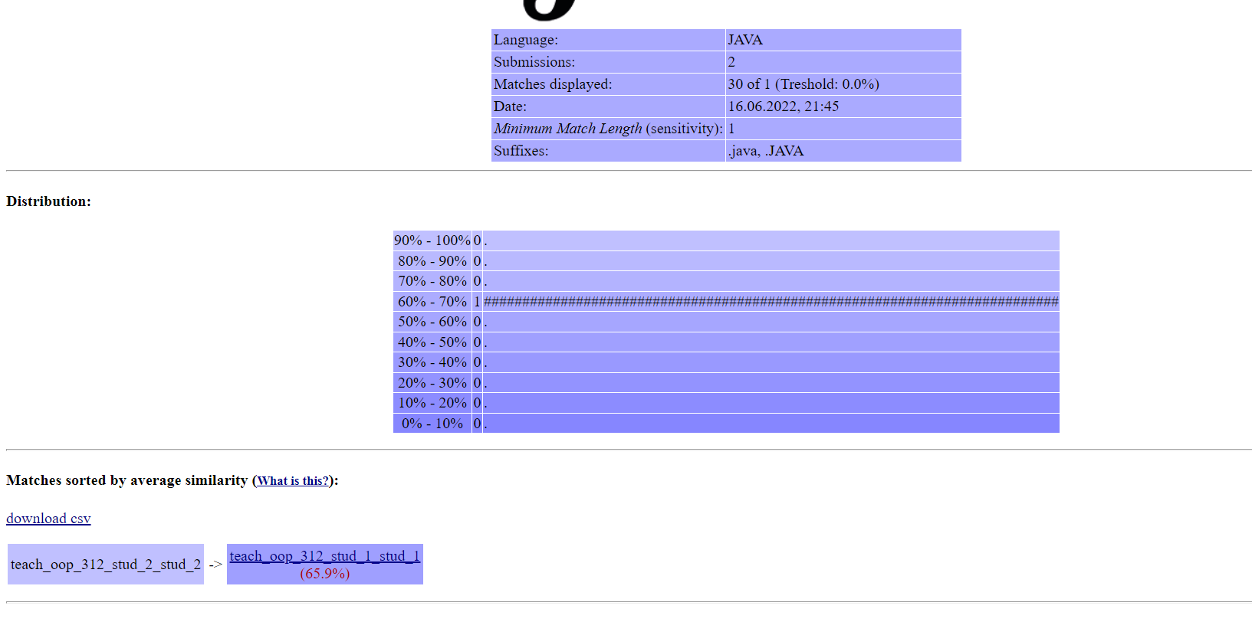
Рисунок 5.5 –Головне меню при перевірці плагіату, який створює PlagiarismService

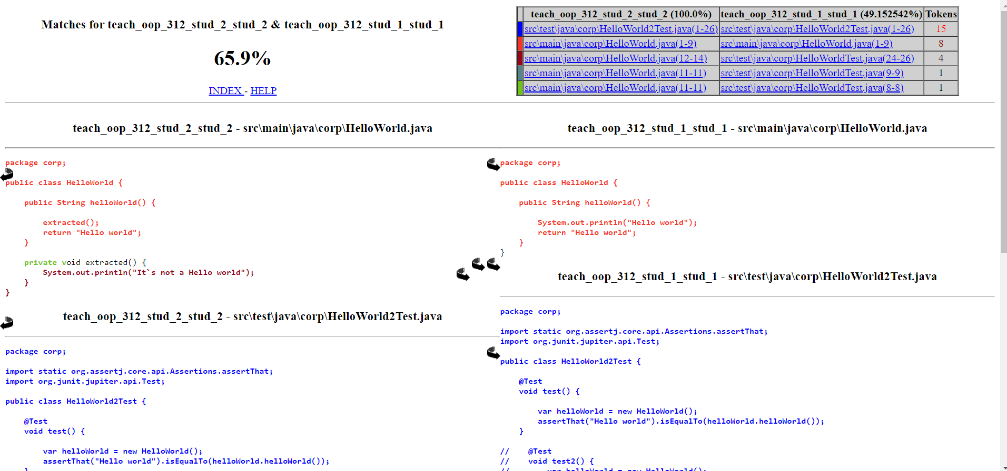
Рисунок 5.6 –Приклад порівнянь двох лабораторних на плагіат, який створює PlagiarismService

А також .csv файл у якому записано коротка інформація про подібність робіт
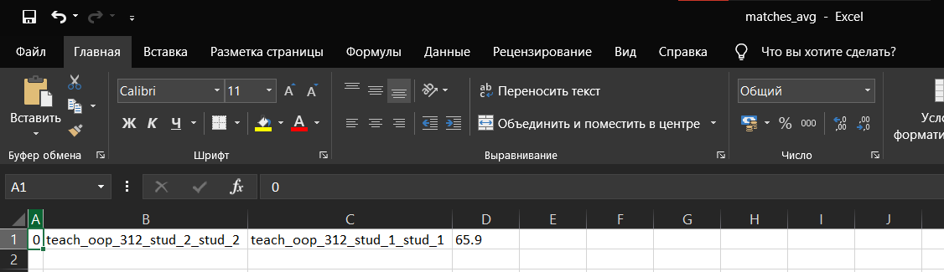
Рисунок 5.6 –Приклад .csv файл, який створює PlagiarismService після перевірки на плагіат

Також система підтримує роботу з шаблоними проектами, коли педагог загрузить якійсь шаблон, і з ним не буде порівнюватись інші роботи, та код студентів.

5.3 Сервіс тестування
Цей сервіс спроектований так, щоб можна було перевірити компіляцію, та запустити самі тести окремо один від іншого. Це дає більший контроль для педагога при перевірці роботи.
Методи які можуть використовувати інші сервіси.
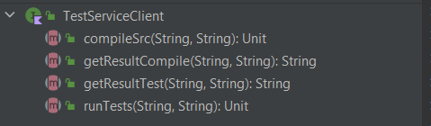
Рисунок 5.7 – Набір методів для користуванням TestService

Так як процесс компіляції та запуску тестів тож дуже затратна подія, тому тут і як у сервісі перевірки на плагіат використовується асинхронний принцип роботи. Користувач робить запит на компіляцію чи запуск тестів, а потім окремим запитом перевіряє чи є вже результат.
Так як не має зручного способу запуску компіляції та запуску тестів через java було прийнято рішення використовувати готові збріщики проектів. Самий простий був Maven (вибрано цей інструмент через те що його найчастіще використовують для учбових проектів, а в нас як раз будуть перевірятися учбові проекти). Це ставить деякі границі для сервісу – проект обов’язково повинен бути побудован на Maven.
І тоді у java-додатку ми можемо звернутися до додатку Maven за допомогою командної строки запускаються такі команди
- mvn compile
- mvn test
Та потім на основі згенерованих ними даних робиться звіт
У базі даних робляться такі записи
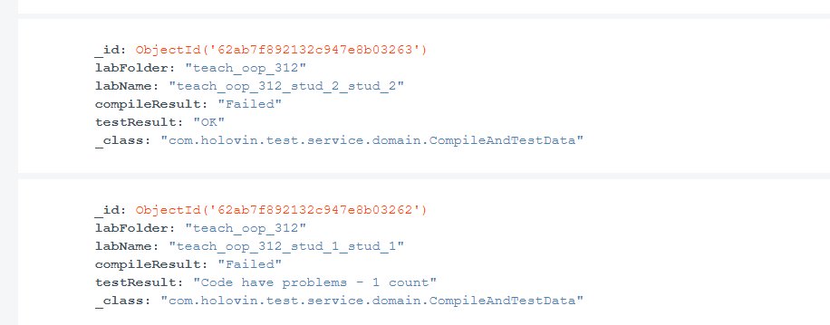
Рисунок 5.8 – Записи у MongoDb про лабораторні роботи, який створює TestService

5.4 Користуватський сервіс
Цей сервіс має дуже багато бізнес логіки, по суті він у всій системі наших мікросервісах займає ключову роль. Тому що саме він керую хто, що, куди і як відправляє.
Методи які були реаілізовані викладені у скріні нижче.
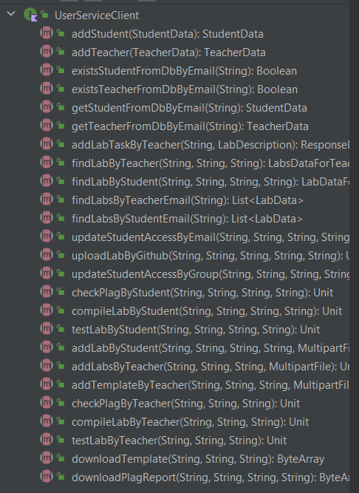
Рисунок 5.9 – Перша частина набіру методів для користуванням UserService
Рисунок 5.10 – Перша частина набіру методів для користуванням UserService

Майже у всіх запитах є окрема перевірка ролі, та продумані багато деталей які керують доступом
Наприклад, коли студент реєструється, він спочатку повинен отримати доступ к лабораторній у педагога, інакше він просто не буде її бачити і нічого не зможе з нею зробити.
У даному сервісі є три основні сутності над якими проводяться операції. Це лабораторна робота (lab), студент та педагог.
У базі даних це виглядає так – 3 таблиці для кожної сутності.
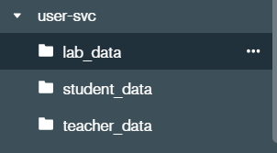
Рисунок 5.11 – Три таблиці для кожної сутності у MongoDb, які створює UserService

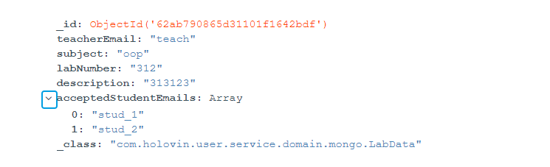
Рисунок 5.12 – Сутність лабороторної роботи у MongoDb, яку створює UserService

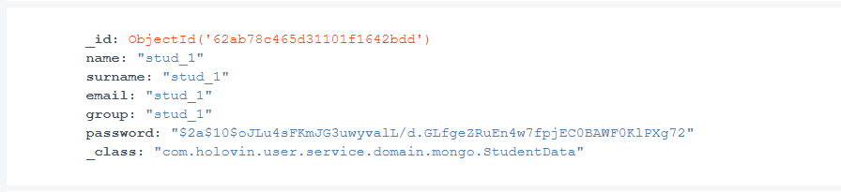
Рисунок 5.13 – Сутність студента у MongoDb, яку створює UserService

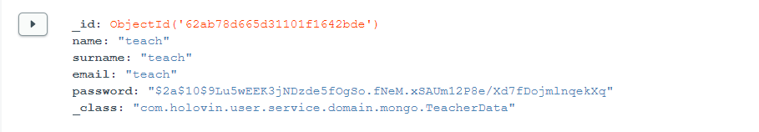
Рисунок 5.14 – Сутність педагога у MongoDb, яку створює UserService

5.5 Сервіс авторизації та відображення
На останок реалізація сервісу авторизації та відображення
Розберемо як виконана реалізація регістрації та авторизації.
Було використано Spring Security, який значно спрощує роботу з сессіями та реєстрацією.
У нас є два типи користувачів, тому було зроблено для них дві окремі сторінки згідно моделям із UserService. Користувач заповнює одну з них. Далі ці дані передаються на UserService попередньо захешувавши пароль. Таким чином захищаючи конфеденцйні дані користувача.
Далі при авторизації ми знов таки робимо запит на UserService і якщо все добро нас запускає у систему. А завдяки Spring Security коли користувач авторизується створюється нова сесія, за допомогою якої ми завжди можемо дізнатись хто це шле нам запити.
Відображення створюється за допомогою звертання за даними до UserService та html сторінок з використовууванням thymeleaf.

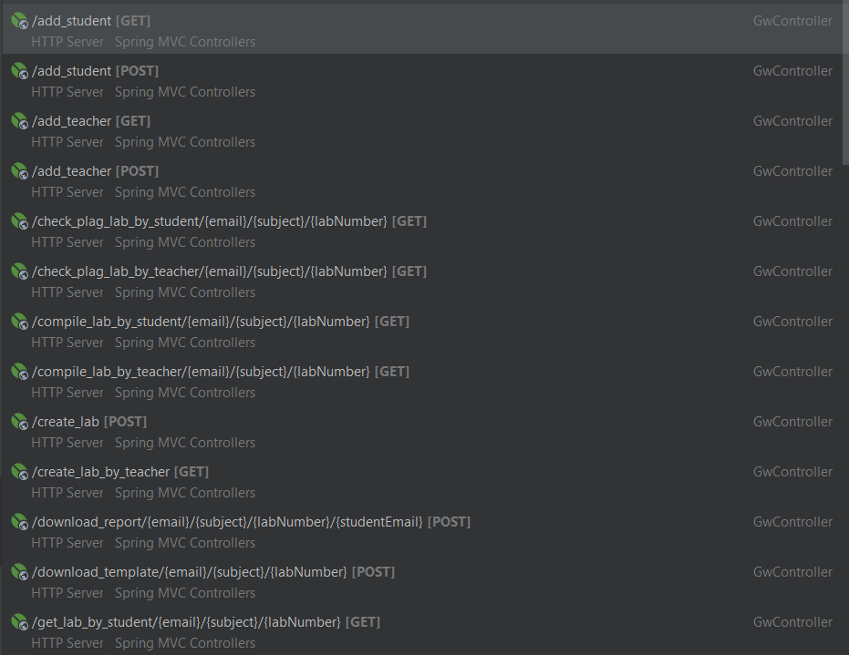
Рисунок 5.14 – Перша частина HTTP методів для користуванням усією системою
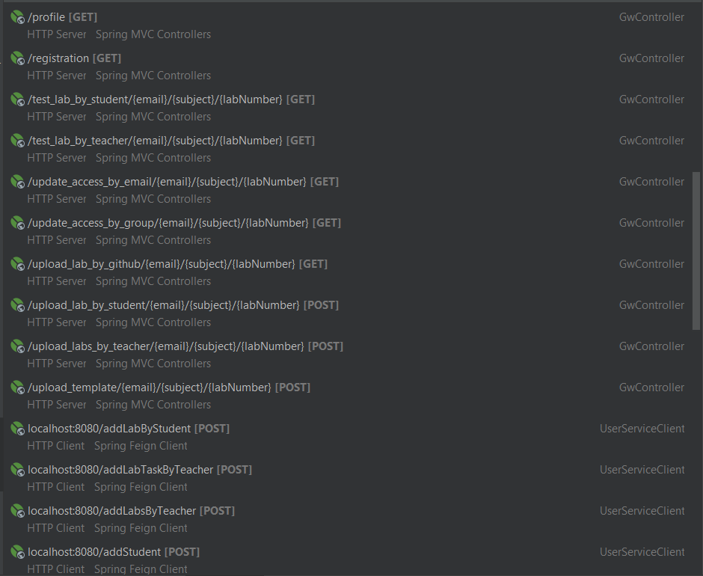
Рисунок 5.15 – Друга частина HTTP методів для користуванням усією системою

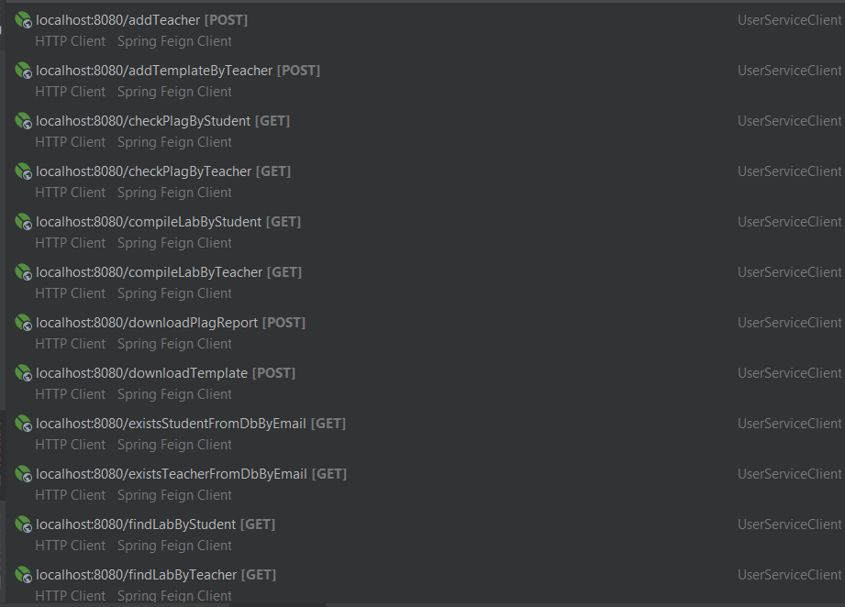
Рисунок 5.16 – Третя частина HTTP методів для користуванням усією системою

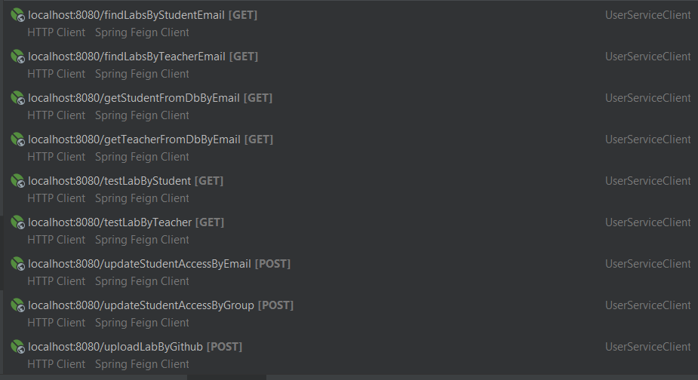
Рисунок 5.17 – Четверта частина HTTP методів для користуванням усією системою

Приклади зображень сторінок які використовує цей сервіс
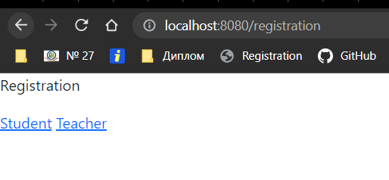
Рисунок 5.18 –Сторінка вибору ролі на сторінці реєстрації

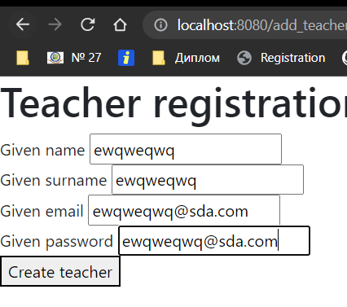
Рисунок 5.19 –Сторінка та приклад реєстрації у ролі педагога

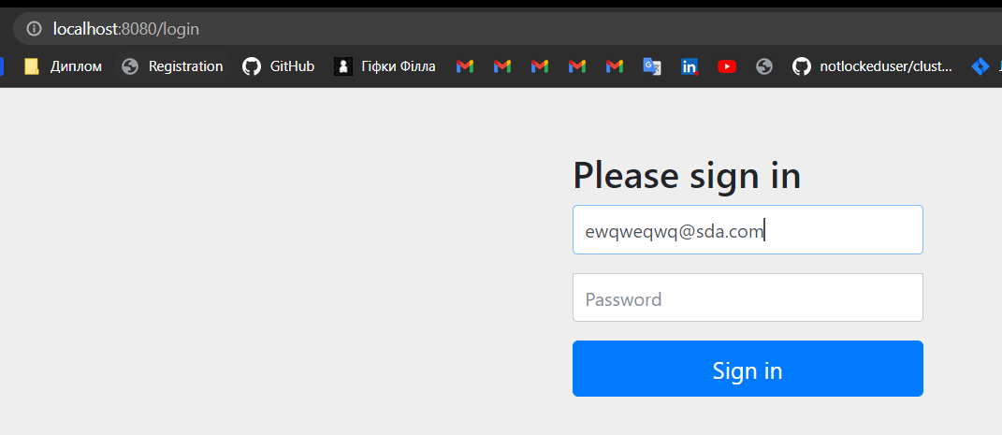
Рисунок 5.20 – Сторінка авторизації

Вид профілю педагога
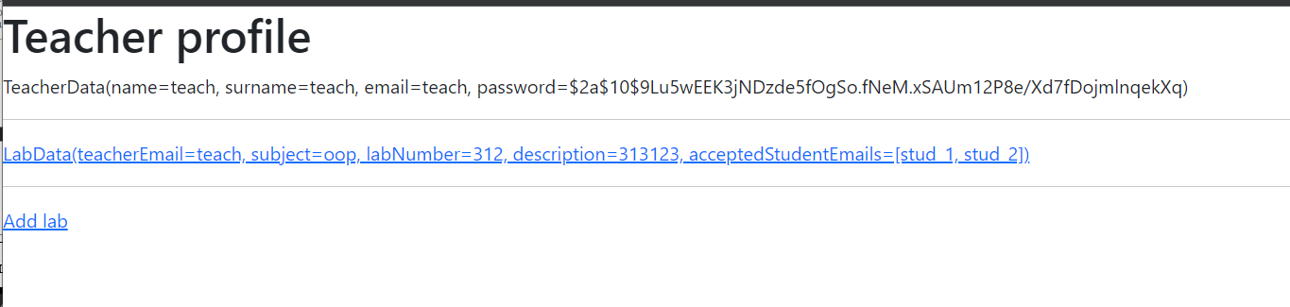
Рисунок 5.21 – Сторінка профілю педагога

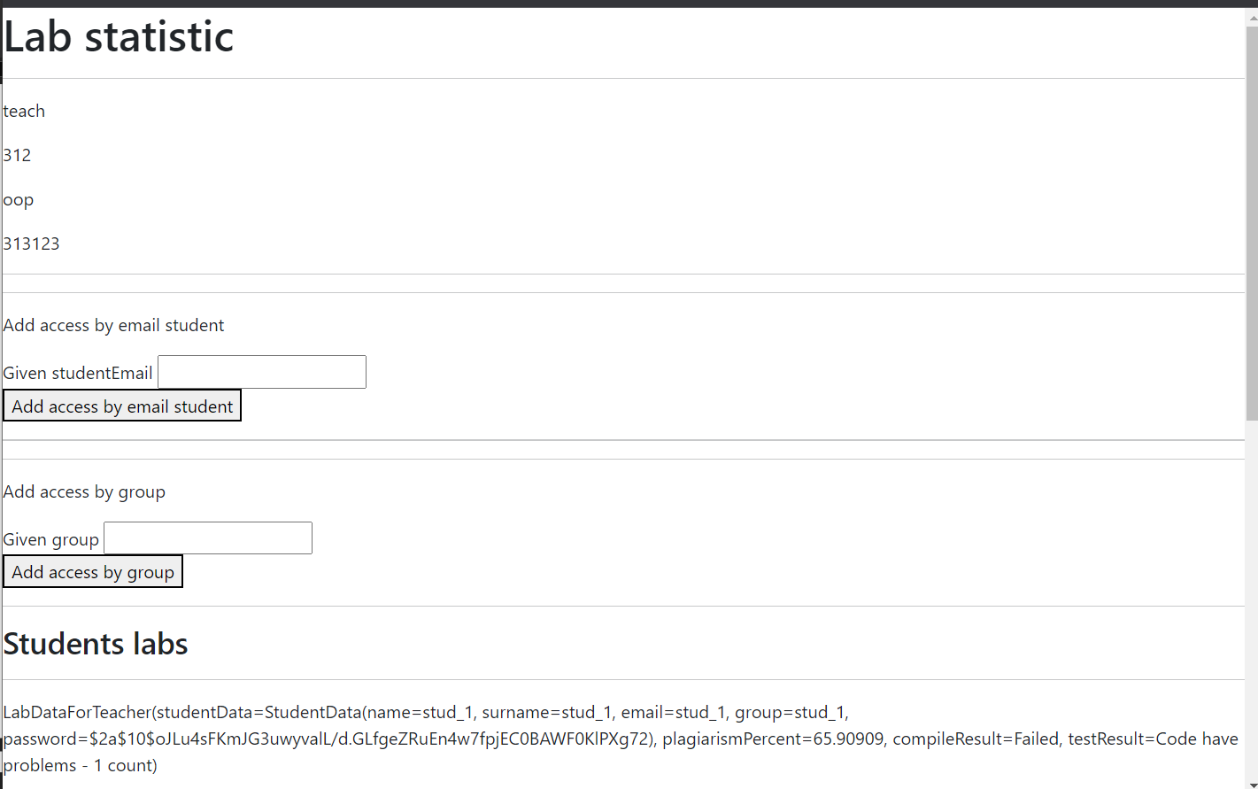
Рисунок 5.22 – Сторінка лабораторної роботи з аккаунта педагога. Частина 1

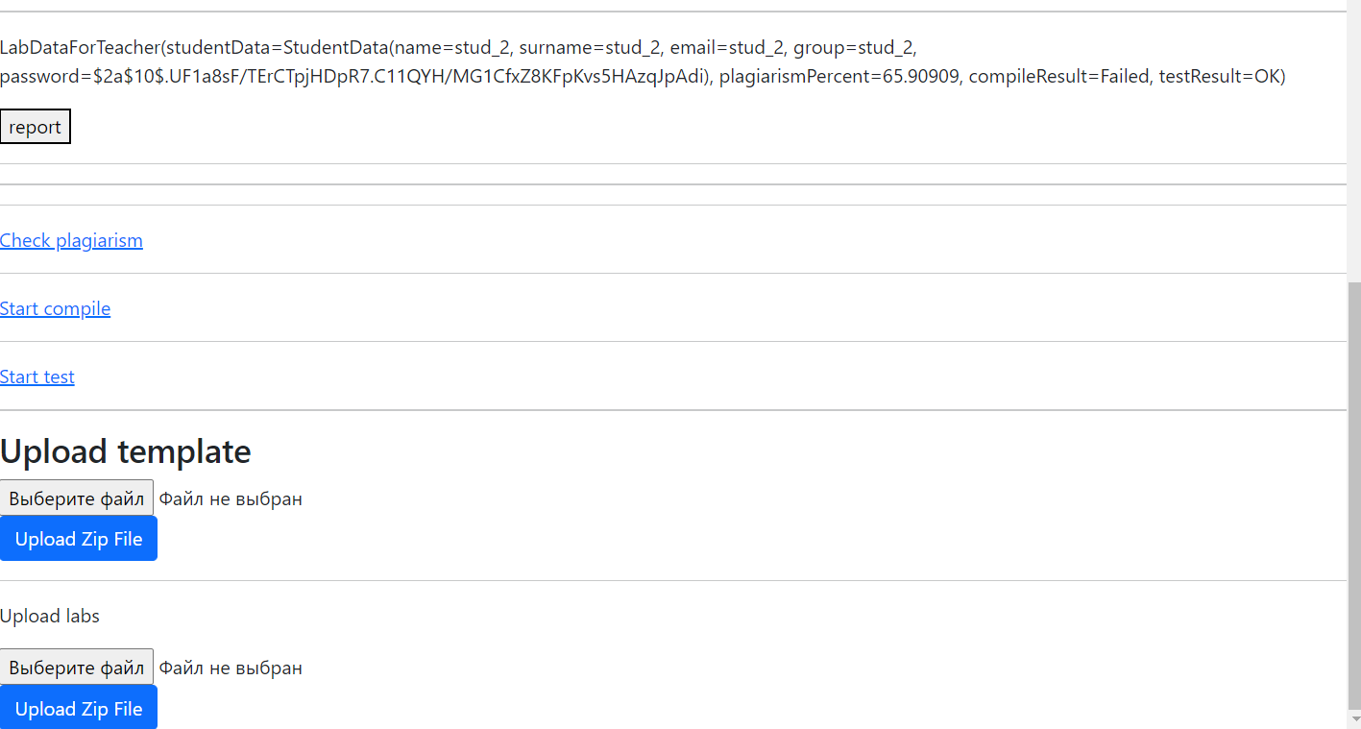
Рисунок 5.23 – Сторінка лабораторної роботи з аккаунта педагога. Частина 2

5.6 Огляд роботи мікросервісного додатку
Для наглядного показу майже повної реальної роботи програми розглянемо таку ситуацію:
- Спочатку реєструється педагог, і створює лабораторну роботу
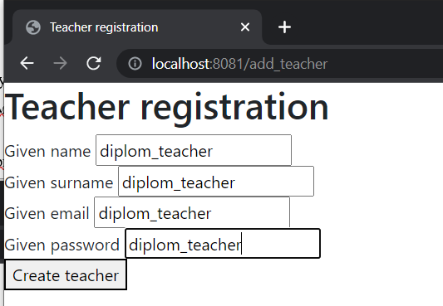
Рисунок 5.24 – Сторінка реєстрації педагога

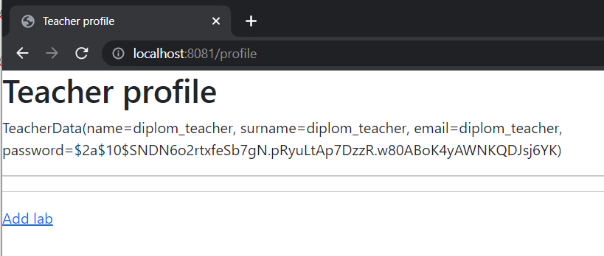
Рисунок 5.25 – Сторінка профілю педагога

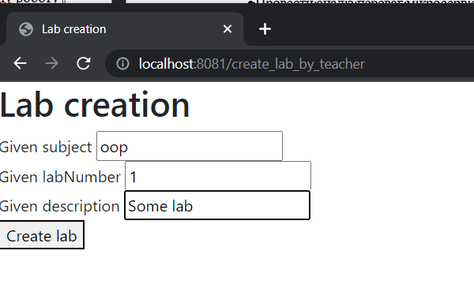
Рисунок 5.26 – Сторінка створення лабораторної роботи
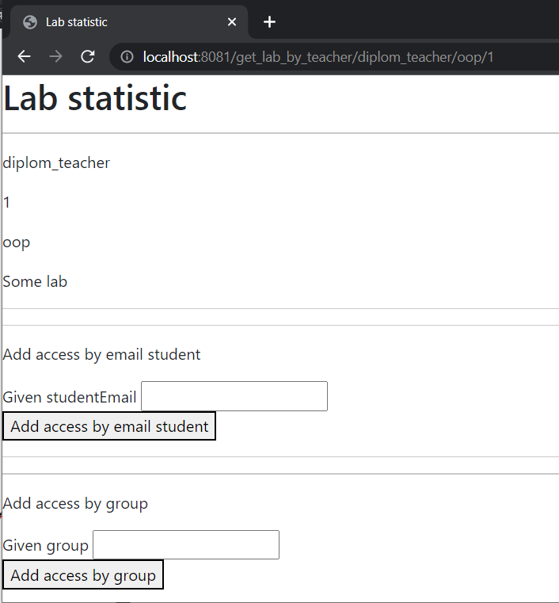
Рисунок 5.27 – Сторінка лабораторної роботи (з ролі педагога)

- Далі реєструються 2 студенти
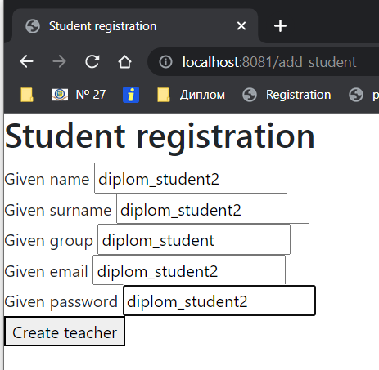
Рисунок 5.28 – Сторінка реєстрації студента
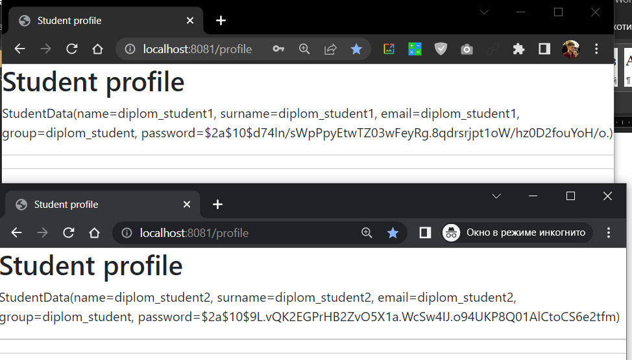
Рисунок 5.29 – Сторінки профілів студентів

- Педагог дає їм доступи до лабораторної роботи
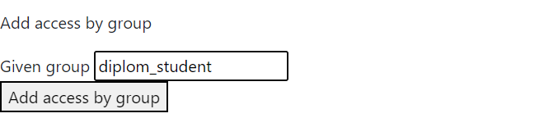
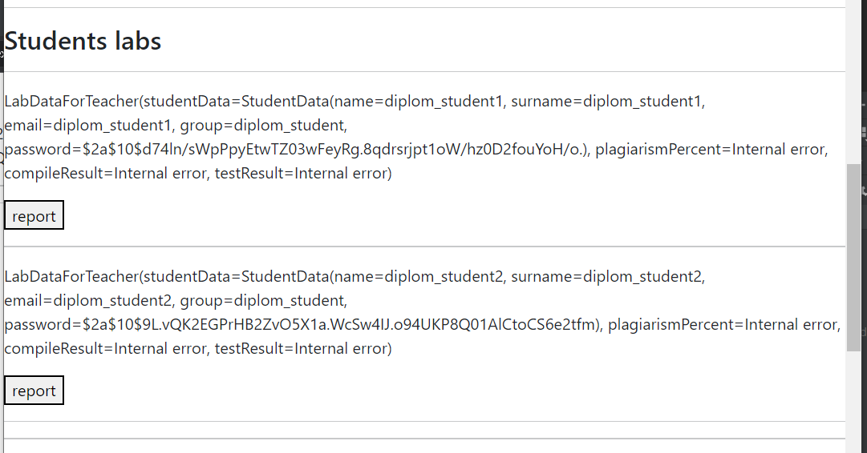
Рисунок 5.30 – Сторінка лабораторної роботи (з ролі педагога) та вписана група по який додається доступ студентам

- Педагог додає шаблон роботи, та студенти скачують її
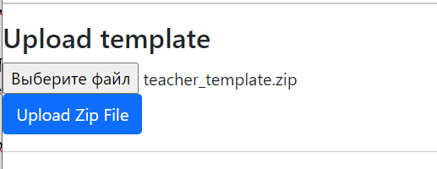
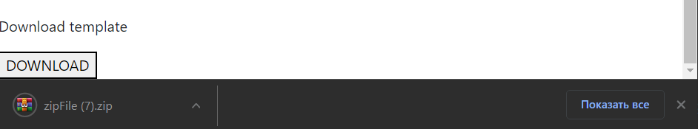
Рисунок 5.31 – Скачування шаблону лабораторної роботи (з ролі студента)

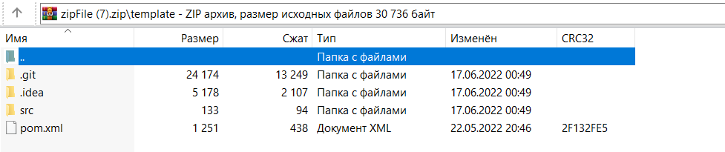
Рисунок 5.32 –Вміст шаблону лабораторної роботи, який завантажив студент

- Педагог додає лабораторні роботи із минулих років
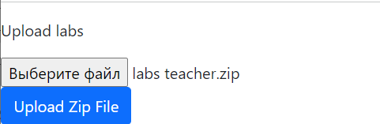
Рисунок 5.33 –Додавання лабораторних робіт з минулих робіт (з ролі педагога)

- Студенти загружають у додаток свої роботи
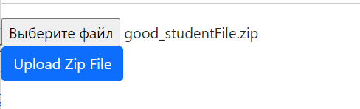
Рисунок 5.34 –Сторінка додавання лабораторної роботи через файл (з ролі студента)

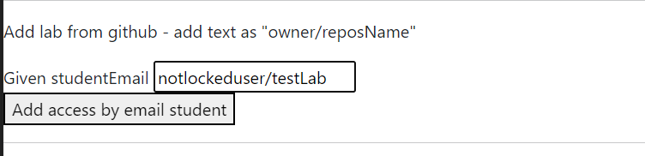
Рисунок 5.35 –Сторінка додавання лабораторної роботи через github (з ролі студента)

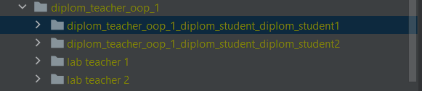
Рисунок 5.36 –Результат того, що створюється у файловому сховищі

- Студенти запускають перевірки та показують результат
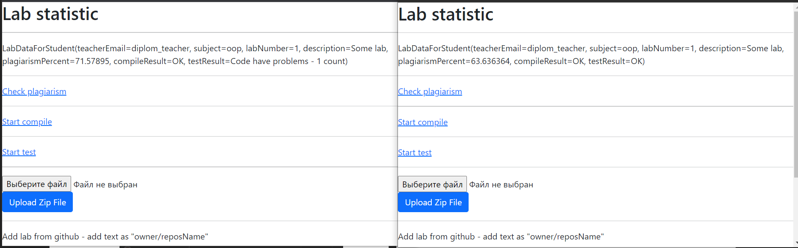
Рисунок 5.37 –Сторінка лабораторної роботи після запуску усіх видів тестів (з ролі студентів)

- Педагог запускає перевірку усіх робіт та перевіряє результати роботи
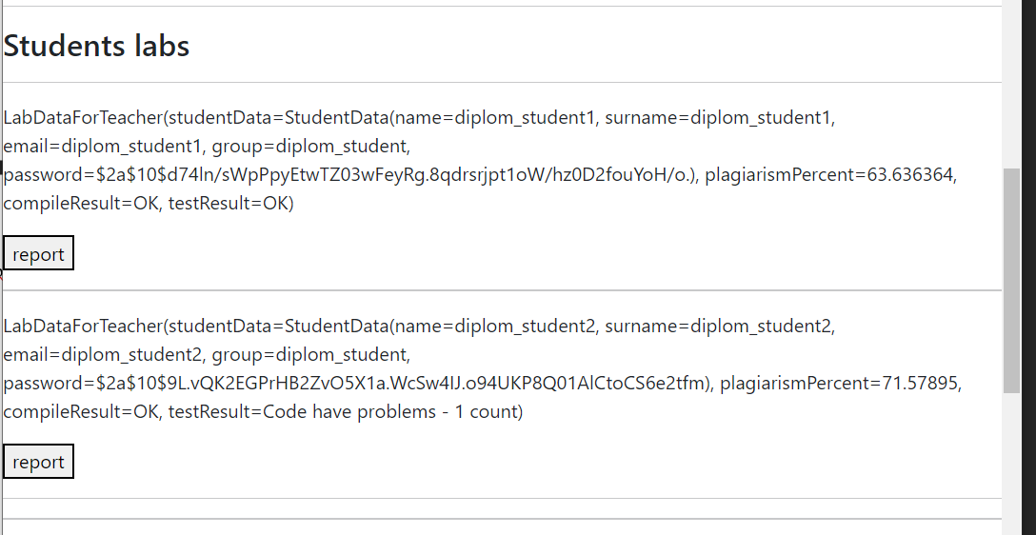
Рисунок 5.38 – Сторінка лабораторної роботи після запуску усіх видів тестів (з ролі педагога)

- Педагог завантажує звіт з плагіату
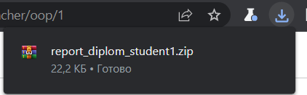
Рисунок 5.39 – Результат завантаження звіту з перевірки на плагіат (з ролі педагога)

- Розархівовуємо і дивимося результати
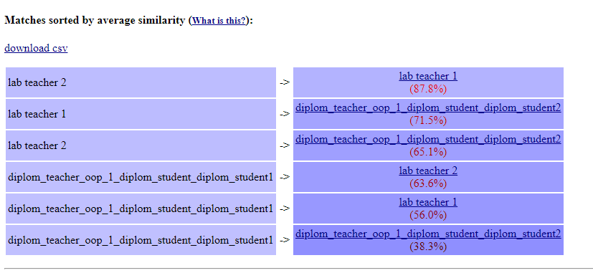
Рисунок 5.40 – Відображення звіту з перевірки на плагіат. Частина 1

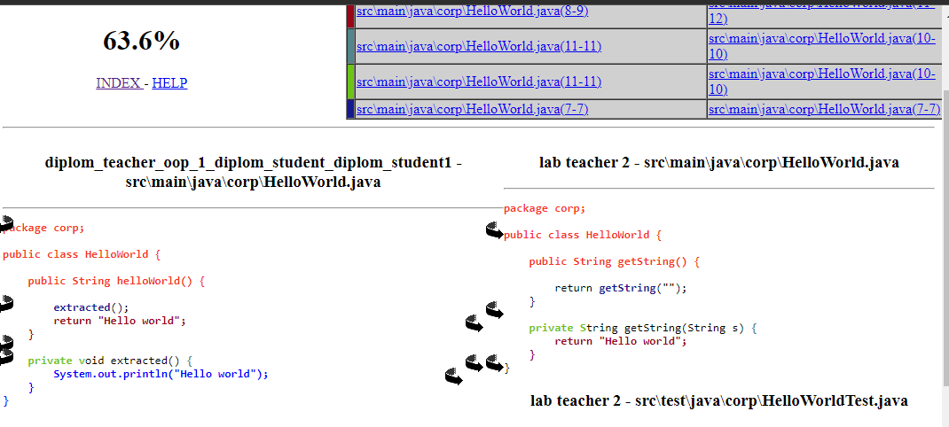
Рисунок 5.41 – Відображення звіту з перевірки на плагіат. Частина 2

5.7 Висновки до розділу 5
Було реалізовано п'ять різних сервісів, а саме
- Користуватський сервіс
- Сервіс для роботи з даними
- Сервіс перевірки плагіату
- Сервіс тестування
- Сервіс авторизації та відображення
Було покрите повністю текстове завдання. На даному етапі проєкту ще його куди рости: зробити його більш стабільним, більш кращій інтерфейс, підтримку перевірки лабораторних робіт на багатьох мовах програмування.
Розробка однією людиною такого проекту та ще й використовуючи мікросервіси достатньо складна задача. По перше через велику кількість роботи яку потрібно виконати, багато бізнес логіки потрібно продумувати. По друге самому кожний сервіс доволі довго покращувати, а потім зміни API переносити у інший сервіс.

6. ФУНКЦІОНАЛЬНО-ВАРТІСНИЙ АНАЛІЗ ПРОГРАМНОГО ПРОДУКТУ

У даному розділі проведена оцінка основних вартісних та функціональних характеристик програмного продукту ,а саме «Застосування мікросервісної архітектури для автоматизації процесу перевірки студентських робіт з програмування».
Програмний продукти призначено для використання на будь-якому пристрої у якого є вихід в мережу інтернет.
Нижче наведено аналіз варіантів різних реалізації модулю для вибору оптимальної стратегії створення програмного продукту, враховуючи як економічні фактори, так і на характеристики продукту, які впливають на продуктивність роботи і на його сумісність з апаратним забезпеченням. Для цієї задачі було використано апарат функціонально-вартісного аналізу.
Функціонально-вартісний аналіз – це технологія для оцінки реальної вартості продукту або послуги незалежно від організаційної структури компанії. Прямі та побічні витрати розподіляються по продуктам та послугам у залежності від потрібних обсягів ресурсів на кожному етапі виробництва. Виконані на цих етапах дії у контексті метода ФВА називаються функціями.
Мета ФВА є забезпечення найбільш оптимального розподілу ресурсів, що виділені на надання послуг або виробництво продукції, на прямі та непрямі витрати.
Метод ФВА починається з визначення послідовності функцій які необхідні для виробництва продукту. Спочатку йдуть всі можливі функції, які розподіляються по двом групам: ті, що впливають на вартість продукту і ті, що не впливають. Також на цьому етапі оптимізується послідовність скороченням кроків, які не впливають на витрати.
Для кожної функції визначається повний обсяг річних витрат та кількість робочих часів. На основі даних оцінок визначається кількісна характеристика джерел витрат. Після визначення джерел витрат проводиться кінцевий розрахунок витрат на виробництво продукту.

6.1 Постановка задачі техніко-економічного аналізу
Метод ФВА був застосований для проведення техніко-економічний аналізу розробки системи для виявлення та фільтрування агресивних висловлювань в коментарях в соціальних мережах. Оскільки основні проектні рішення стосуються всієї системи, тому кожна окрема підсистема має їм задовольняти. Фактичний аналіз представляє собою аналіз функцій програмного продукту, призначеного обробки та фільтрування даних.
До продукту були визначені наступні технічні вимоги:
- можливість виконання на персональних комп’ютерах із стандартною конфігурацією за допомогою веб-браузера;
- висока швидкість обробки даних та відповідь користувачеві у реальному часі;
- зручність та простота взаємодії;
- можливість зручного налаштування, масштабування та обслуговування;
- мінімальні витрати на впровадження програмного продукту.

6.1.1 Обґрунтування функцій програмного продукту
Головна функція F₀ – розробка програмного продукту, який вирішує задачу для виявлення та фільтрування агресивних висловлювань в коментарях в соціальних мережах. Виходячи з конкретного завдання, можна виділити наступні основні функції програмного продукту:
F₁ – вибір мови програмування;
F₂ – вибір бібліотек;
F₃ – вибір середовища розробки.
Кожна з цих основних функцій може мати декілька варіантів реалізації.
Функція F₁:
- Kotlin (JVM)
- JavaScript
Функція F₂:
- Natural.js
- Tensorflow
- Spring Framework
Функція F₃:
- Intelleji IDEA
- WebStorm
- Visual Studio Code

6.1.2 Варіанти реалізації основних функцій
Варіанти реалізації основних функцій представлені у морфологічній карті системи на рисунку 4.1. Морфологічна карта показує усі можливі комбінації варіантів реалізації функцій, що складають повну множину варіантів ПП.
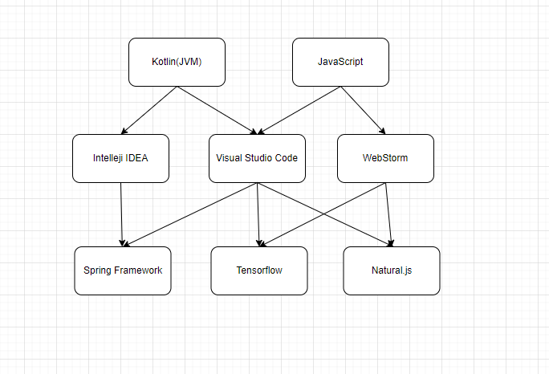
Рисунок 4.1 – Морфологічна карта варіанів реалізації функцій
Спираючись на цю карту побудовано позитивно-негативну матрицю варіантів основних функцій (табл. 3).
Таблиця 3 – Позитивно-негативна матриця варіантів основних функцій
Функція | Варіант реалізації | Переваги | Недоліки
F₁ | А | Займає менше часу на написання коду, кросплатформений, може бути використаний для будь-яких типів додатків | Займає більше часу на написання коду
F₁ | Б | Кросплатформений, займає менше часу на виконання коду | Займає більше часу для виконання коду
F₂ | А | Безкоштовність, добра документація, постійно оновлюється | Потребує багато ресурссів комп’ютера
F₂ | Б | Безкоштовність, гарна документація, підтримка багатьох мов | Відсутня підтримка
F₃ | А | Гарна підтримка, швидкодія | Тільки для JVM мов
F₃ | Б | Безкоштовний  Підходить як для JS, так і для Python | Необхідність довгих налаштувань для оптимізації роботи
F₃ | В | Потребує менше пам’яті, можливість виконування окремих ділянок коду | Більше підходить для JS, платний

На результатах аналізу позитивно-негативної матриці робимо висновок, що при розробці програмного продукту деякі варіанти реалізації функцій варто відкинути, через те, що вони не відповідають поставленим задачам перед програмним продуктом. Ці варіанти відзначені у морфологічній карті.
Функція F₁:
Оскільки реалізація програмного коду для вирішення поставленої задачі є концептуально складною, необхідно обрати таку мову, що спрощує написання коду для виконавця, тому варіант Б має бути відкинутий.
Функція F₂:
Вибір фреймворку для написання серверної частини (бек-енду) краще підходить варіант А.
Функція F₃:
Так як, програмний продукт реалізується мовою Kotlin(JVM), можемо відкинути варіант Б та В, оскільки він не підтримує цю мову програмування.
Таким чином, будемо розглядати такі варіанти реалізації програмного продукту:
    - F₁(А) – F₂(А) – F₃(А)
Для оцінки якості розглянутих функцій обрана система параметрів, розглянута нижче.

6.2 Обґрунтування системи параметрів програмного продукту

6.2.1 Опис параметрів
На основі даних про основні функції, які має реалізувати програмний продукт, вимоги до нього, визначають основні параметри продукту, які будуть використовуватися для розрахунку коефіцієнта технічного рівня.
Для характеристики програмного продукту будемо використовувати наступні параметри:
    - X1 – швидкодія операцій мови програмування в залежності від обраної серверної технології;
    - X2 – об’єм пам’яті для збереження даних персонального комп’ютера, необхідний для збереження та обробки даних під час виконання програми;
    - X3 – час, який витрачається на виконання коду;
    - X4 – потенційний об’єм програмного коду, який необхідно створити безпосередньо розробнику.

6.2.2 Кількісна оцінка параметрів
Найгірші, середні та найкращі значення параметрів вибираються на основі вимог замовника та умов, які характеризують роботу програмного продукту, як показано в таблиці 4.

Таблиця 4 – Основні параметри програмного продукту
Опис параметру | Умовні позначення | Одиниці виміру | Значення параметра
Опис параметру | Умовні позначення | Одиниці виміру | гірші | середні | кращі
Швидкодія мови програмування | X1 | мс/оп | 2500 | 10000 | 15000
Об’єм пам’яті для збереження даних | X2 | Мб | 128 | 64 | 16
Час виконання коду | X3 | с | 900 | 500 | 120
Потенційний об’єм програмного коду | X4 | строк коду | 1800 | 1200 | 1000

За даними таблиці 4 будуються графічні характеристики параметрів (див. рис. 4.2–4.5).

Рисунок 4.2 – Швидкодія мови програмування

Рисунок 4.3 – Об’єм пам’яті для збереження даних

Рисунок 4.4 – Час виконання коду

Рисунок 4.5 – Потенційний об’єм програмного коду

6.2.3 Аналіз експертного оцінювання параметрів

Після детального обговорення та аналізу кожен експерт оцінює ступінь важливості кожного параметра для конкретної мети – розробки програмного продукту, який має максимально зручний інтерфейс та зрозумілу взаємодію з користувачем.
Значення кожного параметра визначається методом попарного порівняння. Оцінку проводить експертна комісія у складі 5 осіб. Визначення коефіцієнтів значущості включає:
- визначення рівня значимості параметра шляхом присвоєння різних рангів;
- перевірку придатності експертних оцінок для подальшого використання;
- визначення оцінки попарного пріоритету параметрів;
- обробку результатів та визначення коефіцієнту значимості.
Результати експертного ранжування наведені у таблиці 5.

Таблиця 5 – Результати ранжування показників
Параметр | Ранг параметра за оцінкою експерта |  |  |  |  | Сума рангів | Відхилення,  $$Δ_{i}$$ | $$Δ_{i}^{2}$$
Параметр | 1 | 2 | 3 | 4 | 5 | Сума рангів | Відхилення,  $$Δ_{i}$$ | $$Δ_{i}^{2}$$
X1 | 3 | 3 | 4 | 2 | 2 | 14 | +1,5 | 2,25
X2 | 4 | 4 | 3 | 3 | 3 | 17 | +5,5 | 30,25
X3 | 1 | 2 | 2 | 1 | 1 | 7 | –5,5 | 30,25
X4 | 2 | 1 | 1 | 4 | 4 | 16 | +4,5 | 20,25
Разом | 10 | 10 | 10 | 10 | 10 | 50 | 0 | 82,25

Для перевірки ступеню достовірності експертних оцінок, визначимо наступні параметри:
а) сума рангів кожного з параметрів і загальна сума рангів:
$$R_{i}=\sum_{j=1}^{N}{*}r_{ij}=50,$$
де $r_{ij}$ – ранг і-го параметра, визначений j-м експертом;
N – число експертів.
б) середня сума рангів T:
$$T=\frac{1}{n}R_{i}=12,5.$$
в) відхилення суми рангів кожного параметра від середньої суми рангів:
$$Δ_{i}=R_{i}-T.$$
г) загальна сума квадратів відхилення:
$$S=\sum_{i=1}^{n}{*}∆_{i}^{2}=82,25.$$
д) коефіцієнт узгодженості (конкордації):
$$W=\frac{12S}{N^{2}\left(n^{3}-n\right)}=\frac{12∙82,25}{5^{2}\left(4^{3}-4\right)}=0,701>W_{k}=0,67.$$
Ранжирування можна вважати надійним, оскільки знайдений коефіцієнт узгодженості перевищує нормативний, який дорівнює 0,67. Використовуючи результати ранжування, проведемо попарне порівняння всіх параметрів і занесемо результати в таблицю 6. Числове значення, що визначає ступінь переваги i-го параметра над j-тим, $a_{ij}$ визначається за формулою:
$$a_{ij}=\{1,5 x_{i}>x_{j}; 1,0 x_{i}=x_{j}; 0,5 x_{i}<x_{j}.$$

Таблиця 6 – Результати ранжування параметрів
Параметри | Експерти |  |  |  |  | Підсумкова оцінка | Числове значення коефіцієнтів переваги
Параметри | 1 | 2 | 3 | 4 | 5 | Підсумкова оцінка | Числове значення коефіцієнтів переваги
X1,X2 | < | < | > | < | < | < | 0,5
X1,X3 | > | > | > | > | > | > | 1,5
X1,X4 | > | > | > | < | < | > | 1,5
X2,X3 | > | > | < | < | > | > | 1,5
X2,X4 | > | > | > | < | < | < | 0,5
X3,X4 | < | > | > | < | < | < | 0,5

З отриманих числових оцінок переваги складемо матрицю $A=‖a_{ij}‖$. Для кожного параметра розрахунок вагомості $K_{B_{i}}$ проводиться за наступною формулою:
$$K_{B_{i}}=\frac{b_{i}}{\sum_{i=1}^{n}{*}b_{i}},$$
де $b_{i}=\sum_{j=1}^{N}{}a_{ij}$ – вагомість і-го параметра за результатами оцінок всіх експертів;
$a_{ij}$ –коефіцієнт переваги i-го на j-тим параметром.
Відносні оцінки обчислюються кілька разів, поки наступні значення не будуть дещо відрізнятися від попередніх (менше 2%). На другому та наступних кроках відносні оцінки обчислюються за такою формулою:
$$K_{B_{i}}=\frac{b_{i}^{'}}{\sum_{i=1}^{n}{*}b_{i}^{'}},$$
де $b_{i}^{'}=\sum_{j=1}^{N}{*}a_{ij}b_{j}$.
Як можемо побачити з таблиці 7, різниця значень коефіцієнтів вагомості після другої ітерації не перевищує 2%, тому додаткові ітерації не потрібні.

Таблиця 7 – Розрахунок вагомості параметрів
i | j |  |  |  | Перша ітерація |  | Друга ітерація
i | X1 | X2 | X3 | X4 | $$B_{i}$$ | $$K_{B_{i}}$$ | $$B_{i}^{1}$$ | $$K_{B_{i}}^{1}$$
X1 | 1,0 | 0,5 | 1,5 | 1,5 | 5,5 | 0,344 | 21,25 | 0,36
X2 | 1,5 | 1,0 | 1,5 | 0,5 | 4,5 | 0,219 | 12,25 | 0,208
X3 | 0,5 | 1,5 | 1,0 | 0,5 | 3,5 | 0,156 | 9,25 | 0,157
X4 | 0,5 | 1,5 | 1,5 | 1,0 | 4,5 | 0,281 | 16,25 | 0,275
Разом |  |  |  |  | 16,0 | 1,0 | 59,0 | 1,0

6.3 Аналіз рівня якості варіантів реалізації функцій

Рівень якості кожного варіанту виконання основних функцій визначається окремо.
Абсолютні значення параметрів X1(швидкодія мови програмування) та Х2 (об’єм пам’яті для збереження даних) відповідають технічним вимогам умов функціонування даного ПП.
Абсолютне значення параметра Х3 (час розрахунків) обрано не найгіршим (не максимальним), тобто це значення відповідає варіанту б) 500 або в) 120 с.
Абсолютне значення параметра Х4 (кількість строк коду) обрано не найгіршим, тобто це значення відповідає варіанту б) 1200 або в) 1000 строк коду.
Коефіцієнт технічного рівня якості для кожного варіанта реалізації ПП розраховується за формулою:
$$K_{TP}=\sum_{i=1}^{n}{*}K_{B_{i}}B_{i},$$
де n – кількість параметрів;
$K_{B_{i}}$ – коефіцієнт вагомості i–го параметра;
$B_{i}$ – оцінка i–го параметра в балах.
Розрахунок показників рівня якості представлено відповідно в таблиці 8.

Таблиця 8 – Розрахунок показників якості
Основні функції | Варіант реалізації | Абсолютне значення параметра | Бальна оцінка параметра | Коефіцієнт вагомості параметра | Коефіцієнт рівня якості
F₁ | А | 2500 | 10 | 0,36 | 3,6
F₂ | А | 128 | 5 | 0,208 | 1,04
F₃ | А | 120 | 5 | 0,157 | 0,785
F₃ | Б | 500 | 10 | 0,157 | 1,75
F₄ | А | 1000 | 10 | 0,275 | 2,75
F₄ | Б | 1200 | 5 | 0,275 | 1,375

За цими даними визначаємо рівень якості кожного з варіантів:
    - F₁(А) – F₂(А) – F₃(А) F₄(А) = 3,6 + 1,04 + 0,785 + 2,75 = 8,175
    - F₁(А) – F₂(А) – F₃(Б) F₄(Б) = 3,6 + 1,04 + 1,76 + 1,375 = 7,775
    - F₁(А) – F₂(А) – F₃(Б) F₄(А) = 3,6 + 1,04 + 1,75 + 2,75 = 9,14
    - F₁(А) – F₂(Б) – F₃(А) F₄(Б) = 3,6 + 1,04 + 0,785 + 1,375 = 6,8

Отже, найкращим є 3 варіант, для якого коефіцієнт технічного рівня має найбільше значення.

6.4 Економічний аналіз варіантів розробки програмного продукту

Для визначення вартості розробки програмного продукту спочатку проведемо розрахунок трудомісткості.
Всі варіанти включають в себе два окремих завдання:
1. Розробка проекту програмного продукту;
2. Розробка алгоритму збору даних.
Завдання 1 за ступенем новизни відноситься до групи А, завдання 2 – до групи Б. За складністю алгоритми, які використовуються в завданні 1 належать до групи 1; а в завданні 2 – до групи 3.
Для реалізації завдання 1 використовує інформацію у вигляді даних, а завдання 2 використовує стандартні методи збору даних. Проведемо розрахунок норм часу на розробку та програмування для кожного з завдань. Загальна трудомісткість обчислюється за формулою.
$$Т_{О}=Т_{Р}∙К_{П}∙К_{СК}∙К_{М}∙К_{СТ}∙К_{СТ.М}$$
де $Т_{Р}$ – трудомісткість розробки програмного продукту;
$К_{П}$ – поправочний коефіцієнт;
$К_{СК}$ – коефіцієнт на складність вхідної інформації;
$К_{М}$ – коефіцієнт рівня мови програмування;
$К_{СТ}$ – коефіцієнт використання стандартних модулів і прикладних програм;
$К_{СТ.М}$ – коефіцієнт стандартного математичного забезпечення.

Для першого завдання, виходячи із норм часу для завдань розрахункового характеру степеню новизни А та групи складності алгоритму 1, трудомісткість дорівнює: $Т_{Р}=49$ людино-днів. Поправочний коефіцієнт, який враховує вид вхідної інформації для першого завдання: $К_{П}=1,7$. Поправочний коефіцієнт, який враховує складність контролю вхідної та вихідної інформації рівний $К_{СК}=1$. Оскільки при розробці першого завдання використовуються стандартні модулі, врахуємо це за допомогою коефіцієнта $К_{СТ}=0,8$. Тоді загальна трудомісткість програмування першого завдання дорівнює:
$Т_{1}=49∙1.7∙0.8=66,64$ людино-днів.
Проведемо аналогічні розрахунки для другого завдання, в якому використовується алгоритм третьої групи складності зі ступенем новизни Б, тобто $Т_{Р}=30$ людино-днів, $К_{П}=0,9$,$К_{СК}=1$, $К_{СТ}=0,8$:
$Т_{2}=25∙0.9∙0.8=21,6$ людино-днів.
Оскільки загальна трудомісткість усіх варіантів реалізації збігаються, їх можна об’єднати в одну групу.
Загальна трудомісткість складає:
$Т_{О}=\left(66,64 +21,6 \right)∙8=705,92$ людино-годин;
В розробці беруть участь програміст з окладом 22500 грн., один аналітик в області даних з окладом 24000 грн, та один інженер даних з окладом 27000 грн. Визначимо середню зарплату за годину за формулою:
$$С_{Ч}=\frac{M}{T_{m}∙t}грн.,$$
де М – місячний оклад працівників;
$T_{m}$ – кількість робочих днів на місяць;
𝑡 – кількість робочих годин в день.
$$С_{Ч}=\frac{22500+24000+27000}{3∙20∙8}=153,13 грн.$$
Тоді, розрахуємо заробітну плату за формулою:
$$С_{ЗП}=С_{Ч}∙T_{i}∙К_{Д},$$
де $С_{Ч}$ – величина погодинної оплати праці програміста;
$T_{i}$ – трудомісткість відповідного завдання;
$К_{Д}$ – норматив, який враховує додаткову заробітну плату.
Зарплата розробників за варіантами становить:
$$С_{ЗП}=153,13 ∙705,92 ∙1,2=129 712,8 грн.$$
Відрахування на соціальний внесок становить 22%:
$$С_{СВ}=С_{ЗП}∙0,22=127 315,8∙0,22=28 536,82 грн.$$
Тепер визначимо витрати на оплату однієї машино-години. Оскільки одна ЕОМ обслуговується одним інженером апаратного забезпечення з окладом 10000 грн. та коефіцієнтом зайнятості $К_{З}=0,2$ то для однієї машини отримаємо:
$$С_{Г}=12∙М∙К_{З}=12∙10 000∙0,2=24 000 грн.$$
З урахуванням додаткової заробітної плати:
$$С_{ЗП}=С_{Г}∙\left(1+К_{З}\right)=24 000∙\left(1+0,2\right)=28 800 грн.$$
Відрахування на соціальний внесок становить 22%:
$$С_{СВ}=С_{ЗП}∙0,22=52 800∙0,22=11 616 грн.$$
Амортизаційні відрахування розраховуємо за формулою при амортизації 25% та вартості ЕОМ – 35 000 грн.:
$$С_{А}=К_{ТМ}∙К_{А}∙Ц_{ПР}=1,15∙0,25∙20000=8 625 грн.$$
де $К_{ТМ}$ – коефіцієнт, який враховує витрати на транспортування та монтаж приладу у користувача;
$К_{А}$ – річна норма амортизації;
$Ц_{ПР}$ – договірна ціна приладу.
Витрати на ремонт та профілактику розраховуємо за формулою:
$$С_{Р}=К_{ТМ}∙К_{Р}∙Ц_{ПР}=1,15∙0,05∙35000=2012,5 грн.$$
де $К_{Р}$– відсоток витрат на поточні ремонти.
Ефективний годинний фонд часу ПК за рік розраховуємо за формулою:
$$Т_{ЕФ}=\left(Д_{К}-Д_{В}-Д_{С}-Д_{Р}\right)∙t∙К_{В},Т_{ЕФ}=\left(365-104-12-16\right)∙8∙0,9=1 667,6 год.$$
де $Д_{К}$ – календарна кількість днів у році;
$Д_{В},Д_{С}$ – відповідно кількість вихідних та святкових днів;
$Д_{Р}$ – кількість днів планових ремонтів устаткування;
t – кількість робочих годин в день;
$К_{В}$ – коефіцієнт використання приладу у часі протягом зміни.
Витрати на оплату електроенергії розраховуємо за формулою:
$$С_{ЕЛ}=Т_{ЕФ}∙N_{C}∙К_{З}∙Ц_{ЕЛ}=1 677,6∙0,65∙0,2∙3,7969=828,06 грн.$$
де $N_{C}$ – середньо-споживча потужність приладу;
$К_{З}$ – коефіцієнтом зайнятості приладу;
$Ц_{ЕЛ}$ – тариф за 1 КВт-годин електроенергії.
Накладні витрати розраховуємо за формулою:
$$С_{Н}=Ц_{ПР}∙0,67=35 000∙0,67=23 450 грн.$$
Тоді, річні експлуатаційні витрати будуть складати:
$$С_{ЕК}=С_{ЗП}+С_{СВ}+С_{А}+С_{Р}+С_{ЕЛ}+С_{Н},С_{ЕК}=28 800+11 616+2012,5+1 725+828,06+23 450=68 431,66 грн.$$
Собівартість однієї машино-години ЕОМ дорівнюватиме:
$$С_{МГ}=\frac{С_{ЕК}}{Т_{ЕФ}}=\frac{68 431,66}{1 677,6}=40,8 грн/год.$$
Оскільки в даному випадку всі роботи, які пов‘язані з розробкою програмного продукту ведуться на ЕОМ, витрати на оплату машинного часу складають:
$$С_{М}=С_{МГ}∙Т=40,8∙705,92=28901,57 грн.$$
Накладні витрати складають 67% від заробітної плати:
$$С_{Н}=С_{ЗП}∙0,67=129 712,8 ∙0,67=86 907,57 грн.$$
Отже, вартість розробки програмного продукту за варіантами становить:
$$С_{ПП}=С_{ЗП}+С_{СВ}+С_{М}+С_{Н},С_{ПП}=129 712,8+28 536,82 +28901,57+86 907,57 =274 058,14 грн.$$
Розрахуємо коефіцієнт техніко-економічного рівня за формулою:
$$К_{ТЕР}=\frac{К_{К}}{С_{ПП}}=\frac{7,16}{274 058,14 }=2,61∙{10}^{-5}$$

6.5 Висновки до розділу 6
За результатами економічного розділу було систематизовано та закріплено теоретичні знання в галузі економіки та організації виробництва з використанням їх для техніко-економічного обґрунтування методу функціонально-вартісного аналізу.
Виходячи зі змісту основних функцій, які має бути реалізований програмним продуктом, було визначено чотири найбільш перспективні варіанти реалізації продукту. Найбільш ефективним виявився третій варіант реалізації функцій ПП, який дає максимальну величину коефіцієнта техніко-економічного рівня, вартість витрат для нього становить $С_{ПП}=274 058,14$грн.
Цей варіант передбачає:
    - мову програмування Kotlin;
    - зберігання вихідних даних у файл;
    - використання ілюстративних матеріалів;
    - інтерфейс користувача Intelleji IDEA;
    - найвищу точність результатів обробки даних.

ВИСНОВКИ
В даній дипломній роботі було розглянуто проблему застосування мікросервісної архітектури для автоматизації процесу перевірки студентських робіт з програмування.
Було проведено аналіз переваг та недоліків мікросервісної архітектури над монолітною архітектурою.
Виявлено проблеми які повинен вирішувати даний додаток та методи їх вирішення. Також було розглянуто існуючи аналоги програм, які виконують приблизно такую ж задачу. У зв’язку з цим було також описано чи підходять вони під вирішення раніше складених проблем.
Перед початком реалізації було розбито логіку проекту між логічними одиницями. Це було зроблено для того, щоб зробити правильну реалізацію мікросервісної архітектури.
При розробці додатку було використано найновіші практики та бібліотеки, які допомагають робити кінцевий продукт більш стабільним та безпечним для користування.
Розроблено веб-додаток згідно до дипломного завдання.

СПИСОК ВИКОРИСТАНИХ ДЖЕРЕЛ

- Сравнение микросервисной и монолитной архитектур | Atlassian. Atlassian. URL: https://www.atlassian.com/ru/microservices/microservices-architecture/microservices-vs-monolith. (дата звернення: 17.06.2022).
- Павленко А. От простого к сложному: путь от монолита к микросервисам. ДОУ. URL: https://dou.ua/lenta/columns/from-monolithic-to-microservice-architecture/. (дата звернення: 17.06.2022).
- Shulyndina E. Микросервисы vs. монолит. Хабр. URL: https://habr.com/ru/company/yandex_praktikum/blog/570024/. (дата звернення: 17.06.2022).
- Монолитная архитектура vs микросервисы: что это такое, достоинства, недостатки и отличия. | Блог VK Cloud Solutions. VK Cloud Solutions URL: https://mcs.mail.ru/blog/mikroservisy-skaly-i-gigantskie-prilozheniya. (дата звернення: 17.06.2022).
- LeetCode - The World's Leading Online Programming Learning Platform. URL: https://leetcode.com/. (дата звернення: 17.06.2022).
- Is LeetCode the best way to prepare for interviews?. Educative: Interactive Courses for Software Developers. URL: https://www.educative.io/blog/leetcode-interview-prep. (дата звернення: 17.06.2022).
- HackerRank vs. leetcode: which is better? (+ vital facts). Tech With Tech. URL: https://techwithtech.com/hackerrank-vs-leetcode/. (дата звернення: 17.06.2022).
- ejudge home page — ejudge contest management system.. URL: https://ejudge.ru/. (дата звернення: 18.06.2022).
- Web-CAT submission walkthrough - web-cat. Web-CAT: the Web-based Center for Automated Testing - Web-CAT. URL: https://web-cat.org/projects/Web-CAT/SubmissionWalkthrough.html. (дата звернення: 17.06.2022).
- Codeforces. Codeforces. URL: https://codeforces.com/. (дата звернення: 17.06.2022).
- Учасники проектів Вікімедіа. Codeforces — Вікіпедія. Вікіпедія. URL: https://uk.wikipedia.org/wiki/Codeforces. (дата звернення: 17.06.2022).
- Учасники проектів Вікімедіа. Kotlin — Вікіпедія. Вікіпедія. URL: https://uk.wikipedia.org/wiki/Kotlin. (дата звернення: 17.06.2022).
- Thymeleaf. Thymeleaf. URL: https://www.thymeleaf.org/. (дата звернення: 17.06.2022).
- Учасники проектів Вікімедіа. Gradle — Вікіпедія. Вікіпедія. URL: https://uk.wikipedia.org/wiki/Gradle. (дата звернення: 17.06.2022).
- Spring Boot. Spring | Home. URL: https://spring.io/projects/spring-boot. (дата звернення: 17.06.2022).
- Spring Security. Spring | Home. URL: https://spring.io/projects/spring-security. (дата звернення: 17.06.2022).
- Spring Cloud OpenFeign. Spring | Home. URL: https://spring.io/projects/spring-cloud-openfeign. (дата звернення: 17.06.2022).
- Учасники проектів Вікімедіа. MongoDB — Вікіпедія. Вікіпедія. URL: https://uk.wikipedia.org/wiki/MongoDB. (дата звернення: 17.06.2022).
- MongoDB compass. MongoDB. URL: https://www.mongodb.com/products/compass. (дата звернення: 17.06.2022).
- GitHub - jplag/JPlag: Detecting Software Plagiarism and Collusion since 1996. GitHub. URL: https://github.com/jplag/JPlag. (дата звернення: 17.06.2022).
- GitHub API for Java. URL: https://github-api.kohsuke.org/. (дата звернення: 17.06.2022).
- GitHub - srikanth-lingala/zip4j: A Java library for zip files and streams. GitHub. URL: https://github.com/srikanth-lingala/zip4j. (дата звернення: 17.06.2022).
- Учасники проектів Вікімедіа. Spring Framework — Вікіпедія. Вікіпедія. URL: https://uk.wikipedia.org/wiki/Spring_Framework. (дата звернення: 17.06.2022).

ДОДАТОК А
Gateway Service

package com.holovin.gw

import org.springframework.boot.autoconfigure.SpringBootApplication
import org.springframework.boot.runApplication
import org.springframework.cloud.openfeign.EnableFeignClients

@SpringBootApplication
@EnableFeignClients
class GatewayApplication

fun main(args: Array<String>) {
runApplication<GatewayApplication>(*args)
}

package com.holovin.gw.client.user.service

import com.holovin.gw.domain.dto.LabData
import com.holovin.gw.domain.dto.LabDataForStudent
import com.holovin.gw.domain.dto.LabDescription
import com.holovin.gw.domain.dto.LabsDataForTeacher
import com.holovin.gw.domain.dto.StudentData
import com.holovin.gw.domain.dto.TeacherData
import org.springframework.cloud.openfeign.FeignClient
import org.springframework.http.ResponseEntity
import org.springframework.web.bind.annotation.GetMapping
import org.springframework.web.bind.annotation.PostMapping
import org.springframework.web.bind.annotation.RequestBody
import org.springframework.web.bind.annotation.RequestParam
import org.springframework.web.bind.annotation.RequestPart
import org.springframework.web.multipart.MultipartFile

@FeignClient("userClient", url = "localhost:8080")
interface UserServiceClient {

// registration
@PostMapping("/addStudent")
fun addStudent(@RequestBody studentData: StudentData): StudentData

@PostMapping("/addTeacher")
fun addTeacher(@RequestBody teacherData: TeacherData): TeacherData

@GetMapping("/existsStudentFromDbByEmail")
fun existsStudentFromDbByEmail(@RequestParam studentEmail: String): Boolean

@GetMapping("/existsTeacherFromDbByEmail")
fun existsTeacherFromDbByEmail(@RequestParam teacherEmail: String): Boolean

@GetMapping("/getStudentFromDbByEmail")
fun getStudentFromDbByEmail(@RequestParam studentEmail: String): StudentData

@GetMapping("/getTeacherFromDbByEmail")
fun getTeacherFromDbByEmail(@RequestParam teacherEmail: String): TeacherData

// lab
@PostMapping("/addLabTaskByTeacher")
fun addLabTaskByTeacher(
@RequestParam teacherEmail: String,
@RequestBody labDescription: LabDescription
): ResponseEntity<Unit>

@GetMapping("/findLabByTeacher")
fun findLabByTeacher(
@RequestParam teacherEmail: String,
@RequestParam subject: String,
@RequestParam labNumber: String
): LabsDataForTeacher

@GetMapping("/findLabByStudent")
fun findLabByStudent(
@RequestParam studentEmail: String,
@RequestParam teacherEmail: String,
@RequestParam subject: String,
@RequestParam labNumber: String
): LabDataForStudent

@GetMapping("/findLabsByTeacherEmail")
fun findLabsByTeacherEmail(@RequestParam teacherEmail: String): List<LabData>

@GetMapping("/findLabsByStudentEmail")
fun findLabsByStudentEmail(@RequestParam studentEmail: String): List<LabData>

@PostMapping("/updateStudentAccessByEmail")
fun updateStudentAccessByEmail(
@RequestParam teacherEmail: String,
@RequestParam studentEmail: String,
@RequestParam subject: String,
@RequestParam labNumber: String
)

@PostMapping("/uploadLabByGithub")
fun uploadLabByGithub(
@RequestParam teacherEmail: String,
@RequestParam studentEmail: String,
@RequestParam subject: String,
@RequestParam labNumber: String,
@RequestParam ownerRepos: String
)

@PostMapping("/updateStudentAccessByGroup")
fun updateStudentAccessByGroup(
@RequestParam teacherEmail: String,
@RequestParam group: String,
@RequestParam subject: String,
@RequestParam labNumber: String
)

@GetMapping("/checkPlagByStudent")
fun checkPlagByStudent(
@RequestParam teacherEmail: String,
@RequestParam studentEmail: String,
@RequestParam subject: String,
@RequestParam labNumber: String
)

@GetMapping("/compileLabByStudent")
fun compileLabByStudent(
@RequestParam teacherEmail: String,
@RequestParam studentEmail: String,
@RequestParam subject: String,
@RequestParam labNumber: String
)

@GetMapping("/testLabByStudent")
fun testLabByStudent(
@RequestParam teacherEmail: String,
@RequestParam studentEmail: String,
@RequestParam subject: String,
@RequestParam labNumber: String
)

@PostMapping("/addLabByStudent", consumes = ["multipart/form-data"])
fun addLabByStudent(
@RequestParam teacherEmail: String,
@RequestParam studentEmail: String,
@RequestParam subject: String,
@RequestParam labNumber: String,
@RequestPart multipartFile: MultipartFile
)

@PostMapping("/addLabsByTeacher", consumes = ["multipart/form-data"])
fun addLabsByTeacher(
@RequestParam teacherEmail: String,
@RequestParam subject: String,
@RequestParam labNumber: String,
@RequestPart multipartFile: MultipartFile
)

@PostMapping("/addTemplateByTeacher", consumes = ["multipart/form-data"])
fun addTemplateByTeacher(
@RequestParam teacherEmail: String,
@RequestParam subject: String,
@RequestParam labNumber: String,
@RequestPart multipartFile: MultipartFile
)

@GetMapping("/checkPlagByTeacher")
fun checkPlagByTeacher(
@RequestParam teacherEmail: String,
@RequestParam subject: String,
@RequestParam labNumber: String
)

@GetMapping("/compileLabByTeacher")
fun compileLabByTeacher(
@RequestParam teacherEmail: String,
@RequestParam subject: String,
@RequestParam labNumber: String
)

@GetMapping("/testLabByTeacher")
fun testLabByTeacher(
@RequestParam teacherEmail: String,
@RequestParam subject: String,
@RequestParam labNumber: String
)

@PostMapping("/downloadTemplate")
fun downloadTemplate(
@RequestParam teacherEmail: String,
@RequestParam subject: String,
@RequestParam labNumber: String,
): ByteArray

@PostMapping("/downloadPlagReport")
fun downloadPlagReport(
@RequestParam teacherEmail: String,
@RequestParam studentEmail: String,
@RequestParam subject: String,
@RequestParam labNumber: String,
): ByteArray
}

package com.holovin.gw.controller

import com.holovin.gw.client.user.service.UserServiceClient
import com.holovin.gw.domain.dto.DocumentRequest
import com.holovin.gw.domain.dto.GitHubUrl
import com.holovin.gw.domain.dto.LabDescription
import com.holovin.gw.domain.dto.StudentData
import com.holovin.gw.domain.dto.StudentEmail
import com.holovin.gw.domain.dto.TeacherData
import com.holovin.gw.domain.dto.UpdateAccessByEmail
import com.holovin.gw.domain.dto.UpdateAccessByGroup
import org.springframework.http.HttpHeaders
import org.springframework.http.MediaType
import org.springframework.http.ResponseEntity
import org.springframework.security.crypto.bcrypt.BCryptPasswordEncoder
import org.springframework.stereotype.Controller
import org.springframework.ui.Model
import org.springframework.web.bind.annotation.GetMapping
import org.springframework.web.bind.annotation.ModelAttribute
import org.springframework.web.bind.annotation.PathVariable
import org.springframework.web.bind.annotation.PostMapping
import org.springframework.web.bind.annotation.RequestMapping
import org.springframework.web.bind.annotation.RequestParam
import org.springframework.web.bind.annotation.ResponseBody
import org.springframework.web.multipart.MultipartFile
import org.springframework.web.servlet.view.RedirectView
import java.security.Principal
import javax.servlet.http.HttpServletResponse

@Controller
@RequestMapping
class GwController(
private val userServiceClient: UserServiceClient,
private val bCryptPasswordEncoder: BCryptPasswordEncoder
) {

// registration
@GetMapping("/registration")
fun getRegistration(): String {
return "registration"
}

@GetMapping("/add_student")
fun getAddStudent(model: Model): String {
model.addAttribute("student", StudentData())
return "add_student"
}

@PostMapping("/add_student")
fun postAddStudent(@ModelAttribute studentData: StudentData): String {
studentData.password = bCryptPasswordEncoder.encode(studentData.password)
userServiceClient.addStudent(studentData)
return "redirect:/login"
}

@GetMapping("/add_teacher")
fun getAddTeacher(model: Model): String {
model.addAttribute("teacher", TeacherData())
return "add_teacher"
}

@PostMapping("/add_teacher")
fun postAddTeacher(@ModelAttribute teacherData: TeacherData): String {
teacherData.password = bCryptPasswordEncoder.encode(teacherData.password)
userServiceClient.addTeacher(teacherData)
return "redirect:/login"
}

// profile
@GetMapping("/profile")
fun getProfileTeacher(principal: Principal, model: Model): String {

if (userServiceClient.existsStudentFromDbByEmail(principal.name)) {
model.addAttribute("student", userServiceClient.getStudentFromDbByEmail(principal.name))
model.addAttribute("labs", userServiceClient.findLabsByStudentEmail(principal.name))
return "profile_student"
}
if (userServiceClient.existsTeacherFromDbByEmail(principal.name)) {
model.addAttribute("teacher", userServiceClient.getTeacherFromDbByEmail(principal.name))
model.addAttribute("labs", userServiceClient.findLabsByTeacherEmail(principal.name))
return "profile_teacher"
}

return ResponseEntity.badRequest().toString()
}

//////// lab

@GetMapping("/create_lab_by_teacher")
fun getCreateLab(model: Model): String {
model.addAttribute("lab_settings", LabDescription())
return "create_lab_by_teacher"
}

@PostMapping("/create_lab")
fun postCreateLab(principal: Principal, @ModelAttribute labDescription: LabDescription, model: Model): String {
userServiceClient.addLabTaskByTeacher(principal.name, labDescription)
return "redirect:/profile"
}

@GetMapping("/get_lab_by_teacher/{email}/{subject}/{labNumber}")
fun getLabByTeacher(
principal: Principal,
@PathVariable("email") email: String,
@PathVariable("subject") subject: String,
@PathVariable("labNumber") labNumber: String,
model: Model
): String {
val labInfo = userServiceClient.findLabByTeacher(email, subject, labNumber)
model.addAttribute("lab", labInfo)
model.addAttribute("updateAccessByEmail", UpdateAccessByEmail())
model.addAttribute("updateAccessByGroup", UpdateAccessByGroup())
model.addAttribute("studentEmail", StudentEmail())
return "get_lab_by_teacher"
}

@GetMapping("/get_lab_by_student/{email}/{subject}/{labNumber}")
fun getLabByStudent(
principal: Principal,
@PathVariable("email") teacherEmail: String,
@PathVariable("subject") subject: String,
@PathVariable("labNumber") labNumber: String,
model: Model
): String {
model.addAttribute(
"lab",
userServiceClient.findLabByStudent(principal.name, teacherEmail, subject, labNumber)
)
model.addAttribute("gitHubUrl", GitHubUrl())
model.addAttribute("documentRequest", DocumentRequest())

return "get_lab_by_student"
}

@GetMapping("/check_plag_lab_by_student/{email}/{subject}/{labNumber}")
fun checkPlagLabByStudent(
principal: Principal,
@PathVariable("email") teacherEmail: String,
@PathVariable("subject") subject: String,
@PathVariable("labNumber") labNumber: String,
model: Model
): String {
userServiceClient.checkPlagByStudent(teacherEmail, principal.name, subject, labNumber)

return "redirect:/get_lab_by_student/${teacherEmail}/${subject}/${labNumber}"
}

@GetMapping("/compile_lab_by_student/{email}/{subject}/{labNumber}")
fun compileLabByStudent(
principal: Principal,
@PathVariable("email") teacherEmail: String,
@PathVariable("subject") subject: String,
@PathVariable("labNumber") labNumber: String,
model: Model
): String {
userServiceClient.compileLabByStudent(teacherEmail, principal.name, subject, labNumber)

return "redirect:/get_lab_by_student/${teacherEmail}/${subject}/${labNumber}"
}

@GetMapping("/test_lab_by_student/{email}/{subject}/{labNumber}")
fun testLabByStudent(
principal: Principal,
@PathVariable("email") teacherEmail: String,
@PathVariable("subject") subject: String,
@PathVariable("labNumber") labNumber: String,
model: Model
): String {
userServiceClient.testLabByStudent(teacherEmail, principal.name, subject, labNumber)

return "redirect:/get_lab_by_student/${teacherEmail}/${subject}/${labNumber}"
}

@ResponseBody
@PostMapping(
"/upload_lab_by_student/{email}/{subject}/{labNumber}",
consumes = [MediaType.MULTIPART_FORM_DATA_VALUE]
)
fun uploadLabByStudent(
principal: Principal,
@RequestParam file: MultipartFile,
@PathVariable("email") teacherEmail: String,
@PathVariable("subject") subject: String,
@PathVariable("labNumber") labNumber: String,
): RedirectView {
userServiceClient.addLabByStudent(teacherEmail, principal.name, subject, labNumber, file)
return RedirectView("/get_lab_by_student/${teacherEmail}/${subject}/${labNumber}")
}

@ResponseBody
@PostMapping(
"/upload_labs_by_teacher/{email}/{subject}/{labNumber}",
consumes = [MediaType.MULTIPART_FORM_DATA_VALUE]
)
fun uploadLabsByTeacher(
principal: Principal,
@RequestParam file: MultipartFile,
@PathVariable("email") teacherEmail: String,
@PathVariable("subject") subject: String,
@PathVariable("labNumber") labNumber: String,
): RedirectView {
userServiceClient.addLabsByTeacher(teacherEmail, subject, labNumber, file)
return RedirectView("/get_lab_by_teacher/${teacherEmail}/${subject}/${labNumber}")
}

@ResponseBody
@PostMapping(
"/upload_template/{email}/{subject}/{labNumber}",
consumes = [MediaType.MULTIPART_FORM_DATA_VALUE]
)
fun uploadTemplate(
principal: Principal,
@RequestParam file: MultipartFile,
@PathVariable("email") teacherEmail: String,
@PathVariable("subject") subject: String,
@PathVariable("labNumber") labNumber: String,
): RedirectView {
userServiceClient.addTemplateByTeacher(teacherEmail, subject, labNumber, file)
return RedirectView("/get_lab_by_teacher/${teacherEmail}/${subject}/${labNumber}")
}

@GetMapping("/upload_lab_by_github/{email}/{subject}/{labNumber}")
fun uploadLabByGithub(
principal: Principal,
@PathVariable("email") email: String,
@PathVariable("subject") subject: String,
@PathVariable("labNumber") labNumber: String,
@ModelAttribute updateAccessByEmail: GitHubUrl, model: Model
): RedirectView {
userServiceClient.uploadLabByGithub(
email,
principal.name,
subject,
labNumber,
updateAccessByEmail.ownerRepos!!
)

return RedirectView("/get_lab_by_student/${email}/${subject}/${labNumber}")
}

@GetMapping("/update_access_by_email/{email}/{subject}/{labNumber}")
fun updateAccessByEmailStudent(
principal: Principal,
@PathVariable("email") email: String,
@PathVariable("subject") subject: String,
@PathVariable("labNumber") labNumber: String,
@ModelAttribute updateAccessByEmail: UpdateAccessByEmail, model: Model
): String {
userServiceClient.updateStudentAccessByEmail(
principal.name,
updateAccessByEmail.email!!,
subject,
labNumber
)

return "forward:/get_lab_by_teacher/${principal.name}/${subject}/${labNumber}"
}

@GetMapping("/update_access_by_group/{email}/{subject}/{labNumber}")
fun updateAccessByGroupStudent(
principal: Principal,
@PathVariable("email") email: String,
@PathVariable("subject") subject: String,
@PathVariable("labNumber") labNumber: String,
@ModelAttribute updateAccessByGroup: UpdateAccessByGroup, model: Model
): String {
userServiceClient.updateStudentAccessByGroup(
principal.name,
updateAccessByGroup.group!!,
subject,
labNumber
)

return "forward:/get_lab_by_teacher/${principal.name}/${subject}/${labNumber}"
}

@GetMapping("/check_plag_lab_by_teacher/{email}/{subject}/{labNumber}")
fun checkPlagLabByTeacher(
principal: Principal,
@PathVariable("email") teacherEmail: String,
@PathVariable("subject") subject: String,
@PathVariable("labNumber") labNumber: String,
model: Model
): String {
userServiceClient.checkPlagByTeacher(teacherEmail, subject, labNumber)

return "redirect:/get_lab_by_teacher/${teacherEmail}/${subject}/${labNumber}"
}

@GetMapping("/compile_lab_by_teacher/{email}/{subject}/{labNumber}")
fun compileLabByTeacher(
principal: Principal,
@PathVariable("email") teacherEmail: String,
@PathVariable("subject") subject: String,
@PathVariable("labNumber") labNumber: String,
model: Model
): String {
userServiceClient.compileLabByTeacher(teacherEmail, subject, labNumber)

return "redirect:/get_lab_by_teacher/${teacherEmail}/${subject}/${labNumber}"
}

@GetMapping("/test_lab_by_teacher/{email}/{subject}/{labNumber}")
fun testLabByTeacher(
principal: Principal,
@PathVariable("email") teacherEmail: String,
@PathVariable("subject") subject: String,
@PathVariable("labNumber") labNumber: String,
model: Model
): String {
userServiceClient.testLabByTeacher(teacherEmail, subject, labNumber)

return "redirect:/get_lab_by_teacher/${teacherEmail}/${subject}/${labNumber}"
}

@PostMapping("/download_template/{email}/{subject}/{labNumber}")
fun downloadTemplate(
principal: Principal,
@PathVariable("email") teacherEmail: String,
@PathVariable("subject") subject: String,
@PathVariable("labNumber") labNumber: String,
response: HttpServletResponse,
model: Model
) {
val arrayBytes = userServiceClient.downloadTemplate(teacherEmail, subject, labNumber)

response.contentType = MediaType.APPLICATION_OCTET_STREAM_VALUE
val headerKey = HttpHeaders.CONTENT_DISPOSITION
val headerValue = "attachment; filename=\"zipFile.zip\""
response.setHeader(headerKey, headerValue)
val outputStream = response.outputStream
outputStream.write(arrayBytes)
outputStream.close()
}

@PostMapping("/download_report/{email}/{subject}/{labNumber}/{studentEmail}")
fun downloadReport(
principal: Principal,
@PathVariable("email") teacherEmail: String,
@PathVariable("subject") subject: String,
@PathVariable("labNumber") labNumber: String,
@PathVariable("studentEmail") studentEmail: String,
response: HttpServletResponse,
model: Model
) {
val arrayBytes = userServiceClient.downloadPlagReport(teacherEmail, studentEmail, subject, labNumber)

response.contentType = MediaType.APPLICATION_OCTET_STREAM_VALUE
val headerKey = HttpHeaders.CONTENT_DISPOSITION
val headerValue = "attachment; filename=\"report_${studentEmail}.zip\""
response.setHeader(headerKey, headerValue)
val outputStream = response.outputStream
outputStream.write(arrayBytes)
outputStream.close()
}
}

package com.holovin.gw.domain.dto

data class LabData(
val teacherEmail: String?,
val subject: String?,
val labNumber: String?,
val description: String?,
val acceptedStudentEmails: MutableSet<String>?
)

data class UpdateAccessByEmail(
val email: String? = null
)

data class UpdateAccessByGroup(
val group: String? = null
)

data class GitHubUrl(
val ownerRepos: String? = null
)

data class StudentEmail(
val email: String? = null
)

package com.holovin.gw.domain.dto

data class LabDataForStudent(
val teacherEmail: String?,
val subject: String?,
val labNumber: String?,
val description: String?,
val plagiarismPercent: String?,
val compileResult: String?,
val testResult: String?
)

package com.holovin.gw.domain.dto

class LabDescription(
val subject: String? = null,
val labNumber: String? = null,
val description: String? = null
)

package com.holovin.gw.domain.dto

data class LabFolder(
val emailTeacher: String? = null,
val subject: String? = null,
val labNumber: String? = null
)

package com.holovin.gw.domain.dto

data class LabsDataForTeacher(
val teacherEmail: String,
val subject: String,
val labNumber: String,
val description: String,
val labsData: List<LabDataForTeacher>,
)

data class LabDataForTeacher(
val studentData: StudentData,
val plagiarismPercent: String,
val compileResult: String,
val testResult: String
)

data class DocumentRequest(
val teacherEmail: String? = null,
val studentEmail: String? = null,
val subject: String? = null,
val labNumber: String? = null,
)
package com.holovin.gw.domain.dto

data class StudentData(
var name: String? = null,
var surname: String? = null,
var email: String? = null,
var group: String? = null,
var password: String? = null,
)

package com.holovin.gw.domain.dto

import org.bson.types.ObjectId

data class TeacherData(
val name: String? = null,
val surname: String? = null,
val email: String? = null,
var password: String? = null,
)

package com.holovin.gw.exceptions

import org.springframework.web.bind.annotation.ControllerAdvice
import org.springframework.web.servlet.mvc.method.annotation.ResponseEntityExceptionHandler
import org.springframework.web.multipart.MaxUploadSizeExceededException
import org.springframework.http.ResponseEntity
import org.springframework.web.bind.annotation.ExceptionHandler

@ControllerAdvice
class FileUploadExceptionAdvice : ResponseEntityExceptionHandler() {
@ExceptionHandler(MaxUploadSizeExceededException::class)
fun handleMaxUploadSizeExceededException(e: MaxUploadSizeExceededException?): ResponseEntity<String> {
return ResponseEntity.badRequest().body(String.format("Upload file too large."))
}
}

package com.holovin.gw.security.config

import org.springframework.context.annotation.Bean
import org.springframework.context.annotation.Configuration
import org.springframework.security.crypto.bcrypt.BCryptPasswordEncoder

@Configuration
class CryptConfig {
@Bean
fun bCryptPasswordEncoder(): BCryptPasswordEncoder {
return BCryptPasswordEncoder()
}
}

package com.holovin.gw.security.config

import org.springframework.context.annotation.Bean
import org.springframework.context.annotation.Configuration
import org.springframework.security.authentication.AuthenticationManager
import org.springframework.security.config.annotation.authentication.builders.AuthenticationManagerBuilder
import org.springframework.security.config.annotation.web.builders.HttpSecurity
import org.springframework.security.config.annotation.web.configuration.EnableWebSecurity
import org.springframework.security.config.annotation.web.configuration.WebSecurityConfigurerAdapter
import org.springframework.security.core.userdetails.UserDetailsService
import org.springframework.security.crypto.bcrypt.BCryptPasswordEncoder

@Configuration
@EnableWebSecurity
class WebSecurityConfig(
private val userDetailsService: UserDetailsService,
private val bCryptPasswordEncoder: BCryptPasswordEncoder
) : WebSecurityConfigurerAdapter() {

override fun configure(auth: AuthenticationManagerBuilder) {
auth.userDetailsService(userDetailsService).passwordEncoder(bCryptPasswordEncoder)
}

override fun configure(http: HttpSecurity) {
http.csrf().disable()
.authorizeRequests()
.antMatchers("/registration", "/add_student", "/add_teacher").permitAll()
.anyRequest().authenticated()
.and()
.formLogin()
.successForwardUrl("/profile")
.defaultSuccessUrl("/profile")
.and()
.logout()
.permitAll()
}

@Bean
fun customAuthenticationManager(): AuthenticationManager {
return authenticationManager()
}
}

package com.holovin.gw.security.service

import com.holovin.gw.client.user.service.UserServiceClient
import org.springframework.security.core.GrantedAuthority
import org.springframework.security.core.authority.SimpleGrantedAuthority
import org.springframework.security.core.userdetails.User
import org.springframework.security.core.userdetails.UserDetails
import org.springframework.security.core.userdetails.UserDetailsService
import org.springframework.stereotype.Service

@Service
class CustomUserDetailsService(
private val userServiceClient: UserServiceClient,
) : UserDetailsService {

override fun loadUserByUsername(email: String): UserDetails {

if (userServiceClient.existsStudentFromDbByEmail(email)) {
val studentData = userServiceClient.getStudentFromDbByEmail(email)

val grantedAuthorities: MutableSet<GrantedAuthority> = HashSet()
grantedAuthorities.add(SimpleGrantedAuthority("STUDENT"))

return User(studentData.email, studentData.password, grantedAuthorities)
}

if (userServiceClient.existsTeacherFromDbByEmail(email)) {
val teacherData = userServiceClient.getTeacherFromDbByEmail(email)

val grantedAuthorities: MutableSet<GrantedAuthority> = HashSet()
grantedAuthorities.add(SimpleGrantedAuthority("TEACHER"))

return User(teacherData.email, teacherData.password, grantedAuthorities)
}

return User(null, null, null)
}
}

HTML-files

<!DOCTYPE html>
<html lang="en"
xmlns:th="http://www.thymeleaf.org">
<head>
<meta charset="UTF-8">
<title>Student registration</title>
<link href="https://cdn.jsdelivr.net/npm/bootstrap@5.1.3/dist/css/bootstrap.min.css" rel="stylesheet" integrity="sha384-1BmE4kWBq78iYhFldvKuhfTAU6auU8tT94WrHftjDbrCEXSU1oBoqyl2QvZ6jIW3" crossorigin="anonymous">
<script src="https://cdn.jsdelivr.net/npm/bootstrap@5.1.3/dist/js/bootstrap.bundle.min.js" integrity="sha384-ka7Sk0Gln4gmtz2MlQnikT1wXgYsOg+OMhuP+IlRH9sENBO0LRn5q+8nbTov4+1p" crossorigin="anonymous"></script>
</head>
<body>
<div></div>
<h1>Student registration</h1>
<form th:object="${student}" th:action="@{/add_student}" method="post">
<div>
<label for="name">Given name</label>
<input id="name" type="text" th:field="*{name}">
</div>
<div>
<label for="surname">Given surname</label>
<input id="surname" type="text" th:field="*{surname}">
</div>
<div>
<label for="group">Given group</label>
<input id="group" type="text" th:field="*{group}">
</div>
<div>
<label for="email">Given email</label>
<input id="email" type="text" th:field="*{email}">
</div>
<div>
<label for="password">Given password</label>
<input id="password" type="text" th:field="*{password}">
</div>
<button type="submit">Create teacher</button>
</form>
</body>
</html>

<!DOCTYPE html>
<html lang="en"
xmlns:th="http://www.thymeleaf.org">
<head>
<meta charset="UTF-8">
<title>Teacher registration</title>
<link href="https://cdn.jsdelivr.net/npm/bootstrap@5.1.3/dist/css/bootstrap.min.css" rel="stylesheet" integrity="sha384-1BmE4kWBq78iYhFldvKuhfTAU6auU8tT94WrHftjDbrCEXSU1oBoqyl2QvZ6jIW3" crossorigin="anonymous">
<script src="https://cdn.jsdelivr.net/npm/bootstrap@5.1.3/dist/js/bootstrap.bundle.min.js" integrity="sha384-ka7Sk0Gln4gmtz2MlQnikT1wXgYsOg+OMhuP+IlRH9sENBO0LRn5q+8nbTov4+1p" crossorigin="anonymous"></script>
</head>
<body>
<div></div>
<h1>Teacher registration</h1>
<form th:object="${teacher}" th:action="@{/add_teacher}" method="post">
<div>
<label for="name">Given name</label>
<input id="name" type="text" th:field="*{name}">
</div>
<div>
<label for="surname">Given surname</label>
<input id="surname" type="text" th:field="*{surname}">
</div>
<div>
<label for="email">Given email</label>
<input id="email" type="text" th:field="*{email}">
</div>
<div>
<label for="password">Given password</label>
<input id="password" type="text" th:field="*{password}">
</div>
<button type="submit">Create teacher</button>
</form>
</body>
</html>

<!DOCTYPE html>
<html lang="en"
xmlns:th="http://www.thymeleaf.org">
<head>
<meta charset="UTF-8">
<title>Lab creation</title>
<link href="https://cdn.jsdelivr.net/npm/bootstrap@5.1.3/dist/css/bootstrap.min.css" rel="stylesheet" integrity="sha384-1BmE4kWBq78iYhFldvKuhfTAU6auU8tT94WrHftjDbrCEXSU1oBoqyl2QvZ6jIW3" crossorigin="anonymous">
<script src="https://cdn.jsdelivr.net/npm/bootstrap@5.1.3/dist/js/bootstrap.bundle.min.js" integrity="sha384-ka7Sk0Gln4gmtz2MlQnikT1wXgYsOg+OMhuP+IlRH9sENBO0LRn5q+8nbTov4+1p" crossorigin="anonymous"></script>
</head>
<body>
<h1>Lab creation</h1>
<form th:object="${lab_settings}" th:action="@{/create_lab}" method="post">
<div>
<label for="subject">Given subject</label>
<input id="subject" type="text" th:field="*{subject}">
</div>
<div>
<label for="labNumber">Given labNumber</label>
<input id="labNumber" type="text" th:field="*{labNumber}">
</div>
<div>
<label for="description">Given description</label>
<input id="description" type="text" th:field="*{description}">
</div>
<button type="submit">Create lab</button>
</form>
</body>
</html>

<!DOCTYPE html>
<html lang="en"
xmlns:th="http://www.thymeleaf.org">
<head>
<meta charset="UTF-8">
<title>Lab statistic</title>
<link href="https://cdn.jsdelivr.net/npm/bootstrap@5.1.3/dist/css/bootstrap.min.css"
rel="stylesheet"
integrity="sha384-1BmE4kWBq78iYhFldvKuhfTAU6auU8tT94WrHftjDbrCEXSU1oBoqyl2QvZ6jIW3"
crossorigin="anonymous">
<script src="https://cdn.jsdelivr.net/npm/bootstrap@5.1.3/dist/js/bootstrap.bundle.min.js"
integrity="sha384-ka7Sk0Gln4gmtz2MlQnikT1wXgYsOg+OMhuP+IlRH9sENBO0LRn5q+8nbTov4+1p"
crossorigin="anonymous">

</script>
</head>
<body>
<div>
<h1>Lab statistic</h1>

<hr>
<p th:text="${lab}"></p>

<hr>

<!-- <p th:text="Result compile ${lab.getCompileResult()}"></p>-->

<a th:href="@{/check_plag_lab_by_student/{email}/{subject}/{labNumber}(email = ${lab.getTeacherEmail()},subject = ${lab.getSubject()},labNumber = ${lab.getLabNumber()})}">
Check plagiarism
</a>

<hr>

<a th:href="@{/compile_lab_by_student/{email}/{subject}/{labNumber}(email = ${lab.getTeacherEmail()},subject = ${lab.getSubject()},labNumber = ${lab.getLabNumber()})}">
Start compile
</a>

<hr>

<a th:href="@{/test_lab_by_student/{email}/{subject}/{labNumber}(email = ${lab.getTeacherEmail()},subject = ${lab.getSubject()},labNumber = ${lab.getLabNumber()})}">
Start test
</a>

<hr>

<form method="post"
th:action="@{/upload_lab_by_student/{email}/{subject}/{labNumber}(email = ${lab.getTeacherEmail()},subject = ${lab.getSubject()},labNumber = ${lab.getLabNumber()})}"
enctype="multipart/form-data">
<div class="form-group">
<input type="file" name="file" class="form-control-file">
</div>
<button type="submit" class="btn btn-primary">Upload Zip File</button>
</form>
<hr>
<p>Add lab from github - add text as "owner/reposName"</p>
<form th:object="${gitHubUrl}"
th:action="@{/upload_lab_by_github/{email}/{subject}/{labNumber}(email = ${lab.getTeacherEmail()},subject = ${lab.getSubject()},labNumber = ${lab.getLabNumber()})}"
th:method="get">
<div>
<label for="studentEmail">Given studentEmail</label>
<input id="studentEmail" type="text" th:field="*{ownerRepos}">
</div>
<button type="submit">Add access by email student</button>
</form>

<hr>
<p>Download template</p>
<form class="document" method="post"
th:action="@{/download_template/{email}/{subject}/{labNumber}(email = ${lab.getTeacherEmail()},subject = ${lab.getSubject()},labNumber = ${lab.getLabNumber()})}"
th:object="${documentRequest}">

<button type="submit" name="submit" value="value" class="link-button">DOWNLOAD</button>
</form>
</div>
</body>
</html>

<!DOCTYPE html>
<html lang="en"
xmlns:th="http://www.thymeleaf.org">
<head>
<meta charset="UTF-8">
<title>Lab statistic</title>
<link href="https://cdn.jsdelivr.net/npm/bootstrap@5.1.3/dist/css/bootstrap.min.css"
rel="stylesheet"
integrity="sha384-1BmE4kWBq78iYhFldvKuhfTAU6auU8tT94WrHftjDbrCEXSU1oBoqyl2QvZ6jIW3"
crossorigin="anonymous">
<script src="https://cdn.jsdelivr.net/npm/bootstrap@5.1.3/dist/js/bootstrap.bundle.min.js"
integrity="sha384-ka7Sk0Gln4gmtz2MlQnikT1wXgYsOg+OMhuP+IlRH9sENBO0LRn5q+8nbTov4+1p"
crossorigin="anonymous">

</script>
</head>
<body>
<div>
<h1>Lab statistic</h1>

<hr>
<p th:text="${lab.getTeacherEmail()}"></p>
<p th:text="${lab.getLabNumber()}"></p>
<p th:text="${lab.getSubject()}"></p>
<p th:text="${lab.getDescription()}"></p>
<hr>

<hr>
<p>Add access by email student</p>
<form th:object="${updateAccessByEmail}"
th:action="@{/update_access_by_email/{email}/{subject}/{labNumber}(email = ${lab.getTeacherEmail()},subject = ${lab.getSubject()},labNumber = ${lab.getLabNumber()})}"
th:method="get">
<div>
<label for="studentEmail">Given studentEmail</label>
<input id="studentEmail" type="text" th:field="*{email}">
</div>
<button type="submit">Add access by email student</button>
</form>
<hr>

<hr>
<p>Add access by group</p>
<form th:object="${updateAccessByGroup}"
th:action="@{/update_access_by_group/{email}/{subject}/{labNumber}(email = ${lab.getTeacherEmail()},subject = ${lab.getSubject()},labNumber = ${lab.getLabNumber()})}"
th:method="get">
<div>
<label for="group">Given group</label>
<input id="group" type="text" th:field="*{group}">
</div>
<button type="submit">Add access by group</button>
</form>
<hr>

<h3>Students labs</h3>
<hr>
<tr th:each="labStudent: *{lab.getLabsData()}">
<p th:text="${labStudent}"></p>
<h3 text="Download report"></h3>
<form class="document" method="post"
th:action="@{/download_report/{email}/{subject}/{labNumber}/{studentEmail}(email = ${lab.getTeacherEmail()},subject = ${lab.getSubject()},labNumber = ${lab.getLabNumber()},studentEmail=${labStudent.getStudentData().getEmail()})}"
th:object="${studentEmail}">

<button type="submit" name="submit" value="value" class="link-button">report</button>
</form>
<hr>
</tr>

<hr>
<hr>
<a th:href="@{/check_plag_lab_by_teacher/{email}/{subject}/{labNumber}(email = ${lab.getTeacherEmail()},subject = ${lab.getSubject()},labNumber = ${lab.getLabNumber()})}">
Check plagiarism
</a>

<hr>

<a th:href="@{/compile_lab_by_teacher/{email}/{subject}/{labNumber}(email = ${lab.getTeacherEmail()},subject = ${lab.getSubject()},labNumber = ${lab.getLabNumber()})}">
Start compile
</a>

<hr>

<a th:href="@{/test_lab_by_teacher/{email}/{subject}/{labNumber}(email = ${lab.getTeacherEmail()},subject = ${lab.getSubject()},labNumber = ${lab.getLabNumber()})}">
Start test
</a>

<hr>
<h3>Upload template </h3>
<form method="post"
th:action="@{/upload_template/{email}/{subject}/{labNumber}(email = ${lab.getTeacherEmail()},subject = ${lab.getSubject()},labNumber = ${lab.getLabNumber()})}"
enctype="multipart/form-data">
<div class="form-group">
<input type="file" name="file" class="form-control-file">
</div>
<button type="submit" class="btn btn-primary">Upload Zip File</button>
</form>

<hr>
<p>Upload labs</p>
<form method="post"
th:action="@{/upload_labs_by_teacher/{email}/{subject}/{labNumber}(email = ${lab.getTeacherEmail()},subject = ${lab.getSubject()},labNumber = ${lab.getLabNumber()})}"
enctype="multipart/form-data">
<div class="form-group">
<input type="file" name="file" class="form-control-file">
</div>
<button type="submit" class="btn btn-primary">Upload Zip File</button>
</form>

</div>
</body>
</html>

<!DOCTYPE html>
<html lang="en"
xmlns:th="http://www.thymeleaf.org">
<head>
<meta charset="UTF-8">
<title>Student profile</title>
<link href="https://cdn.jsdelivr.net/npm/bootstrap@5.1.3/dist/css/bootstrap.min.css"
rel="stylesheet"
integrity="sha384-1BmE4kWBq78iYhFldvKuhfTAU6auU8tT94WrHftjDbrCEXSU1oBoqyl2QvZ6jIW3"
crossorigin="anonymous">
<script src="https://cdn.jsdelivr.net/npm/bootstrap@5.1.3/dist/js/bootstrap.bundle.min.js"
integrity="sha384-ka7Sk0Gln4gmtz2MlQnikT1wXgYsOg+OMhuP+IlRH9sENBO0LRn5q+8nbTov4+1p"
crossorigin="anonymous">

</script>
</head>
<body>
<div>
<h1>Student profile</h1>
<p th:text="${student}"></p>
<!-- <div th:object="${student}">-->

<!-- <p th:text="*{name}"></p>-->
<!-- <p th:text="*{surname}"></p>-->
<!-- <p th:text="*{email}"></p>-->
<!-- <p th:text="*{group}"></p>-->

<!-- </div>-->
<hr>
<tr th:each="lab: *{labs}">
<a th:text="${lab}"
th:href="@{/get_lab_by_student/{email}/{subject}/{labNumber}(email = ${lab.getTeacherEmail()},subject = ${lab.getSubject()},labNumber = ${lab.getLabNumber()})}">
</a>
</tr>
<hr>
</div>
</body>
</html>
<!DOCTYPE html>
<html lang="en"
xmlns:th="http://www.thymeleaf.org">
<head>
<meta charset="UTF-8">
<title>Teacher profile</title>
<link href="https://cdn.jsdelivr.net/npm/bootstrap@5.1.3/dist/css/bootstrap.min.css"
rel="stylesheet"
integrity="sha384-1BmE4kWBq78iYhFldvKuhfTAU6auU8tT94WrHftjDbrCEXSU1oBoqyl2QvZ6jIW3"
crossorigin="anonymous">
<script src="https://cdn.jsdelivr.net/npm/bootstrap@5.1.3/dist/js/bootstrap.bundle.min.js"
integrity="sha384-ka7Sk0Gln4gmtz2MlQnikT1wXgYsOg+OMhuP+IlRH9sENBO0LRn5q+8nbTov4+1p"
crossorigin="anonymous">

</script>
</head>
<body>
<div>
<h1>Teacher profile</h1>
<p th:text="${teacher}"></p>
<!-- <div th:object="${teacher}">-->

<!-- <p th:text="*{name}"></p>-->
<!-- <p th:text="*{surname}"></p>-->
<!-- <p th:text="*{email}"></p>-->

<!-- </div>-->
<hr>
<tr th:each="lab: *{labs}">
<a th:text="${lab}"
th:href="@{/get_lab_by_teacher/{email}/{subject}/{labNumber}(email = ${lab.getTeacherEmail()},subject = ${lab.getSubject()},labNumber = ${lab.getLabNumber()})}">
</a>
</tr>
<hr>
<a th:href="@{/create_lab_by_teacher}">Add lab</a>
</div>
</body>
</html>

<!DOCTYPE html>
<html lang="en"
xmlns:th="http://www.thymeleaf.org">
<head>
<meta charset="UTF-8">
<title>Registration</title>
<link href="https://cdn.jsdelivr.net/npm/bootstrap@5.1.3/dist/css/bootstrap.min.css" rel="stylesheet" integrity="sha384-1BmE4kWBq78iYhFldvKuhfTAU6auU8tT94WrHftjDbrCEXSU1oBoqyl2QvZ6jIW3" crossorigin="anonymous">
<script src="https://cdn.jsdelivr.net/npm/bootstrap@5.1.3/dist/js/bootstrap.bundle.min.js" integrity="sha384-ka7Sk0Gln4gmtz2MlQnikT1wXgYsOg+OMhuP+IlRH9sENBO0LRn5q+8nbTov4+1p" crossorigin="anonymous"></script>
</head>
<body>
<div>
<p>Registration</p>
<a th:href="@{add_student}">Student</a>
<a th:href="@{add_teacher}">Teacher</a>
</div>
</body>
</html>

ДОДАТОК Б
UserService

package com.holovin.user.service

import org.springframework.boot.autoconfigure.SpringBootApplication
import org.springframework.boot.runApplication
import org.springframework.cloud.openfeign.EnableFeignClients

@SpringBootApplication
@EnableFeignClients
class UserServiceApplication

fun main(args: Array<String>) {
runApplication<UserServiceApplication>(*args)
}

package com.holovin.user.service.api.dto

import com.holovin.user.service.domain.LabStudent

data class LabDataForStudent(
val teacherEmail: String,
val subject: String,
val labNumber: String,
val description: String,
val plagiarismPercent: String,
val compileResult: String,
val testResult: String
)

package com.holovin.user.service.api.dto

data class LabDescription(
val subject: String,
val labNumber: String,
val description: String
)

package com.holovin.user.service.api.dto

import com.holovin.user.service.domain.mongo.StudentData

data class LabsDataForTeacher(
val teacherEmail: String,
val subject: String,
val labNumber: String,
val description: String,
val labsData: List<LabDataForTeacher>,
)

data class LabDataForTeacher(
val studentData: StudentData,
val plagiarismPercent: String,
val compileResult: String,
val testResult: String
)

package com.holovin.user.service.api

import com.holovin.user.service.api.dto.LabDataForStudent
import com.holovin.user.service.api.dto.LabDescription
import com.holovin.user.service.api.dto.LabsDataForTeacher
import com.holovin.user.service.domain.mongo.LabData
import com.holovin.user.service.domain.mongo.StudentData
import com.holovin.user.service.domain.mongo.TeacherData
import org.springframework.http.ResponseEntity
import org.springframework.ui.Model
import org.springframework.web.bind.annotation.GetMapping
import org.springframework.web.bind.annotation.PathVariable
import org.springframework.web.bind.annotation.PostMapping
import org.springframework.web.bind.annotation.PutMapping
import org.springframework.web.bind.annotation.RequestBody
import org.springframework.web.bind.annotation.RequestParam
import org.springframework.web.bind.annotation.RequestPart
import org.springframework.web.multipart.MultipartFile
import java.security.Principal
import javax.servlet.http.HttpServletResponse

interface UserServiceClient {

// registration
@PostMapping("/addStudent")
fun addStudent(@RequestBody studentData: StudentData): StudentData

@PostMapping("/addTeacher")
fun addTeacher(@RequestBody teacherData: TeacherData): TeacherData

@GetMapping("/existsStudentFromDbByEmail")
fun existsStudentFromDbByEmail(@RequestParam studentEmail: String): Boolean

@GetMapping("/existsTeacherFromDbByEmail")
fun existsTeacherFromDbByEmail(@RequestParam teacherEmail: String): Boolean

@GetMapping("/getStudentFromDbByEmail")
fun getStudentFromDbByEmail(@RequestParam studentEmail: String): StudentData

@GetMapping("/getTeacherFromDbByEmail")
fun getTeacherFromDbByEmail(@RequestParam teacherEmail: String): TeacherData

// lab
@PostMapping("/addLabTaskByTeacher")
fun addLabTaskByTeacher(
@RequestParam teacherEmail: String,
@RequestBody labDescription: LabDescription
): ResponseEntity<Unit>

@GetMapping("/findLabByTeacher")
fun findLabByTeacher(
@RequestParam teacherEmail: String,
@RequestParam subject: String,
@RequestParam labNumber: String
): LabsDataForTeacher

@GetMapping("/findLabByStudent")
fun findLabByStudent(
@RequestParam studentEmail: String,
@RequestParam teacherEmail: String,
@RequestParam subject: String,
@RequestParam labNumber: String
): LabDataForStudent

@GetMapping("/findLabsByTeacherEmail")
fun findLabsByTeacherEmail(@RequestParam teacherEmail: String): List<LabData>

@GetMapping("/findLabsByStudentEmail")
fun findLabsByStudentEmail(@RequestParam studentEmail: String): List<LabData>

@PostMapping("/updateStudentAccessByEmail")
fun updateStudentAccessByEmail(
@RequestParam teacherEmail: String,
@RequestParam studentEmail: String,
@RequestParam subject: String,
@RequestParam labNumber: String
)

@PostMapping("/uploadLabByGithub")
fun uploadLabByGithub(
@RequestParam teacherEmail: String,
@RequestParam studentEmail: String,
@RequestParam subject: String,
@RequestParam labNumber: String,
@RequestParam ownerRepos: String
)

@PostMapping("/updateStudentAccessByGroup")
fun updateStudentAccessByGroup(
@RequestParam teacherEmail: String,
@RequestParam group: String,
@RequestParam subject: String,
@RequestParam labNumber: String
)

@GetMapping("/checkPlagByStudent")
fun checkPlagByStudent(
@RequestParam teacherEmail: String,
@RequestParam studentEmail: String,
@RequestParam subject: String,
@RequestParam labNumber: String
)

@GetMapping("/compileLabByStudent")
fun compileLabByStudent(
@RequestParam teacherEmail: String,
@RequestParam studentEmail: String,
@RequestParam subject: String,
@RequestParam labNumber: String
)

@GetMapping("/testLabByStudent")
fun testLabByStudent(
@RequestParam teacherEmail: String,
@RequestParam studentEmail: String,
@RequestParam subject: String,
@RequestParam labNumber: String
)

@PostMapping("/addLabByStudent", consumes = ["multipart/form-data"])
fun addLabByStudent(
@RequestParam teacherEmail: String,
@RequestParam studentEmail: String,
@RequestParam subject: String,
@RequestParam labNumber: String,
@RequestPart multipartFile: MultipartFile
)

@PostMapping("/addLabsByTeacher", consumes = ["multipart/form-data"])
fun addLabsByTeacher(
@RequestParam teacherEmail: String,
@RequestParam subject: String,
@RequestParam labNumber: String,
@RequestPart multipartFile: MultipartFile
)

@PostMapping("/addTemplateByTeacher", consumes = ["multipart/form-data"])
fun addTemplateByTeacher(
@RequestParam teacherEmail: String,
@RequestParam subject: String,
@RequestParam labNumber: String,
@RequestPart multipartFile: MultipartFile
)

@GetMapping("/checkPlagByTeacher")
fun checkPlagByTeacher(
@RequestParam teacherEmail: String,
@RequestParam subject: String,
@RequestParam labNumber: String
)

@GetMapping("/compileLabByTeacher")
fun compileLabByTeacher(
@RequestParam teacherEmail: String,
@RequestParam subject: String,
@RequestParam labNumber: String
)

@GetMapping("/testLabByTeacher")
fun testLabByTeacher(
@RequestParam teacherEmail: String,
@RequestParam subject: String,
@RequestParam labNumber: String
)

@PostMapping("/downloadTemplate")
fun downloadTemplate(
@RequestParam teacherEmail: String,
@RequestParam subject: String,
@RequestParam labNumber: String,
): ByteArray

@PostMapping("/downloadPlagReport")
fun downloadPlagReport(
@RequestParam teacherEmail: String,
@RequestParam studentEmail: String,
@RequestParam subject: String,
@RequestParam labNumber: String,
): ByteArray
}

package com.holovin.user.service.clients

import org.springframework.cloud.openfeign.FeignClient
import org.springframework.web.bind.annotation.PostMapping
import org.springframework.web.bind.annotation.RequestParam
import org.springframework.web.bind.annotation.RequestPart
import org.springframework.web.multipart.MultipartFile

@FeignClient("dataServiceClient", url = "localhost:8082")
interface DataServiceClient {

@PostMapping("/saveLab", consumes = ["multipart/form-data"])
fun saveLab(
@RequestPart multipartFile: MultipartFile,
@RequestParam labFolder: String,
@RequestParam labName: String
)

@PostMapping("/saveLabs", consumes = ["multipart/form-data"])
fun saveLabs(
@RequestPart multipartFile: MultipartFile,
@RequestParam labFolder: String,
)

@PostMapping("/getTemplate")
fun getTemplate(
@RequestParam labFolder: String,
) : ByteArray

@PostMapping("/getFromGitHub")
fun getFromGitHub(
@RequestParam labFolder: String,
@RequestParam labName: String,
@RequestParam ownerReposUrl: String
)
}

package com.holovin.user.service.clients

import org.springframework.cloud.openfeign.FeignClient
import org.springframework.web.bind.annotation.PostMapping
import org.springframework.web.bind.annotation.RequestParam

@FeignClient("plagiarismServiceClient", url = "localhost:8084")
interface PlagiarismServiceClient {

@PostMapping("/checkLabByStudent")
fun checkLabByStudent(
@RequestParam labFolder: String,
@RequestParam studentLabName: String
): Float

@PostMapping("/getResultPlag")
fun getResultPlag(
@RequestParam labFolder: String,
@RequestParam studentLabName: String
): String

@PostMapping("/getResultZipWeb")
fun getResultZipWeb(
@RequestParam labFolder: String,
@RequestParam studentLabName: String
): ByteArray
}

package com.holovin.user.service.clients

import org.springframework.cloud.openfeign.FeignClient
import org.springframework.web.bind.annotation.PostMapping
import org.springframework.web.bind.annotation.RequestParam

@FeignClient("testServiceClient", url = "localhost:8083")
interface TestServiceClient {

@PostMapping("/compileSrc")
fun compileSrc(
@RequestParam labFolder: String,
@RequestParam labName: String
)

@PostMapping("/getResultCompile")
fun getResultCompile(
@RequestParam labFolder: String,
@RequestParam labName: String
): String

@PostMapping("/getResultTest")
fun getResultTest(
@RequestParam labFolder: String,
@RequestParam labName: String
): String

@PostMapping("/runTests")
fun runTests(
@RequestParam labFolder: String,
@RequestParam labName: String
)
}

package com.holovin.user.service.controller

import com.holovin.user.service.api.UserServiceClient
import com.holovin.user.service.api.dto.LabDataForStudent
import com.holovin.user.service.api.dto.LabDescription
import com.holovin.user.service.api.dto.LabsDataForTeacher
import com.holovin.user.service.domain.mongo.LabData
import com.holovin.user.service.service.Service
import com.holovin.user.service.domain.mongo.StudentData
import com.holovin.user.service.domain.mongo.TeacherData
import org.springframework.http.ResponseEntity
import org.springframework.web.bind.annotation.RequestBody
import org.springframework.web.bind.annotation.RestController
import org.springframework.web.multipart.MultipartFile

@RestController
class UserServiceApiController(
private val userService: Service
) : UserServiceClient {

override fun addStudent(@RequestBody studentData: StudentData): StudentData {
return userService.addStudent(studentData)
}

override fun addTeacher(@RequestBody teacherData: TeacherData): TeacherData {
return userService.addTeacher(teacherData)
}

override fun existsStudentFromDbByEmail(studentEmail: String): Boolean {
return userService.existsStudentFromDbByEmail(studentEmail)
}

override fun existsTeacherFromDbByEmail(teacherEmail: String): Boolean {
return userService.existsTeacherFromDbByEmail(teacherEmail)
}

override fun getStudentFromDbByEmail(studentEmail: String): StudentData {
return userService.getStudentFromDbByEmail(studentEmail)
}

override fun getTeacherFromDbByEmail(teacherEmail: String): TeacherData {
return userService.getTeacherFromDbByEmail(teacherEmail)
}

override fun addLabTaskByTeacher(teacherEmail: String, labDescription: LabDescription): ResponseEntity<Unit> {
userService.createLabByTeacher(teacherEmail, labDescription)
return ResponseEntity.ok(Unit)
}

override fun findLabByTeacher(teacherEmail: String, subject: String, labNumber: String): LabsDataForTeacher {
return userService.getLabInfoByTeacher(teacherEmail, subject, labNumber)
}

override fun findLabByStudent(
studentEmail: String,
teacherEmail: String,
subject: String,
labNumber: String
): LabDataForStudent {
return userService.getLabInfoByStudent(studentEmail, teacherEmail, subject, labNumber)
}

override fun findLabsByTeacherEmail(teacherEmail: String): List<LabData> {
return userService.getLabsByTeacherEmail(teacherEmail)
}

override fun findLabsByStudentEmail(studentEmail: String): List<LabData> {
return userService.getLabsByStudentEmail(studentEmail)
}

override fun updateStudentAccessByEmail(
teacherEmail: String,
studentEmail: String,
subject: String,
labNumber: String
) {
userService.updateStudentAccessByEmail(teacherEmail, studentEmail, subject, labNumber)
}

override fun uploadLabByGithub(
teacherEmail: String,
studentEmail: String,
subject: String,
labNumber: String,
ownerRepos: String
) {
userService.uploadLabByGithub(teacherEmail, studentEmail, subject, labNumber, ownerRepos)
}

override fun updateStudentAccessByGroup(
teacherEmail: String,
group: String,
subject: String,
labNumber: String
) {
userService.updateStudentsAccessByGroup(teacherEmail, group, subject, labNumber)
}

override fun checkPlagByStudent(teacherEmail: String, studentEmail: String, subject: String, labNumber: String) {
userService.checkPlagByStudent(teacherEmail, studentEmail, subject, labNumber)
}

override fun compileLabByStudent(teacherEmail: String, studentEmail: String, subject: String, labNumber: String) {
userService.compileLabByStudent(teacherEmail, studentEmail, subject, labNumber)
}

override fun testLabByStudent(teacherEmail: String, studentEmail: String, subject: String, labNumber: String) {
userService.testLabByStudent(teacherEmail, studentEmail, subject, labNumber)
}

override fun addLabByStudent(
teacherEmail: String,
studentEmail: String,
subject: String,
labNumber: String,
multipartFile: MultipartFile
) {
userService.addLab(teacherEmail, studentEmail, subject, labNumber, multipartFile)
}

override fun addLabsByTeacher(
teacherEmail: String,
subject: String,
labNumber: String,
multipartFile: MultipartFile
) {
userService.addLabs(teacherEmail, subject, labNumber, multipartFile)
}

override fun addTemplateByTeacher(
teacherEmail: String,
subject: String,
labNumber: String,
multipartFile: MultipartFile
) {
userService.addTemplate(teacherEmail, subject, labNumber, multipartFile)
}

override fun checkPlagByTeacher(teacherEmail: String, subject: String, labNumber: String) {
userService.checkPlagByTeacher(teacherEmail, subject, labNumber)
}

override fun compileLabByTeacher(teacherEmail: String, subject: String, labNumber: String) {
userService.compileLabByTeacher(teacherEmail, subject, labNumber)
}

override fun testLabByTeacher(teacherEmail: String, subject: String, labNumber: String) {
userService.testLabByTeacher(teacherEmail, subject, labNumber)
}

override fun downloadTemplate(
teacherEmail: String,
subject: String,
labNumber: String
): ByteArray {
return userService.downloadTemplate(teacherEmail, subject, labNumber)
}

override fun downloadPlagReport(
teacherEmail: String,
studentEmail: String,
subject: String,
labNumber: String
): ByteArray {
return userService.downloadPlagReport(teacherEmail, studentEmail, subject, labNumber)
}
}

package com.holovin.user.service.domain.mongo

import com.holovin.user.service.domain.LabFolder
import org.bson.types.ObjectId
import org.springframework.data.annotation.Id
import org.springframework.data.mongodb.core.mapping.Document

@Document(collection = "lab_data")
data class LabData(
@Id val _id: ObjectId = ObjectId.get(),
val teacherEmail: String,
val subject: String,
val labNumber: String,
val description: String,
val acceptedStudentEmails: MutableSet<String> = mutableSetOf()
) {

fun createNameLab(studentFromDbByEmail: StudentData): String {
return teacherEmail + "_" + subject + "_" + labNumber + "_" + studentFromDbByEmail.group + "_" + studentFromDbByEmail.email
}

fun createLabFolder(): LabFolder {
return LabFolder(teacherEmail, subject, labNumber)
}

fun createNameLabFolder(): String {
return LabFolder(teacherEmail, subject, labNumber).createNameFolder()
}

companion object
}

package com.holovin.user.service.domain.mongo

import org.bson.types.ObjectId
import org.springframework.data.annotation.Id
import org.springframework.data.mongodb.core.mapping.Document

@Document(collection = "student_data")
data class StudentData(
@Id val _id: ObjectId = ObjectId.get(),
var name: String,
var surname: String,
var email: String,
var group: String,
var password: String
)

package com.holovin.user.service.domain.mongo

import org.bson.types.ObjectId
import org.springframework.data.annotation.Id
import org.springframework.data.mongodb.core.mapping.Document

@Document(collection = "teacher_data")
data class TeacherData(
@Id val _id: ObjectId = ObjectId.get(),
val name: String,
val surname: String,
val email: String,
var password: String
)

package com.holovin.user.service.domain

data class LabFolder(
val emailTeacher: String,
val subject: String,
val labNumber: String,
) {

fun createNameFolder(): String {
return emailTeacher + "_" + subject + "_" + labNumber
}

companion object
}

package com.holovin.user.service.domain

import com.holovin.user.service.domain.mongo.StudentData

data class LabStudent(
private val group: StudentData,
private val surname: String,
private val name: String
) {
}

package com.holovin.user.service.mongo

import com.holovin.user.service.domain.mongo.LabData
import org.springframework.data.mongodb.repository.MongoRepository
import java.util.Optional

interface LabDataRepository : MongoRepository<LabData, Any> {

fun findByTeacherEmailAndSubjectAndLabNumber(
teacherEmail: String,
subject: String,
labNumber: String
): Optional<LabData>

fun findByAcceptedStudentEmailsContainsAndTeacherEmailAndSubjectAndLabNumber(
studentEmail: String,
teacherEmail: String,
subject: String,
labNumber: String
): Optional<LabData>

fun findAllByTeacherEmail(teacherEmail: String): List<LabData>

fun findAllByAcceptedStudentEmailsContains(teacherEmail: String): List<LabData>
}

package com.holovin.user.service.mongo

import com.holovin.user.service.domain.mongo.StudentData
import org.springframework.data.mongodb.repository.MongoRepository
import java.util.Optional

interface StudentDataRepository : MongoRepository<StudentData, Any> {

fun findByEmail(email: String): Optional<StudentData>

fun findAllByGroup(group: String): List<StudentData>
}

package com.holovin.user.service.mongo

import com.holovin.user.service.domain.mongo.TeacherData
import org.springframework.data.mongodb.repository.MongoRepository
import java.util.Optional

interface TeacherDataRepository : MongoRepository<TeacherData, Any> {

fun findByEmail(email: String): Optional<TeacherData>
}

package com.holovin.user.service.service

import com.holovin.user.service.api.dto.LabDataForStudent
import com.holovin.user.service.api.dto.LabDataForTeacher
import com.holovin.user.service.api.dto.LabDescription
import com.holovin.user.service.api.dto.LabsDataForTeacher
import com.holovin.user.service.clients.DataServiceClient
import com.holovin.user.service.clients.PlagiarismServiceClient
import com.holovin.user.service.clients.TestServiceClient
import com.holovin.user.service.domain.mongo.LabData
import com.holovin.user.service.domain.mongo.StudentData
import com.holovin.user.service.domain.mongo.TeacherData
import com.holovin.user.service.mongo.LabDataRepository
import com.holovin.user.service.mongo.StudentDataRepository
import com.holovin.user.service.mongo.TeacherDataRepository
import org.springframework.stereotype.Component
import org.springframework.web.multipart.MultipartFile

@Component
class Service(
val plagiarismService: PlagiarismServiceClient,
val dataService: DataServiceClient,
val testService: TestServiceClient,
val labDataRepository: LabDataRepository,
val studentDataRepository: StudentDataRepository,
val teacherDataRepository: TeacherDataRepository
) {

////////////////////////////// Student

fun addStudent(studentData: StudentData): StudentData {
return studentDataRepository.save(studentData)
}

fun addLab(
teacherEmail: String,
studentEmail: String,
subject: String,
labNumber: String,
multipartFile: MultipartFile
) {

val studentData = getStudentFromDbByEmail(studentEmail)
val teacherData = getTeacherFromDbByEmail(teacherEmail)

val labData = labDataRepository.findByAcceptedStudentEmailsContainsAndTeacherEmailAndSubjectAndLabNumber(
studentEmail,
teacherEmail,
subject,
labNumber
).get()

// data service
dataService.saveLab(multipartFile, labData.createNameLabFolder(), labData.createNameLab(studentData))
}

fun addLabs(
teacherEmail: String,
subject: String,
labNumber: String,
multipartFile: MultipartFile
) {

val teacherData = getTeacherFromDbByEmail(teacherEmail)

val labData = labDataRepository.findByTeacherEmailAndSubjectAndLabNumber(
teacherEmail,
subject,
labNumber
).get()

// data service
dataService.saveLabs(multipartFile, labData.createNameLabFolder())
}

fun addTemplate(
teacherEmail: String,
subject: String,
labNumber: String,
multipartFile: MultipartFile
) {

val teacherData = getTeacherFromDbByEmail(teacherEmail)

val labData = labDataRepository.findByTeacherEmailAndSubjectAndLabNumber(
teacherEmail,
subject,
labNumber
).get()

// data service
dataService.saveLab(multipartFile, labData.createNameLabFolder() + "_template", "template")
}

fun checkPlagByStudent(teacherEmail: String, studentEmail: String, subject: String, labNumber: String) {

val studentFromDbByEmail = getStudentFromDbByEmail(studentEmail)

val labData = labDataRepository.findByAcceptedStudentEmailsContainsAndTeacherEmailAndSubjectAndLabNumber(
studentEmail,
teacherEmail,
subject,
labNumber
).get()

plagiarismService.checkLabByStudent(labData.createNameLabFolder(), labData.createNameLab(studentFromDbByEmail))
}

fun compileLabByStudent(teacherEmail: String, studentEmail: String, subject: String, labNumber: String) {

val studentFromDbByEmail = getStudentFromDbByEmail(studentEmail)

val labData = labDataRepository.findByAcceptedStudentEmailsContainsAndTeacherEmailAndSubjectAndLabNumber(
studentEmail,
teacherEmail,
subject,
labNumber
).get()

testService.compileSrc(labData.createNameLabFolder(), labData.createNameLab(studentFromDbByEmail))
}

fun testLabByStudent(teacherEmail: String, studentEmail: String, subject: String, labNumber: String) {

val studentFromDbByEmail = getStudentFromDbByEmail(studentEmail)

val labData = labDataRepository.findByAcceptedStudentEmailsContainsAndTeacherEmailAndSubjectAndLabNumber(
studentEmail,
teacherEmail,
subject,
labNumber
).get()

testService.runTests(labData.createNameLabFolder(), labData.createNameLab(studentFromDbByEmail))
}

// Teacher
fun addTeacher(teacherData: TeacherData): TeacherData {
return teacherDataRepository.save(teacherData)
}

fun createLabByTeacher(teacherEmail: String, labDescription: LabDescription) {

getTeacherFromDbByEmail(teacherEmail)

labDataRepository.save(
LabData(
teacherEmail = teacherEmail,
subject = labDescription.subject,
labNumber = labDescription.labNumber,
description = labDescription.description
)
)
}

fun getLabsByTeacherEmail(teacherEmail: String): List<LabData> {

getTeacherFromDbByEmail(teacherEmail)
return labDataRepository.findAllByTeacherEmail(teacherEmail)
}

fun getLabByTeacher(teacherEmail: String, subject: String, labNumber: String): LabData {

getTeacherFromDbByEmail(teacherEmail)
return labDataRepository.findByTeacherEmailAndSubjectAndLabNumber(teacherEmail, subject, labNumber).get()
}

fun getLabInfoByStudent(
studentEmail: String,
teacherEmail: String,
subject: String,
labNumber: String
): LabDataForStudent {

val studentFromDbByEmail = getStudentFromDbByEmail(studentEmail)
getTeacherFromDbByEmail(teacherEmail)

val labData = labDataRepository.findByAcceptedStudentEmailsContainsAndTeacherEmailAndSubjectAndLabNumber(
studentEmail,
teacherEmail,
subject,
labNumber
).get()

val plagiarismResult =
plagiarismService.getResultPlag(
labData.createNameLabFolder(),
labData.createNameLab(studentFromDbByEmail)
)

val resultCompile =
testService.getResultCompile(labData.createNameLabFolder(), labData.createNameLab(studentFromDbByEmail))

val resultTest =
testService.getResultTest(labData.createNameLabFolder(), labData.createNameLab(studentFromDbByEmail))

return LabDataForStudent(
teacherEmail,
subject,
labNumber,
labData.description,
plagiarismResult,
resultCompile,
resultTest
)
}

fun getLabInfoByTeacher(
teacherEmail: String,
subject: String,
labNumber: String
): LabsDataForTeacher {

getTeacherFromDbByEmail(teacherEmail)
val labsDataForTeacher = mutableListOf<LabDataForTeacher>()

val labData = labDataRepository.findByTeacherEmailAndSubjectAndLabNumber(
teacherEmail,
subject,
labNumber
).get()

labData.acceptedStudentEmails.forEach { email ->
val studentFromDbByEmail = getStudentFromDbByEmail(email)

val plagiarismResult =
plagiarismService.getResultPlag(
labData.createNameLabFolder(),
labData.createNameLab(studentFromDbByEmail)
)

val resultCompile =
testService.getResultCompile(labData.createNameLabFolder(), labData.createNameLab(studentFromDbByEmail))

val resultTest =
testService.getResultTest(labData.createNameLabFolder(), labData.createNameLab(studentFromDbByEmail))

labsDataForTeacher.add(
LabDataForTeacher(
studentFromDbByEmail,
plagiarismResult,
resultCompile,
resultTest
)
)
}

return LabsDataForTeacher(
teacherEmail,
subject,
labNumber,
labData.description,
labsDataForTeacher
)
}

fun getLabsByStudentEmail(studentEmail: String): List<LabData> {

getStudentFromDbByEmail(studentEmail)
return labDataRepository.findAllByAcceptedStudentEmailsContains(studentEmail)
}

fun updateStudentAccessByEmail(teacherEmail: String, studentEmail: String, subject: String, labNumber: String) {

val teacherData = getTeacherFromDbByEmail(teacherEmail)
val studentData = getStudentFromDbByEmail(studentEmail)

val labData = labDataRepository.findByTeacherEmailAndSubjectAndLabNumber(teacherEmail, subject, labNumber).get()
labData.acceptedStudentEmails.add(studentEmail)

labDataRepository.save(labData)
}

fun uploadLabByGithub(
teacherEmail: String,
studentEmail: String,
subject: String,
labNumber: String,
ownerRepos: String
) {

val teacherData = getTeacherFromDbByEmail(teacherEmail)
val studentData = getStudentFromDbByEmail(studentEmail)

val labData = labDataRepository.findByTeacherEmailAndSubjectAndLabNumber(teacherEmail, subject, labNumber).get()
dataService.getFromGitHub(labData.createNameLabFolder(), labData.createNameLab(studentData), ownerRepos)
}

fun updateStudentsAccessByGroup(teacherEmail: String, group: String, subject: String, labNumber: String) {

val teacherData = getTeacherFromDbByEmail(teacherEmail)

val labData = labDataRepository.findByTeacherEmailAndSubjectAndLabNumber(teacherEmail, subject, labNumber).get()

val studentsInGroup = studentDataRepository.findAllByGroup(group)
studentsInGroup.map { labData.acceptedStudentEmails.add(it.email) }

labDataRepository.save(labData)
}

fun checkPlagByTeacher(teacherEmail: String, subject: String, labNumber: String) {

val labData = labDataRepository.findByTeacherEmailAndSubjectAndLabNumber(
teacherEmail,
subject,
labNumber
).get()

labData.acceptedStudentEmails.forEach {
val studentFromDbByEmail = getStudentFromDbByEmail(it)
plagiarismService.checkLabByStudent(
labData.createNameLabFolder(),
labData.createNameLab(studentFromDbByEmail)
)
}
}

fun compileLabByTeacher(teacherEmail: String, subject: String, labNumber: String) {
val labData = labDataRepository.findByTeacherEmailAndSubjectAndLabNumber(
teacherEmail,
subject,
labNumber
).get()

labData.acceptedStudentEmails.forEach {
val studentFromDbByEmail = getStudentFromDbByEmail(it)
testService.compileSrc(labData.createNameLabFolder(), labData.createNameLab(studentFromDbByEmail))
}
}

fun testLabByTeacher(teacherEmail: String, subject: String, labNumber: String) {
val labData = labDataRepository.findByTeacherEmailAndSubjectAndLabNumber(
teacherEmail,
subject,
labNumber
).get()

labData.acceptedStudentEmails.forEach {
val studentFromDbByEmail = getStudentFromDbByEmail(it)
testService.runTests(labData.createNameLabFolder(), labData.createNameLab(studentFromDbByEmail))
}
}

fun downloadTemplate(teacherEmail: String, subject: String, labNumber: String): ByteArray {
val labData = labDataRepository.findByTeacherEmailAndSubjectAndLabNumber(
teacherEmail,
subject,
labNumber
).get()

return dataService.getTemplate(labData.createNameLabFolder())
}

fun downloadPlagReport(
teacherEmail: String,
studentEmail: String,
subject: String,
labNumber: String
): ByteArray {
val studentFromDbByEmail = getStudentFromDbByEmail(studentEmail)
val labData = labDataRepository.findByAcceptedStudentEmailsContainsAndTeacherEmailAndSubjectAndLabNumber(
studentEmail,
teacherEmail,
subject,
labNumber
).get()

return plagiarismService.getResultZipWeb(
labData.createNameLabFolder(),
labData.createNameLab(studentFromDbByEmail)
)
}

// utils
fun existsStudentFromDbByEmail(studentEmail: String): Boolean {
return studentDataRepository.findByEmail(studentEmail).isPresent
}

fun existsTeacherFromDbByEmail(teacherEmail: String): Boolean {
return teacherDataRepository.findByEmail(teacherEmail).isPresent
}

fun getStudentFromDbByEmail(studentEmail: String): StudentData {
val studentDataOptional = studentDataRepository.findByEmail(studentEmail)
require(studentDataOptional.isPresent) { "No such STUDENT with email = $studentEmail" }
return studentDataOptional.get()
}

fun getTeacherFromDbByEmail(teacherEmail: String): TeacherData {
val teacherDataOptional = teacherDataRepository.findByEmail(teacherEmail)
require(teacherDataOptional.isPresent) { "No such TEACHER with email = $teacherEmail" }
return teacherDataOptional.get()
}
}

ДОДАТОК В

PragiarismService

package com.holovin.plagiarism.service

import org.springframework.boot.autoconfigure.SpringBootApplication
import org.springframework.boot.runApplication
import org.springframework.cloud.openfeign.EnableFeignClients

@SpringBootApplication
@EnableFeignClients
class PlagiarismServiceApplication

fun main(args: Array<String>) {
runApplication<PlagiarismServiceApplication>(*args)
}

package com.holovin.plagiarism.service.api

import org.springframework.web.bind.annotation.PostMapping
import org.springframework.web.bind.annotation.RequestParam

interface PlagiarismServiceClient {

@PostMapping("/checkLabByStudent")
fun checkLabByStudent(
@RequestParam labFolder: String,
@RequestParam studentLabName: String
): Float

@PostMapping("/getResultPlag")
fun getResultPlag(
@RequestParam labFolder: String,
@RequestParam studentLabName: String
): String

@PostMapping("/getResultZipWeb")
fun getResultZipWeb(
@RequestParam labFolder: String,
@RequestParam studentLabName: String
): ByteArray
}

package com.holovin.plagiarism.service.client.data.service

import org.springframework.cloud.openfeign.FeignClient
import org.springframework.web.bind.annotation.PostMapping
import org.springframework.web.bind.annotation.RequestParam
import org.springframework.web.bind.annotation.RequestPart
import org.springframework.web.multipart.MultipartFile

@FeignClient("dataServiceClient", url = "localhost:8082")
interface DataServiceClient {

@PostMapping("/saveLab", consumes = ["multipart/form-data"])
fun saveLab(
@RequestPart multipartFile: MultipartFile,
@RequestParam labFolder: String,
@RequestParam labName: String
)

@PostMapping("/saveLabs", consumes = ["multipart/form-data"])
fun saveLabs(
@RequestPart multipartFile: MultipartFile,
@RequestParam labFolder: String,
)

@PostMapping("/getTemplate")
fun getTemplate(
@RequestParam labFolder: String,
) : ByteArray

@PostMapping("/getFromGitHub")
fun getFromGitHub(
@RequestParam labFolder: String,
@RequestParam labName: String,
@RequestParam ownerReposUrl: String
)
}

package com.holovin.plagiarism.service.controller

import com.holovin.plagiarism.service.api.PlagiarismServiceClient
import com.holovin.plagiarism.service.service.PlagiarismService
import org.springframework.web.bind.annotation.RestController

@RestController
class PlagiarismServiceApiController(
private val service: PlagiarismService
) : PlagiarismServiceClient {
override fun checkLabByStudent(labFolder: String, studentLabName: String): Float {
return service.checkLabByStudent(labFolder, studentLabName)
}

override fun getResultPlag(labFolder: String, studentLabName: String): String {
return service.getResultPlag(labFolder, studentLabName)
}

override fun getResultZipWeb(labFolder: String, studentLabName: String): ByteArray {
return service.getResultZipWeb(labFolder, studentLabName)
}
}

package com.holovin.plagiarism.service.mongo

import org.bson.types.ObjectId
import org.springframework.data.annotation.Id
import org.springframework.data.mongodb.core.mapping.Document

@Document(collection = "plag_data")
data class PlagResultData(
@Id val _id: ObjectId = ObjectId.get(),
val labFolder: String,
val labName: String,
var result: String
)

package com.holovin.plagiarism.service.mongo

import org.springframework.data.mongodb.repository.MongoRepository
import java.util.Optional

interface PlagResultDataRepository : MongoRepository<PlagResultData, Any> {

fun findByLabFolderAndLabName(labFolder: String, labName: String): Optional<PlagResultData>
}

package com.holovin.plagiarism.service.service

import com.holovin.plagiarism.service.mongo.PlagResultData
import com.holovin.plagiarism.service.mongo.PlagResultDataRepository
import de.jplag.JPlag
import de.jplag.JPlagResult
import de.jplag.options.JPlagOptions
import de.jplag.options.LanguageOption
import de.jplag.reporting.Report
import net.lingala.zip4j.ZipFile
import org.apache.commons.lang3.RandomStringUtils
import org.springframework.stereotype.Component
import java.io.File

@Component
class PlagiarismService(val repository: PlagResultDataRepository) {

fun checkLabByStudent(labFolder: String, studentLabName: String): Float {
val options = createJPlagOptions(labFolder)
val result = JPlag(options).run()

webOutputResult(options, result, labFolder, studentLabName)

val maxOf = result.comparisons
.filter { it.firstSubmission.name == studentLabName || it.secondSubmission.name == studentLabName }
.maxOf { it.similarity() }

val dataOptional = repository.findByLabFolderAndLabName(labFolder, studentLabName)

if (dataOptional.isPresent) {
val compileData = dataOptional.get()
compileData.result = maxOf.toString()
repository.save(compileData)
} else {
repository.save(
PlagResultData(
labFolder = labFolder,
labName = studentLabName,
result = maxOf.toString()
)
)
}

return maxOf
}

fun getResultPlag(labFolder: String, labName: String): String {
val resultDataOptional = repository.findByLabFolderAndLabName(labFolder, labName)
return when {
resultDataOptional.isPresent -> resultDataOptional.get().result
else -> "Internal error"
}
}

fun getResultZipWeb(labFolder: String, labName: String): ByteArray {

val archiveZip = ZipFile(webOutputZip + "\\" + "zip_${RandomStringUtils.randomAlphabetic(10)}.zip")
archiveZip.addFolder(File("$webOutput\\$labFolder\\$labName"))

return archiveZip.file.readBytes()
}

private fun webOutputResult(
options: JPlagOptions,
result: JPlagResult?,
labFolder: String,
studentLabName: String
) {
val outputDir = File(webOutput + "\\" + labFolder + "\\" + studentLabName)
val report = Report(outputDir, options)
report.writeResult(result)
}

private fun createJPlagOptions(labName: String = ""): JPlagOptions {
val options = JPlagOptions(
filesDb + "\\" + labName,
LanguageOption.JAVA
)
options.minimumTokenMatch = 1
return options
}

companion object {
private const val absolute = "C:\\Users\\Bogdan\\Desktop\\Diploma\\plagiarismService\\"
private const val absoluteDataService = "C:\\Users\\Bogdan\\Desktop\\Diploma\\dataService\\"
const val filesDb = absoluteDataService + "xFiles\\database_lab_files"
const val webOutput = absolute + "xFiles\\web_output"
const val webOutputZip = absolute + "xFiles\\web_output_zip"
}
}

ДОДАТОК Г
TestService

package com.holovin.test.service

import org.springframework.boot.autoconfigure.SpringBootApplication
import org.springframework.boot.runApplication
import org.springframework.cloud.openfeign.EnableFeignClients

@SpringBootApplication
@EnableFeignClients
class TestServiceApplication

fun main(args: Array<String>) {
runApplication<TestServiceApplication>(*args)
}

package com.holovin.test.service.api

import org.springframework.web.bind.annotation.PostMapping
import org.springframework.web.bind.annotation.RequestParam

interface TestServiceClient {

@PostMapping("/compileSrc")
fun compileSrc(
@RequestParam labFolder: String,
@RequestParam labName: String
)

@PostMapping("/getResultCompile")
fun getResultCompile(
@RequestParam labFolder: String,
@RequestParam labName: String
): String

@PostMapping("/getResultTest")
fun getResultTest(
@RequestParam labFolder: String,
@RequestParam labName: String
): String

@PostMapping("/runTests")
fun runTests(
@RequestParam labFolder: String,
@RequestParam labName: String
)
}

package com.holovin.test.service.clients.data.service

import org.springframework.cloud.openfeign.FeignClient
import org.springframework.web.bind.annotation.PostMapping
import org.springframework.web.bind.annotation.RequestParam
import org.springframework.web.bind.annotation.RequestPart
import org.springframework.web.multipart.MultipartFile

@FeignClient("dataServiceClient", url = "localhost:8082")
interface DataServiceClient {

@PostMapping("/saveLab", consumes = ["multipart/form-data"])
fun saveLab(
@RequestPart multipartFile: MultipartFile,
@RequestParam labFolder: String,
@RequestParam labName: String
)

@PostMapping("/saveLabs", consumes = ["multipart/form-data"])
fun saveLabs(
@RequestPart multipartFile: MultipartFile,
@RequestParam labFolder: String,
)

@PostMapping("/getTemplate")
fun getTemplate(
@RequestParam labFolder: String,
) : ByteArray

@PostMapping("/getFromGitHub")
fun getFromGitHub(
@RequestParam labFolder: String,
@RequestParam labName: String,
@RequestParam ownerReposUrl: String
)
}

package com.holovin.test.service.controller

import com.holovin.test.service.api.TestServiceClient
import com.holovin.test.service.service.TestService
import org.springframework.web.bind.annotation.RestController

@RestController
class TestServiceApiController(
private val testService: TestService
) : TestServiceClient {

override fun compileSrc(labFolder: String, labName: String) {
testService.compileSrc(labFolder, labName)
}

override fun getResultCompile(labFolder: String, labName: String): String {
return testService.getResultCompile(labFolder, labName)
}

override fun getResultTest(labFolder: String, labName: String): String {
return testService.getResultTest(labFolder, labName)
}

override fun runTests(labFolder: String, labName: String) {
testService.runTests(labFolder, labName)
}
}

package com.holovin.test.service.domain

import org.bson.types.ObjectId
import org.springframework.data.annotation.Id
import org.springframework.data.mongodb.core.mapping.Document

@Document(collection = "compile_and_test_data")
data class CompileAndTestData(
@Id val _id: ObjectId = ObjectId.get(),
val labFolder: String,
val labName: String,
var compileResult: String,
var testResult: String
)

package com.holovin.test.service.domain

import org.springframework.data.mongodb.repository.MongoRepository
import java.util.Optional

interface CompileAndTestDataRepository : MongoRepository<CompileAndTestData, Any> {

fun findByLabFolderAndLabName(labFolder: String, labName: String): Optional<CompileAndTestData>
}

package com.holovin.test.service.service

import com.holovin.test.service.domain.CompileAndTestData
import com.holovin.test.service.domain.CompileAndTestDataRepository
import org.apache.maven.plugin.surefire.log.api.NullConsoleLogger
import org.apache.maven.plugins.surefire.report.SurefireReportParser
import org.springframework.stereotype.Component
import java.io.BufferedReader
import java.io.File
import java.io.FileReader
import java.io.LineNumberReader
import java.util.Locale

@Component
class TestService(
val compileDataRepository: CompileAndTestDataRepository
) {

fun compileSrc(labFolder: String, labName: String) {
val labPath = filesDb + "\\" + labFolder + "\\" + labName

Thread {
val source = "cd $labPath"
val commandCompilationSrc = "mvn compile"
val cmd = "cmd /c start cmd.exe /K \"$source & $commandCompilationSrc & EXIT\""

Runtime.getRuntime().exec(cmd).waitFor()
Thread.sleep(10000)

checkIfCompileSuccess(labFolder, labName, labPath)
}.start()

}

fun getResultCompile(labFolder: String, labName: String): String {
val compileDataOptional = compileDataRepository.findByLabFolderAndLabName(labFolder, labName)
return when {
compileDataOptional.isPresent -> compileDataOptional.get().compileResult
else -> "Internal error"
}
}

fun getResultTest(labFolder: String, labName: String): String {
val compileDataOptional = compileDataRepository.findByLabFolderAndLabName(labFolder, labName)
return when {
compileDataOptional.isPresent -> compileDataOptional.get().testResult
else -> "Internal error"
}
}

fun runTests(labFolder: String, labName: String) {
val labPath = filesDb + "\\" + labFolder + "\\" + labName

Thread {
val source = "cd $labPath"
val commandCompilationTest = "mvn test"
val cmd = "cmd /c start cmd.exe /K \"$source & $commandCompilationTest & EXIT\""
Runtime.getRuntime().exec(cmd).waitFor()
Thread.sleep(15000)

val surefireReportsDirectory = File("$labPath\\target\\surefire-reports")

val parser = SurefireReportParser(listOf(surefireReportsDirectory), Locale.ENGLISH, NullConsoleLogger())
val testSuites = parser.parseXMLReportFiles()

var errorsCount = 0
for (reportTestSuite in testSuites) {
if (reportTestSuite.numberOfErrors + reportTestSuite.numberOfFailures > 0) {
errorsCount += (reportTestSuite.numberOfErrors + reportTestSuite.numberOfFailures)
}
}

when (errorsCount) {
0 -> {
val compileDataOptional = compileDataRepository.findByLabFolderAndLabName(labFolder, labName)

if (compileDataOptional.isPresent) {
val compileData = compileDataOptional.get()
compileData.testResult = "OK"
compileDataRepository.save(compileData)
} else {
compileDataRepository.save(
CompileAndTestData(
labFolder = labFolder,
labName = labName,
compileResult = "Not tested",
testResult = "Ok"
)
)
}
}
else -> {
val compileDataOptional = compileDataRepository.findByLabFolderAndLabName(labFolder, labName)

if (compileDataOptional.isPresent) {
val compileData = compileDataOptional.get()
compileData.testResult = "Code have problems - $errorsCount count"
compileDataRepository.save(compileData)
} else {
compileDataRepository.save(
CompileAndTestData(
labFolder = labFolder,
labName = labName,
compileResult = "Not tested",
testResult = "Code have problems - $errorsCount count"
)
)
}
}
}
}.start()
}

private fun checkIfCompileSuccess(labFolder: String, labName: String, labPath: String) {
try {
val reportCompilePath = "$labPath\\target\\maven-status\\maven-compiler-plugin\\compile\\default-compile"
val createdFiles = "$reportCompilePath\\createdFiles.lst"
val inputFiles = "$reportCompilePath\\inputFiles.lst"

var lineNumberCreated = 0
val lineNumberCreatedReader = LineNumberReader(BufferedReader(FileReader(createdFiles)))
if (lineNumberCreatedReader.readLine() != null) lineNumberCreated = lineNumberCreatedReader.lineNumber

var lineNumberInput = 0
val lineNumberInputReader = LineNumberReader(BufferedReader(FileReader(inputFiles)))
if (lineNumberInputReader.readLine() != null) lineNumberInput = lineNumberInputReader.lineNumber

require(lineNumberCreated == lineNumberInput) { "Compile error" }

val compileDataOptional = compileDataRepository.findByLabFolderAndLabName(labFolder, labName)

if (compileDataOptional.isPresent) {
val compileData = compileDataOptional.get()
compileData.compileResult = "OK"
compileDataRepository.save(compileData)
} else {
compileDataRepository.save(
CompileAndTestData(
labFolder = labFolder,
labName = labName,
compileResult = "OK",
testResult = "Not tested"
)
)
}

} catch (e: Exception) {
val compileDataOptional = compileDataRepository.findByLabFolderAndLabName(labFolder, labName)

if (compileDataOptional.isPresent) {
val compileData = compileDataOptional.get()
compileData.compileResult = "Failed"
compileDataRepository.save(compileData)
} else {
compileDataRepository.save(
CompileAndTestData(
labFolder = labFolder,
labName = labName,
compileResult = "Failed",
testResult = "Not tested"
)
)
}

}
}

companion object {
private const val absoluteDataService = "C:\\Users\\Bogdan\\Desktop\\Diploma\\dataService\\"
const val filesDb = absoluteDataService + "xFiles\\database_lab_files"
}
}

ДОДАТОК Д
DataService

package com.holovin.data.service

import org.springframework.boot.autoconfigure.SpringBootApplication
import org.springframework.boot.runApplication
import org.springframework.cloud.openfeign.EnableFeignClients

@SpringBootApplication
@EnableFeignClients
class DataServiceApplication

fun main(args: Array<String>) {
runApplication<DataServiceApplication>(*args)
}

package com.holovin.data.service.api

import org.springframework.web.bind.annotation.PostMapping
import org.springframework.web.bind.annotation.RequestParam
import org.springframework.web.bind.annotation.RequestPart
import org.springframework.web.multipart.MultipartFile

interface DataServiceClient {

@PostMapping("/saveLab", consumes = ["multipart/form-data"])
fun saveLab(
@RequestPart multipartFile: MultipartFile,
@RequestParam labFolder: String,
@RequestParam labName: String
)

@PostMapping("/saveLabs", consumes = ["multipart/form-data"])
fun saveLabs(
@RequestPart multipartFile: MultipartFile,
@RequestParam labFolder: String,
)

@PostMapping("/getTemplate")
fun getTemplate(
@RequestParam labFolder: String,
) : ByteArray

@PostMapping("/getFromGitHub")
fun getFromGitHub(
@RequestParam labFolder: String,
@RequestParam labName: String,
@RequestParam ownerReposUrl: String
)
}

package com.holovin.data.service.controller

import com.holovin.data.service.api.DataServiceClient
import com.holovin.data.service.service.Service
import org.springframework.web.bind.annotation.RestController
import org.springframework.web.multipart.MultipartFile

@RestController
class DataServiceApiController(
private val service: Service
) : DataServiceClient {
override fun saveLab(multipartFile: MultipartFile, labFolder: String, labName: String) {
service.saveLab(multipartFile, labFolder, labName)
}

override fun saveLabs(multipartFile: MultipartFile, labFolder: String) {
service.saveLabs(multipartFile, labFolder)
}

override fun getTemplate(labFolder: String): ByteArray {
return service.getTemplate(labFolder)
}

override fun getFromGitHub(labFolder: String, labName: String, ownerReposUrl: String) {
service.getFromGitHub(labFolder, labName, ownerReposUrl)
}
}

package com.holovin.data.service.mongo

import org.springframework.data.mongodb.core.mapping.Document

@Document(collection = "github_token")
class GitHubToken(
val token: String
)

package com.holovin.data.service.mongo

import org.springframework.data.mongodb.repository.MongoRepository

interface GitHubTokenRepository : MongoRepository<GitHubToken, Any>

package com.holovin.data.service.service

import com.holovin.data.service.mongo.GitHubTokenRepository
import net.lingala.zip4j.ZipFile
import org.apache.commons.lang3.RandomStringUtils
import org.kohsuke.github.GitHubBuilder
import org.springframework.stereotype.Component
import org.springframework.web.multipart.MultipartFile
import java.io.File

@Component
class Service(
private val gitHubTokenRepository: GitHubTokenRepository
) {

fun saveLab(archiveLab: MultipartFile, labFolder: String, labName: String) {
// save file as .zip
val file = File(zip_files + "\\zip_${RandomStringUtils.randomAlphabetic(10)}.zip")
file.createNewFile()
archiveLab.transferTo(file)

// extract zip file
val zipFile = ZipFile(file)
zipFile.renameFile(zipFile.fileHeaders.last(), labName)
zipFile.extractAll(labFiles + "\\" + labFolder)
}

fun saveLabs(archiveLabs: MultipartFile, labFolder: String) {
// save file as .zip
val file = File(zip_files + "\\zip_${RandomStringUtils.randomAlphabetic(10)}.zip")
file.createNewFile()
archiveLabs.transferTo(file)

// extract zip file
val zipFile = ZipFile(file)
zipFile.extractAll(labFiles + "\\" + labFolder)
}

fun getTemplate(labFolder: String): ByteArray {
val archiveZip = ZipFile(toUpload + "\\" + "zip_${RandomStringUtils.randomAlphabetic(10)}.zip")
archiveZip.addFolder(File("$labFiles\\${labFolder + "_template"}\\template"))

return archiveZip.file.readBytes()
}

fun getFromGitHub(labFolder: String, labName: String, ownerReposUrl: String) {
val token = gitHubTokenRepository.findAll().first().token

val gitHub = GitHubBuilder()
.withOAuthToken(token)
.build()

val repository = gitHub.getRepository(ownerReposUrl)

if (!(File(labFiles + "\\" + labFolder + "\\").isDirectory)){
val cd = "cd ${labFiles + "\\"}"
val md = "md $labFolder"
val cmd = "cmd /c start cmd.exe /K \"$cd & $md & EXIT \""
Runtime.getRuntime().exec(cmd).waitFor()
Thread.sleep(100)
}

val cd2 = "cd ${labFiles + "\\" + labFolder + "\\"}"
val command = "git clone ${repository.httpTransportUrl}"
val ren = "ren ${repository.name} $labName"
val cmd = "cmd /c start cmd.exe /K \"$cd2 & $command & $ren & EXIT \""

Runtime.getRuntime().exec(cmd).waitFor()
Thread.sleep(3000)
}

companion object {
private const val absolute = "C:\\Users\\Bogdan\\Desktop\\Diploma\\dataService\\"
const val labFiles = absolute + "xFiles\\database_lab_files"
const val zip_files = absolute + "xFiles\\database_zip_files"
const val toUpload = absolute + "xFiles\\database_to_upload"
}
}

